2.3.4 圆与圆的位置关系

2.3.4 圆与圆的位置关系 本节8题：简单1｜中档6｜难1
2.3.4.1 知识讲解｜圆与圆的位置关系
2.3.4-1．〔基〕圆与圆位置关系的判定
【编注】 几何法比d与
（1）几何法：若两圆的半径分别为$r_{1}$，$r_{2}$，两圆连心线的长为d，则两圆的位置关系的判断方法如下：
位置关系 | 外离 | 外切 | 相交 | 内切 | 内含
图示 | 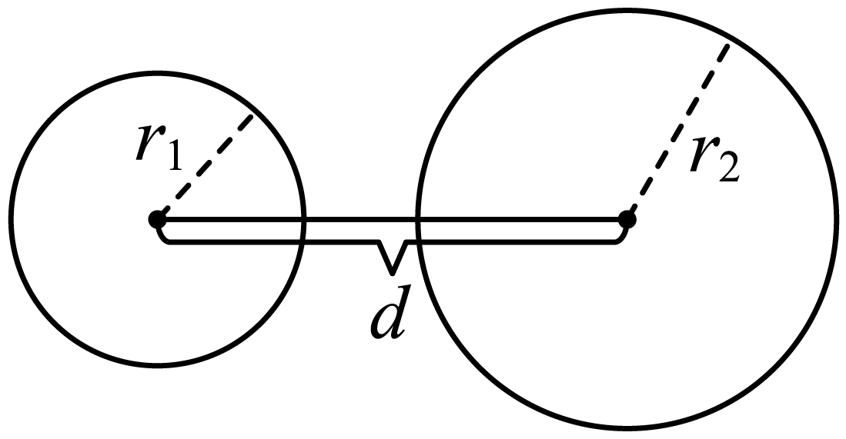 | 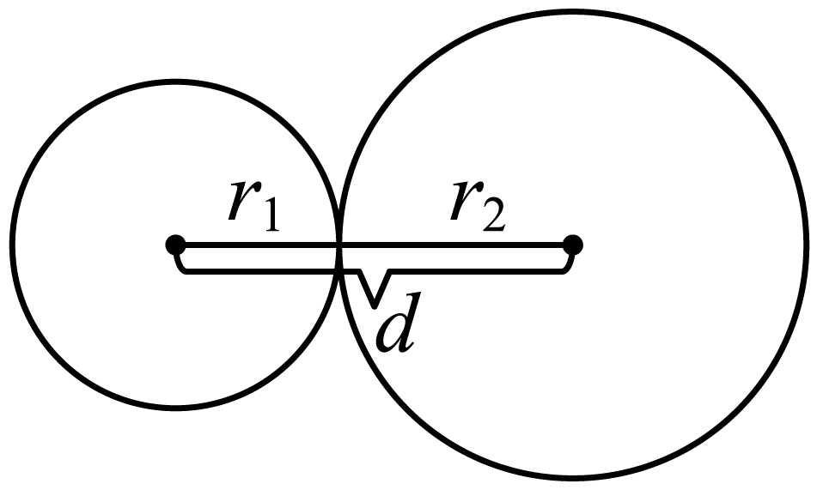 | 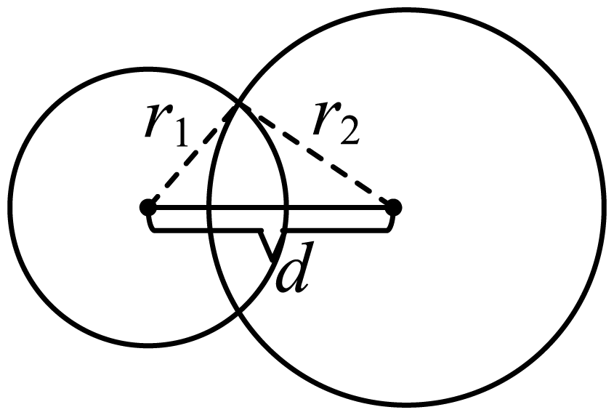 | 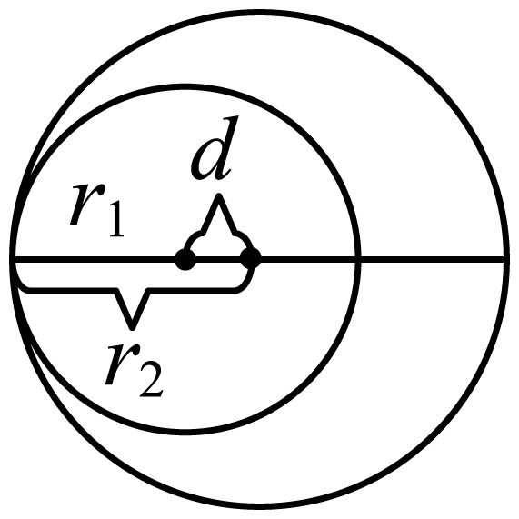 | 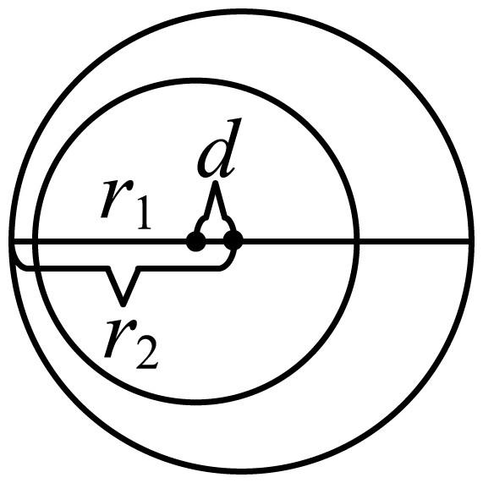
d与$r_{1}$，$r_{2}$的关系 | $$d>r_{1}+r_{2}$$ | $$d=r_{1}+r_{2}$$ | $$\left|r_{1}-r_{2}\right|<d<r_{1}+r_{2}$$ | $$d=\left|r_{1}-r_{2}\right|$$ | $$0≤d<\left|r_{1}-r_{2}\right|$$
（2）代数法：通过两圆方程组成方程组的公共解的个数进行判断．$\left.\begin{aligned}圆C_{1}方程 \\ 圆C_{2}方程\end{aligned}\right\}$消元，一元二次方程$\{\begin{aligned}\text{Δ}>0⇒\text{相交} \\ \text{Δ}=0⇒\text{内切或外切} \\ \text{Δ}<0⇒\text{外离或内含}\end{aligned}$
【编注】对比辨析——直线与圆、圆与圆位置关系判定的异同（旧知识：本章2.3.3条目25）：
对比项 | 旧知识：直线与圆的位置关系（2.3.3条目25） | 新知识：圆与圆的位置关系（2.3.4本条目）
几何法 | 圆心距d与半径r比较：d<r⇔相交、d=r⇔相切、d>r⇔相离 | 连心线长d与
代数法 | 消元后Δ>0⇔相交、Δ=0⇔相切、Δ<0⇔相离（一一对应） | Δ>0⇒相交、Δ=0⇒内切或外切、Δ<0⇒外离或内含（不能唯一判定）
易混点 | —— | 代数法Δ对圆与圆不能唯一判定位置关系，判定以几何法为准
2.3.4.1 圆与圆的位置关系：位置关系判定与求参 2题：2.3.4.1-1～2.3.4.1-2
【编注】题型通式：识别信号——题干给出两个圆的方程（或圆心与半径）判定位置关系，或由位置关系反求参数的取值范围，判归本题型。通法步骤——第一步化标准方程求出两圆圆心距d与两半径r1、r2，第二步比较d与r1+r2、|r1−r2|的大小得出位置关系（反过来由位置关系列不等式解参数范围）。
2.3.4.1-1．（中档·保80%·卡壳看答案）判断下列各组中两个圆的位置关系：
(1)${(\left.x+3\right) }^{2}+{(\left.y-2\right) }^{2}=1$与$x^{2}+{(\left.y+2\right) }^{2}=36$；(2)${(\left.x-1\right) }^{2}+{(\left.y+2\right) }^{2}=4$与${(\left.x+3\right) }^{2}+{(\left.y-1\right) }^{2}=9$；(3)$x^{2}+y^{2}+2x-4y=4$与$x^{2}+y^{2}-2x=0$．
【答案】 (1)内切； (2)外切； (3)相交. 【知识点】2.3.4 求平面两点间的距离、由标准方程确定圆心和半径、判断圆与圆的位置关系、由圆的一般方程确定圆心和半径
【分析】求出每个问题中的两个圆的圆心坐标及对应的半径，再利用几何法判断作答.
【详解】(1)圆${(\left.x+3\right) }^{2}+{(\left.y-2\right) }^{2}=1$的圆心$C_{1}(-3,2)$，半径$r_{1}=1$，圆$x^{2}+{(\left.y+2\right) }^{2}=36$的圆心$C_{2}(0,-2)$，半径$r_{2}=6$，$|C_{1}C_{2}|=\sqrt{{(-3-0)}^{2}+{(2+2)}^{2}}=5=r_{2}-r_{1}$，所以${(\left.x+3\right) }^{2}+{(\left.y-2\right) }^{2}=1$与${(\left.x+3\right) }^{2}+{(\left.y-2\right) }^{2}=1$内切.
(2)圆${(\left.x-1\right) }^{2}+{(\left.y+2\right) }^{2}=4$的圆心$C_{3}(1,-2)$，半径$r_{3}=2$，圆${(\left.x+3\right) }^{2}+{(\left.y-1\right) }^{2}=9$的圆心$C_{4}(-3,1)$，半径$r_{4}=3$，$|C_{3}C_{4}|=\sqrt{{(1+3)}^{2}+{(-2-1)}^{2}}=5=r_{3}+r_{4}$，所以${(\left.x-1\right) }^{2}+{(\left.y+2\right) }^{2}=4$与${(\left.x+3\right) }^{2}+{(\left.y-1\right) }^{2}=9$外切.
(3)圆$x^{2}+y^{2}+2x-4y=4$的圆心$C_{5}(-1,2)$，半径$r_{5}=3$，圆$x^{2}+y^{2}-2x=0$的圆心$C_{6}(1,0)$，半径$r_{6}=1$，$|C_{5}C_{6}|=\sqrt{{(-1-1)}^{2}+{(2-0)}^{2}}=2\sqrt{2}$，有$r_{5}-r_{6}<|C_{5}C_{6}|<r_{5}+r_{6}$，所以$x^{2}+y^{2}+2x-4y=4$与$x^{2}+y^{2}-2x=0$相交.
2.3.4.1-2．（中档·保80%·卡壳看答案）已知$a>0$，且圆$C_{1}:x^{2}+y^{2}−2ax−2y+a^{2}−15=0$，圆$C_{2}:x^{2}+y^{2}−4ax−2y+4a^{2}=0$．分别求这两圆外离、外切、相交、内切、内含时，实数a的取值范围．
【答案】 $a>5$时外离；$a=5$时外切；$3<a<5$时相交，$a=3$时内切，$0<a<3$时内含． 【知识点】2.3.4 由圆的位置关系确定参数或范围
【分析】由两圆的连心距与半径的和差关系求解．
【详解】$C_{1}:{(x−a)}^{2}+{(y−1)}^{2}=16$，$C_{1}(a,1)$，半径为$r=4$，$C_{2}:{(x−2a)}^{2}+{(y−1)}^{2}=1$，$C_{2}(2a,1)$，$R=1$，$\left|C_{1}C_{2}\right|=a$，$R+r=5,\left|R−r\right|=3$，
所以，$a>5$时外离；$a=5$时外切；$3<a<5$时相交，$a=3$时内切，$0<a<3$时内含．
2.3.4.2 圆与圆的位置关系：交点与公共弦 3题：2.3.4.2-3～2.3.4.2-5
【编注】题型通式：识别信号——题干涉及两圆公共弦的方程与弦长，或由公共弦（交点圆系）研究圆，判归本题型。通法步骤——第一步将两圆方程相减消去二次项得公共弦所在直线的方程，第二步用弦心距、半径与半弦长的勾股关系求公共弦长（求过两圆交点的圆时用圆系方程设式再代入条件定λ）。
2.3.4.2-3．（中档·保80%·卡壳看答案）已知圆$C_{1}:x^{2}+y^{2}−2x−6y−1=0$和$C_{2}:x^{2}+y^{2}−10x−12y+45=0$．
(1)求证圆$C_{1}$和圆$C_{2}$相交；(2)求圆$C_{1}$和圆$C_{2}$的公共弦所在直线的方程和公共弦长；(3)求过点$P(9,1)$且与圆$C_{2}$相切的直线方程．
【答案】 (1)证明见详解 (2)$4x+3y−23=0$，$2\sqrt{7}$ (3)$x=9$或$y=−\frac{9}{40}x+\frac{121}{40}$ 【知识点】2.3.4 过圆外一点的圆的切线方程、判断圆与圆的位置关系、相交圆的公共弦方程、两圆的公共弦长
【分析】(1)计算两圆心的距离与两圆半径和与差的大小关系可得两圆的关系；
(2)将两圆方程作差可得公共弦方程，利用垂径定理可得公共弦长；
(3)当直线斜率不存在时符合题意，当直线斜率存在时，设为$y=k\left(x−9\right)+1$，利用点到直线的距离等于半径列方程求解.
【详解】(1)由已知圆$C_{1}:{\left(x−1\right)}^{2}+{\left(y−3\right)}^{2}=11$，圆心$\left(1,3\right)$，半径$r_{1}=\sqrt{11}$$C_{2}:{\left(x−5\right)}^{2}+{\left(y−6\right)}^{2}=16$，圆心$\left(5,6\right)$，半径$r_{2}=4$，则$\left|C_{1}C_{2}\right|=\sqrt{{\left(1−5\right)}^{2}+{\left(3−6\right)}^{2}}=5$，又$4−\sqrt{11}<5<4+\sqrt{11}$则圆$C_{1}$和圆$C_{2}$相交；
(2)将两圆方程相减得$8x+6y−46=0$，即$4x+3y−23=0$，
圆$C_{1}$和圆$C_{2}$的公共弦所在直线的方程为$4x+3y−23=0$
圆心$\left(1,3\right)$到公共弦的距离为$\frac{\left|4+9−23\right|}{\sqrt{3^{2}+4^{2}}}=2$公共弦长为$2\sqrt{11−4}=2\sqrt{7}$.
(3)若过点$P(9,1)$的直线斜率不存在时，此时方程为$x=9$，与圆$C_{2}$相切，符合题意
若过点$P(9,1)$的直线斜率存在时，设为$y=k\left(x−9\right)+1$，即$kx−y−9k+1=0$，则$\frac{\left|5k−6−9k+1\right|}{\sqrt{k^{2}+1}}=4$，解得$k=−\frac{9}{40}$$∴y=−\frac{9}{40}\left(x−9\right)+1$，即$y=−\frac{9}{40}x+\frac{121}{40}$
综合得过点$P(9,1)$且与圆$C_{2}$相切的直线方程为$x=9$或$y=−\frac{9}{40}x+\frac{121}{40}$
2.3.4.2-4．（难·冲100%·卡壳看答案）已知P是圆O：$x^{2}+y^{2}=4$上的动点，点Q(1，0)，以P为圆心，PQ为半径作圆P，设圆P与圆O相交于A，B两点．则下列选项正确的是（ ）
A．当P点坐标为(2,0)时，圆P的面积最小
B．直线AB过定点
C．点Q到直线AB的距离为定值
D．$\frac{\sqrt{15}}{2}≤|AB|≤4$
【答案】 ACD 【知识点】2.3.4 定点到圆上点的最值（范围）、相交圆的公共弦方程、两圆的公共弦长、直线与圆中的定点定值问题
【分析】A由题意圆P的面积最小只需$|PQ|$最小，结合圆的性质判断；B应用特殊点，讨论$P$为圆O在x轴交点分别判断直线$AB$的位置即可判断；C由两圆相交弦所在直线的求法确定直线$AB$，再由点线距离公式判断；D由$OP$垂直平分$AB$，结合弦心距、半径、弦长关系得到$|AB|$关于圆P半径的表达式，结合二次函数性质求范围.
【详解】A：根据圆的性质知：P点坐标为(2,0)时$|PQ|$最小，此时圆P的面积最小，正确；
B：若圆P的半径为$r$且$1≤r≤3$，
如下图，当$P$为圆O在x轴右侧交点，此时$r=1$，显然直线$AB$垂直于x轴，在$Q$点右侧；
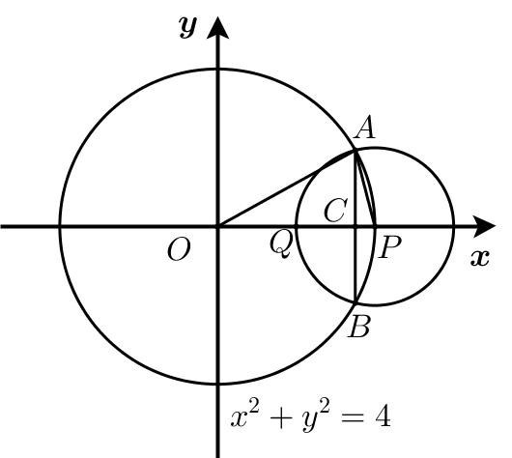
如下图，当$P$为圆O在x轴左侧交点，此时$r=3$，显然直线$AB$也垂直于x轴，在$Q$点左侧；
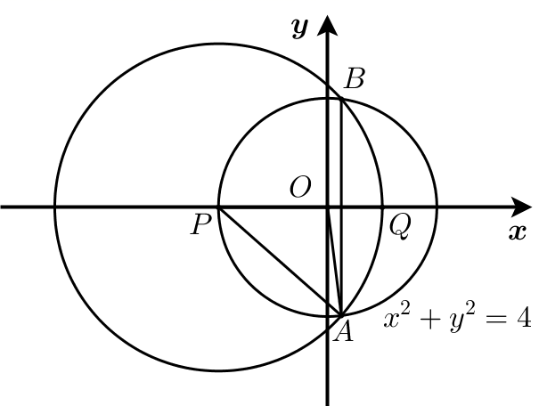
所以直线$AB$不可能过定点，错误；
C：由对称性，不妨设$P(m,\sqrt{4−m^{2}})$，则$r^{2}={(m−1)}^{2}+4−m^{2}=5−2m$，
所以圆P方程为${(x−m)}^{2}+{(y−\sqrt{4−m^{2}})}^{2}=5−2m$，又直线$AB$为两圆相交弦，
则圆P、圆O相减并整理得：直线$AB:2mx+2\sqrt{4−m^{2}}y−2m−3=0$，
所以Q到直线AB的距离$d=\frac{|2m+0−2m−3|}{\sqrt{4m^{2}+4(4−m^{2})}}=\frac{3}{4}$为定值，正确；
D：由题意，$OP$与$AB$交于C且$OP$垂直平分$AB$，
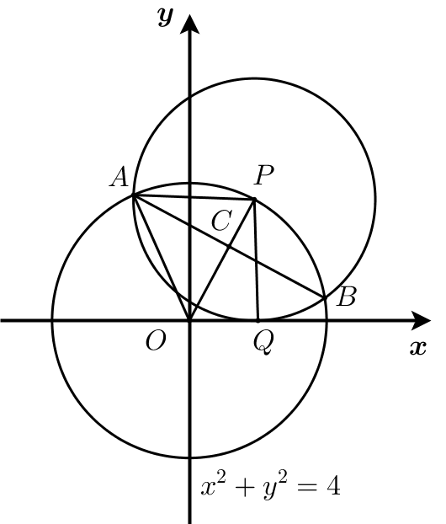
令$PC=m$，则$4−{(2−m)}^{2}=r^{2}−m^{2}$，可得$m=\frac{r^{2}}{4}$，故$|AB|=\frac{\sqrt{16r^{2}−r^{4}}}{2}$，所以$|AB|=\frac{\sqrt{64−{(r^{2}−8)}^{2}}}{2}∈[\frac{\sqrt{15}}{2},4]$，正确；故选：ACD
【点睛】关键点点睛：选项C利用两圆相交求相交弦所在直线方程，结合点线距离公式求距离，选项D通过弦心距、弦长、半径的几何关系得到$|AB|$关于圆P半径的表达式.
2.3.4.2-5．（中档·保80%·卡壳看答案）已知圆$C_{1}:x^{2}+{(y−1)}^{2}=5$，圆$C_{2}:x^{2}+y^{2}−4x+2y=0$.
(1)求圆$C_{1}$与圆$C_{2}$的公共弦长；(2)求过两圆的交点且圆心在直线$2x+4y=1$上的圆的方程.
【大招指引】(1)将两圆方程作差可求出公共弦的方程，然后求出圆心$C_{1}$到公共弦的距离，再利用弦心距，半径和弦的关系可求得答案；(2)设过两圆的交点的圆为$\left(x^{2}+y^{2}−4x+2y\right)+λ\left(x^{2}+y^{2}−2y−4\right)=0,λ≠−1$，求出圆心坐标代入$2x+4y=1$中可求出$λ$，从而可求出圆的方程.
【编注】【分析】两圆相交求公共弦长与过交点的圆：两圆方程作差得公共弦所在直线，由弦心距与半径勾股求弦长；过交点的圆用圆系方程，代入圆心在定直线上的条件定λ。
【答案】 ； 【知识点】2.3.4 相交圆的公共弦方程、求圆的一般方程
【详解】(1)将两圆的方程作差即可得出两圆的公共弦所在的直线方程，即$\left(x^{2}+y^{2}−4x+2y\right)−\left(x^{2}+y^{2}−2y−4\right)=0$，化简得$x−y−1=0$，
所以圆$C_{1}$的圆心$\left(0,1\right)$到直线$x−y−1=0$的距离为$d=\frac{\left|−1−1\right|}{\sqrt{1+1}}=\sqrt{2}$，则${\left(\frac{\left|AB\right|}{2}\right)}^{2}={r_{1}}^{2}−d^{2}=5−2=3$，解得$\left|AB\right|=2\sqrt{3}$，所以公共弦长为$2\sqrt{3}$.
(2)设过两圆的交点的圆为$\left(x^{2}+y^{2}−4x+2y\right)+λ\left(x^{2}+y^{2}−2y−4\right)=0,λ≠−1$，则$x^{2}+y^{2}−\frac{4}{1+λ}x+\frac{2−2λ}{1+λ}y−\frac{4λ}{1+λ}=0,λ≠−1$；
由圆心$\left(\frac{2}{1+λ},−\frac{1−λ}{1+λ}\right)$在直线$2x+4y=1$上，则$\frac{4}{1+λ}−\frac{4\left(1−λ\right)}{1+λ}=1$，解得$λ=\frac{1}{3}$，
所求圆的方程为$x^{2}+y^{2}−3x+y−1=0$，即${\left(x−\frac{3}{2}\right)}^{2}+{\left(y+\frac{1}{2}\right)}^{2}=\frac{7}{2}$.
【题后反思】该题第（2）问也可以将公共弦方程代入圆方程中求出两圆的交点坐标，设所求圆的圆心坐标为$\left(a,b\right)$，然后列方程组可求出$a,b$，再求出圆的半径，从而可求出圆的方程.
【温馨提醒】过$O_{1}:x^{2}+y^{2}+D_{1}x+E_{1}y+F_{1}=0$与圆$O_{2}:x^{2}+y^{2}+D_{2}x+E_{2}y+F_{2}=0$的圆系方程为$x^{2}+y^{2}+D_{1}x+E_{1}y+F_{1}+λ\left(x^{2}+y^{2}+D_{2}x+E_{2}y+F_{2}\right)=0$（不包括圆$O_{2},λ$为参数，当$λ=−1$时，为一条直线（即过两圆交点的直线），利用圆系方程可以减少计算量.
2.3.4.3 圆与圆的位置关系：两圆交点的直接求解 1题：2.3.4.3-6
【编注】题型通式：识别信号——题干直接要求两圆公共点的坐标，判归本题型。通法步骤——第一步将两圆方程联立消去二次项化为一元方程，第二步解方程并回代求出全部交点坐标。
2.3.4.3-6．（简单·保60%·卡壳看答案）圆$C_{1}:x^{2}+y^{2}=1$与圆$C_{2}:x^{2}+y^{2}+2x+2y+1=0$的交点坐标为___________.
【答案】 $(0,-1),(-1,0)$ 【知识点】2.3.4 求两圆的交点坐标
【分析】将两个圆的方程联立，解方程组求解即可.
【详解】联立两个圆的方程：$\{\begin{aligned}x^{2}+y^{2}=1 \\ x^{2}+y^{2}+2x+2y+1=0\end{aligned}$，$C_{1}$方程带入$C_{2}$，先得到
$x+y+1=0$，在联立$\{\begin{aligned}x+y+1=0 \\ x^{2}+y^{2}=1\end{aligned}$，得到$x^{2}+{(-x-1)}^{2}=1$，解得$x=0$或$x=-1$，对应的$y$值为$y=-1$或$y=0$，于是得到两圆交点：$(0,-1),(-1,0)$.故答案为：$(0,-1),(-1,0)$.
2.3.4.4 圆与圆的位置关系：公切线 2题：2.3.4.4-7～2.3.4.4-8
【编注】题型通式：识别信号——题干涉及两圆公切线的条数、方程或公切线长，判归本题型。通法步骤——第一步由圆心距与半径和（差）的大小判定两圆位置关系从而确定公切线条数，第二步设公切线方程由圆心到直线的距离等于半径求出（外公切线按半径差、内公切线按半径和用勾股定理计算）。
2.3.4.4-7．（中档·保80%·卡壳看答案）设圆$C_{1}:x^{2}+y^{2}-2x+4y=4$，圆$C_{2}:x^{2}+y^{2}+6x-8y=0$，则圆$C_{1}$，$C_{2}$的公切线有（ ）
A．1条；B．2条；C．3条；D．4条
【答案】 B 【知识点】2.3.4 圆的公切线条数
【分析】先根据圆的方程求出圆心坐标和半径，再根据圆心距与半径的关系即可判断出两圆的位置关系，从而得解．
【详解】由题意，得圆$C_{1}:{\left(x-1\right)}^{2}+{\left(y+2\right)}^{2}=3^{2}$，圆心$C_{1}\left(1,-2\right)$，圆$C_{2}:{\left(x+3\right)}^{2}+{\left(y-4\right)}^{2}=5^{2}$，圆心$C_{2}\left(-3,4\right)$，∴$5-3<\left|C_{1}C_{2}\right|=2\sqrt{13}<5+3$，∴$C_{1}$与$C_{2}$相交，有2条公切线．故选：B．
2.3.4.4-8．（中档·保80%·卡壳看答案）求圆$C_{1}:x^{2}+y^{2}=4$与圆$C_{2}:x^{2}+y^{2}+20x+84=0$的内公切线所在直线方程及内公切线的长．
【答案】 $3x+4y+10=0$或$3x−4y+10=0$，8 【知识点】2.3.4 圆的公切线方程、圆的公切线长
【分析】利用两圆的圆心在$x$轴得到内公切线的交点$P$也在$x$轴上，再利用几何性质可求$P$的坐标，最后利用内公切线和圆相切得到其斜率，从而可求其直线方程.
【详解】$C_{1}\left(0,0\right)$，$C_{2}\left(−10,0\right)$，$r_{1}=2$，$r_{2}=4$．
设内公切线与连心线$C_{1}C_{2}$交于点$P$，则$P$在$x$轴上且$\overset{⃑}{C_{1}P}=\frac{1}{2}\overset{⃑}{PC_{2}}$．设$P\left(x_{0},0\right)$，可得$x_{0}=−\frac{10}{3}$，$P\left(−\frac{10}{3},0\right)$．
设内公切线所在直线方程为$y=k\left(x+\frac{10}{3}\right)$，即$kx−y+\frac{10}{3}k=0$．由$\frac{\left|\frac{10}{3}k\right|}{\sqrt{1+k^{2}}}=2$，得$k=±\frac{3}{4}$．
所以内公切线所在直线方程为$3x+4y+10=0$或$3x−4y+10=0$．
内公切线的长为$\sqrt{{\left|C_{1}C_{2}\right|}^{2}−{\left(r_{1}+r_{2}\right)}^{2}}=\sqrt{{10}^{2}−6^{2}}=8$．
【点睛】当两圆相离时，两圆有两条外公切线和内公切线，求它们的直线方程时，应先利用几何性质求出外公切线的交点、内公切线的交点，它们和两圆的圆心在一条直线上，再利用相切求出斜率$k$.
2.4 曲线与方程

2.4 曲线与方程 本节19题：简单1｜中档12｜难6
2.4.1 知识讲解｜曲线与方程
2.4-1．〔基〕曲线的方程与方程的曲线
【编注】 判断方程与曲线对应关系的基本依据；易错点：定义两个条件缺一不可、化简前后须保持等价（关联条目：求动点的轨迹方程的一般步骤）。
(1)定义：在平面直角坐标系中，如果曲线C与方程F(x,y)=0之间具有如下关系：①曲线C上的点的坐标都是方程F(x,y)=0的解；②以方程F(x,y)=0的解为坐标的点都在曲线C上，则称曲线C为方程F(x,y)=0的曲线，方程F(x,y)=0为曲线C的方程，记作⇔F(x,y)=0．
(2)两条曲线的交点：曲线F(x,y)=0与曲线G(x,y)=0是否有交点及交点坐标的问题，可以转化为两条曲线的方程联立组成的方程组是否有实数解的问题，方程组的公共实数解就是交点坐标．（据教材补写）
2.4-2．〔基〕求动点的轨迹方程的一般步骤
【编注】 设、列、化简（检验）三步是轨迹题通用流程；易错点：化简产生增解或漏解时须按定义检验剔除或补回（关联条目：曲线的方程与方程的曲线）。
(1)设动点M的坐标为(x,y)（如果没有平面直角坐标系，需先建立）；(2)写出动点M要满足的几何条件，并将该几何条件用动点M的坐标表示出来；(3)化简并检验所得方程是否为动点M的轨迹方程．曲线的方程也常称为满足某种条件的点的轨迹方程．（据教材补写）
2.4-3．〔进〕常见轨迹的判定结论
【编注】 动点轨迹题先把几何条件翻译成距离或夹角关系，再按判定结论直写轨迹（关联条目：求动点的轨迹方程的一般步骤）。
（1）到线段两端点相等的点的轨迹是该线段的垂直平分线．
（2）到角的两边相等的点的轨迹是该角的平分线及外角平分线．
（3）平面内到一定点的距离等于定长的点的轨迹是圆，定点为圆心，定长为圆的半径．
2.4.1 方法讲解｜动点问题处理策略（大招2·动点问题处理策略）
2.4-1．动点轨迹求解的一般思路
当只有一个动点时，根据题目得到动点横、纵坐标所满足的关系式，化简这个关系式即可得该动点的轨迹方程．
2.4-2．多动点分析
当问题中出现两个或两个以上的动点时，我们先选取一个“主动点”并固定其余动点加以分析，直到得出最后的结论．
特别地，在处理圆上的动点问题时，我们一般将关于圆上的动点的条件转化为关于圆心的条件（圆心位置固定，更易于找关系），然后加以处理．
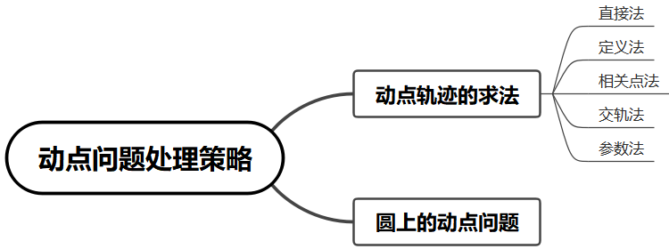
2.4.1.1 曲线与方程：轨迹方程（直接法）——等量关系直接列式 1题：2.4.1.1-1
【编注】题型通式：识别信号——题干给出的几何等量关系（等腰、到定点距离相等等）能直接翻译为动点坐标的方程，判归本题型。通法步骤——第一步设动点坐标并按等量关系直接列式，第二步化简并剔除不合几何意义的特殊点得轨迹方程。
2.4.1.1-1．（中档·保80%·卡壳看答案）已知等腰三角形$ABC$的顶点为$A（4 \text{，} 2）$，底边的一个端点为$B（5 \text{，} 3）$，则底边的另一个端点$C$的轨迹方程为 ．
【大招指引】根据题意，设另一个端点$C$的坐标为$\left(x，y\right)$，由$\left|AB\right|=\left|AC\right|$，列出方程，化简即可得到结果.
【编注】【分析】等腰条件AB=AC即动点C到定点A(4,2)的距离为定长$√2$，直接法得圆；易错点：须剔除C与B重合及三点共线的退化点(3,1)。
【答案】 （除去点(3,1)，(5,3)） 【知识点】2.4 求平面轨迹方程
【详解】设底边的另一个端点$C$的坐标为$\left(x，y\right)$，则$\sqrt{{\left(4-x\right)}^{2}+{\left(2-y\right)}^{2}}=\sqrt{{\left(4-5\right)}^{2}+{\left(2-3\right)}^{2}}$，化简可得$x^{2}+y^{2}-8x-4y+18=0$，
因为$A，B，C$三点构成三角形，所以三点不共线且$B，C$不重合，
当$A，B，C$三点共线时，$k_{AB}=\frac{3-2}{5-4}=1$，
由直线的点斜式可得$y-2=1×\left(x-4\right)$，化简可得$x−y−2=0$，
所以点$C$的轨迹方程为$x^{2}+y^{2}-8x-4y+18=0 （x-y-2≠0$或除去点$（3 \text{，} 1） \text{，} （5 \text{，} 3））$.
故答案为：$x^{2}+y^{2}-8x-4y+18=0 （x-y-2≠0$或除去点$（3 \text{，} 1） \text{，} （5 \text{，} 3））$.
【题后反思】直接法求动点轨迹方程的一般步骤为：
第一步，根据已知条件及一些基本公式（两点间距离公式、点到直线的距离公式、直线斜率公式等.）
第二步，根据公式直接列出动点满足的等量关系式，从而得到轨迹方程.
【温馨提醒】如果动点P的运动规律是否合乎我们熟知的某些曲线的定义难以判断，但点P满足的等量关系易于建立，则可以先表示出点P所满足的几何上的等量关系，再用点P的坐标（x，y）表示该等量关系式，即可得到轨迹方程.
2.4.1.2 曲线与方程：轨迹方程（相关点法）——中点与重心 2题：2.4.1.2-2～2.4.1.2-3
【编注】题型通式：识别信号——动点与已知曲线上的点由中点、重心等关系联系，需用相关点法代入已知曲线，判归本题型。通法步骤——第一步设动点坐标并用中点（重心）公式把已知曲线上的动点坐标用其表示，第二步代入已知曲线方程化简得轨迹方程。
2.4.1.2-2．（中档·保80%·卡壳看答案）已知点P是圆$O:x^{2}+y^{2}=4$上的动点，作$PH⊥y$轴于点H，则线段PH的中点M的轨迹方程为（ ）
A．$\frac{{\text{x}}^{2}}{4}+{\text{y}}^{2}=1$；B．$\frac{x^{2}}{16}+y^{2}=1$；C．$x^{2}+\frac{y^{2}}{16}=1$；D．${\text{x}}^{2}+\frac{{\text{y}}^{2}}{4}=1$
【大招指引】设出中点$M\left(x，y\right)$，利用几何关系建立与点P坐标的关系，代入圆方程即可整理出轨迹方程.
【编注】【分析】中点M与圆上动点P由中点关系联系，用相关点法：以M坐标反表示P(2x,y)代入圆方程即得椭圆；易错点：坐标关系代反方向。
【答案】 D 【知识点】2.4 求平面轨迹方程
【详解】如下图所示：
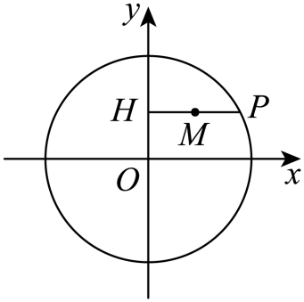
不妨设$M\left(x，y\right)，P\left(x_{0}，y_{0}\right)$，则满足$x_{0}^{2}+y_{0}^{2}=4$；易知$H\left(0，y_{0}\right)$，
又线段$PH$的中点为$M$，可得$x=\frac{x_{0}}{2}，y=y_{0}$；
即$x_{0}=2x，y_{0}=y$，代入方程$x_{0}^{2}+y_{0}^{2}=4$可得$4x^{2}+y^{2}=4$，整理得$x^{2}+\frac{y^{2}}{4}=1$.故选：D
【题后反思】相关点法解题步骤一般分为三步：
第一步，设所求轨迹的点$M\left(x ， y\right)$，曲线上的动点$Q\left(x_{0} ， y_{0}\right)$；
第二步，找出$M\left(x ， y\right)$与$Q\left(x_{0} ， y_{0}\right)$的关系，由$x ， y$表示$x_{0} ， y_{0}$，即$\{\begin{aligned}x_{0}=f\left(x ， y\right) ， \\ y_{0}=g\left(x ， y\right)\end{aligned}$；
第三步，$Q\left(x_{0} ， y_{0}\right)$满足已知的曲线方程，将$x_{0} ， y_{0}$代人，消去参数．对于不符合条件的点要注意取舍．
而从动点的坐标$\left(x ， y\right)$来表达主动点的坐标$\left(x_{0} ， y_{0}\right)$的方法较多，一般采用以下几种方法进行转移：
①利用定义；②利用参数；③利用向量；④利用相关公式；⑤利用对称知识等．下面举例说明．
【温馨提醒】如果动点P的运动是由另外某一点P'的运动引发的，而该点的运动规律已知，（该点坐标满足某已知曲线方程），则可以设出P（x，y），用（x，y）表示出相关点P'的坐标，然后把P'的坐标代入已知曲线方程，即可得到动点P的轨迹方程.
2.4.1.2-3．（中档·保80%·卡壳看答案）双曲线$\frac{x^{2}}{9}−y^{2}=1$有动点$P$，$F_{1},F_{2}$是曲线的两个焦点，求$△PF_{1}F_{2}$的重心$M$的轨迹方程.
【答案】 $x^{2}−9y^{2}=1(y≠0)$. 【知识点】2.4 根据双曲线方程求a、b、c、求平面轨迹方程
【分析】利用三角形重心坐标公式，结合相关点法即可得解.
【详解】依题意，设$P,M$点坐标各为$P(x_{1},y_{1}),M(x,y)$，
因为在双曲线$\frac{x^{2}}{9}−y^{2}=1$中$a=3,b=1$，则$c=\sqrt{9+1}=\sqrt{10}$，所以$F_{1}(−\sqrt{10},0),F_{2}(\sqrt{10},0)$，因为$△PF_{1}F_{2}$，所以$y_{1}≠0$，
由三角形重心坐标公式有$\{\begin{aligned}x=\frac{x_{1}+(−\sqrt{10})+\sqrt{10}}{3} \\ y=\frac{y_{1}+0+0}{3}\end{aligned}$，即$\{\begin{aligned}x_{1}=3x \\ y_{1}=3y\end{aligned}$， 因为$y_{1}≠0$，所以$y≠0$，
已知点$P$在双曲线上，将上面结果代入已知曲线方程，有$\frac{{(3x)}^{2}}{9}−{(3y)}^{2}=1(y≠0)$，
即所求重心$M$的轨迹方程为：$x^{2}−9y^{2}=1(y≠0)$.
2.4.1.3 曲线与方程：定义法轨迹——中线与折叠情境 2题：2.4.1.3-4～2.4.1.3-5
【编注】题型通式：识别信号——题干条件（两条中线长之和、折叠中长度不变等）可转化为动点到两定点距离之和为定值，判归本题型。通法步骤——第一步把条件整理为距离和等式并核对定值大于两定点间距离，第二步由椭圆定义写出轨迹方程并注明除去的点。
2.4.1.3-4．（难·冲100%·卡壳看答案）已知$B\left(-1,0\right),C\left(1,0\right)$为$△ABC$的两个顶点，$P$为$△ABC$的重心，边$AC,AB$上的两条中线长度之和为6.
(1)求点$P$的轨迹$T$的方程.
(2)已知点$N\left(-3,0\right),E\left(-2,0\right),F\left(2,0\right)$，直线$PN$与曲线$T$的另一个公共点为$Q$，直线$EP$与$FQ$交于点$M$，试问：当点$P$变化时，点$M$是否恒在一条定直线上？若是，请证明；若不是，请说明理由.
【大招指引】(1)依题意$\left|PB\right|+\left|PC\right|=4$，根据椭圆的定义可知$P$的轨迹$T$是以$B$、$C$为焦点的椭圆（不包括长轴的端点），从而求出椭圆方程；
(2)设直线$PQ$的方程为：$x=my-3$，$P\left(x_{1},y_{1}\right)$，$Q\left(x_{2},y_{2}\right)$，联立直线与椭圆方程，消元、列出韦达定理，即可得到$2my_{1}y_{2}=\frac{5}{3}\left(y_{1}+y_{2}\right)$，再求出直线$PE$、$QF$的方程，联立求出交点的横坐标，整理可得求出定直线方程.
【答案】 (1)；(2)点M恒在定直线x=−4/3上 【知识点】2.4 求平面轨迹方程、椭圆中的定直线
【编注】【分析】(1)P为重心，由重心分中线成2:1得PB+PC=两条中线长度之和的2/3=4>BC=2，故P的轨迹是以B(−1,0)、C(1,0)为焦点的椭圆（除去长轴端点）；(2)设直线PQ为x=my−3，联立椭圆用韦达定理得2my1y2=(5/3)(y1+y2)，再联立直线PE、QF解出交点M的横坐标为定值−4/3。
【详解】(1)因为$P$为$△ABC$的重心，且边$AC,AB$上的两条中线长度之和为6，所以$\left|PB\right|+\left|PC\right|=\frac{2}{3}×6=4>\left|BC\right|$，
故由椭圆的定义可知$P$的轨迹$T$是以$B\left(-1,0\right),C\left(1,0\right)$为焦点的椭圆（不包括长轴的端点），且$a=2,c=1$，所以$b=\sqrt{3}$，
所以$P$的轨迹$T$的方程为$\frac{x^{2}}{4}+\frac{y^{2}}{3}=1\left(x≠±2\right)$；
(2)设直线$PQ$的方程为：$x=my-3$，$P\left(x_{1},y_{1}\right)$，$Q\left(x_{2},y_{2}\right)$，联立方程$\{\begin{aligned}x=my-3 \\ \frac{x^{2}}{4}+\frac{y^{2}}{3}=1\end{aligned}$得：$\left(3m^{2}+4\right)y^{2}-18my+15=0$，则$y_{1}+y_{2}=\frac{18m}{3m^{2}+4}$，$y_{1}y_{2}=\frac{15}{3m^{2}+4}$，所以$2my_{1}y_{2}=\frac{5}{3}\left(y_{1}+y_{2}\right)$，
又直线$PE$的方程为：$y=\frac{y_{1}}{x{}_{1}^{}+2}\left(x+2\right)=\frac{y_{1}}{my{}_{1}^{}-1}\left(x+2\right)$，
又直线$QF$的方程为：$y=\frac{y_{2}}{x{}_{2}^{}-2}\left(x-2\right)=\frac{y_{2}}{my{}_{2}^{}-5}\left(x-2\right)$，
联立方程$\{\begin{aligned}y=\frac{y_{1}}{my{}_{1}^{}-1}\left(x+2\right) \\ y=\frac{y_{2}}{my{}_{2}^{}-5}\left(x-2\right)\end{aligned}$，解得$x=\frac{2\left(2my_{1}y_{2}-y_{2}-5y_{1}\right)}{-y_{2}+5y_{1}}$，
把$2my_{1}y_{2}=\frac{5}{3}\left(y_{1}+y_{2}\right)$代入上式得：$x=\frac{2\left(\frac{2}{3}y_{2}-\frac{10}{3}y_{1}\right)}{-y_{2}+5y_{1}}=\frac{\frac{4}{3}\left(y_{2}-5y_{1}\right)}{-y_{2}+5y_{1}}=-\frac{4}{3}$，
所以当点$P$运动时，点$M$恒在定直线$x=-\frac{4}{3}$上
【题后反思】本题中设直线$PQ$的方程为$x=my-3$，技巧性较强，避免了讨论直线是否存在斜率的讨论.
【温馨提醒】圆锥曲线中的定直线问题，可设出交点坐标为，设出动直线方程代入圆锥曲线方程后应用韦达定理，然后由直线与圆锥曲线的交点坐标求出相关的交点坐标，对这个坐标进行分析得出定直线方程，对横坐标或纵坐标进行分析，代入交点坐标的关系及韦达定理的结果即得出结论.
2.4.1.3-5．（中档·保80%·卡壳看答案）已知圆$C:{(x−2)}^{2}+y^{2}=64$，$F\left(−2,0\right)$为圆内一点，将圆折起使得圆周过点$F$（如图），然后将纸片展开，得到一条折痕$l$，这样继续下去将会得到若干折痕，观察这些折痕围成的轮廓是一条圆锥曲线，则该圆锥曲线的方程为（ ）
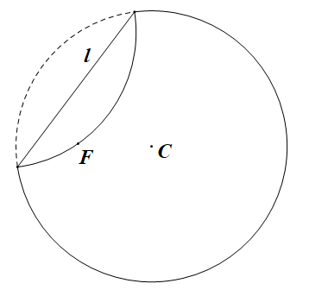
A．$\frac{x^{2}}{16}+\frac{y^{2}}{12}=1$；B．$\frac{x^{2}}{4}+y^{2}=1$；C．$\frac{x^{2}}{4}+\frac{y^{2}}{3}=1$；D．$\frac{x^{2}}{16}+\frac{y^{2}}{4}=1$
【答案】 A 【知识点】2.4 轨迹问题——椭圆、利用椭圆定义求方程
【分析】记点$F$关于折痕$l$的对称点为A，折痕$l与AC$相交于点$P$，分析$\left|PF\right|+\left|PC\right|$的值，结合椭圆定义可解.
【详解】由题知，$F\left(−2,0\right),C\left(2,0\right)$，记点$F$关于折痕$l$的对称点为A，折痕$l与AC$相交于点$P$，
则点A在圆周上，折痕$l$为线段$AF$的垂直平分线，如图所示：
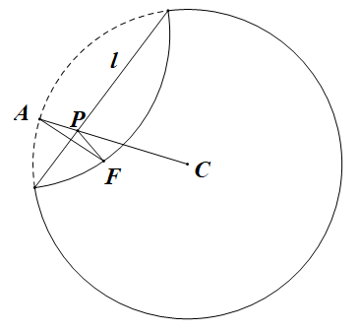
则有$\left|PA\right|=\left|PF\right|$，可知$\left|PF\right|+\left|PC\right|=\left|PA\right|+\left|PC\right|=\left|AC\right|=8>\left|FC\right|=4$，
所以点$P$的轨迹是以$F,C$为左、右焦点的椭圆，其中长轴$2a=8$，焦距$2c=4$，所以$a=4,c=2,b=2\sqrt{3}$，
所以点$P$的轨迹方程，即折痕围成轮廓的圆锥曲线的方程为$\frac{x^{2}}{16}+\frac{y^{2}}{12}=1$.故选：$\text{A}$.
2.4.1.4 曲线与方程：垂足与垂直轨迹（定义法） 2题：2.4.1.4-6～2.4.1.4-7
【编注】题型通式：识别信号——动点是由定点向动直线（动弦）所作垂线的垂足，或由两条动连线的垂直条件确定，判归本题型。通法步骤——第一步把垂直条件化为斜率之积为−1（或向量数量积为零），并设出垂足（动点）与动直线的关系，第二步代入曲线方程消参化简得轨迹方程（常为圆）。
2.4.1.4-6．（中档·保80%·卡壳看答案）已知过抛物线$y^{2}=4x$焦点$F$的直线交抛物线于$A$、$B$两点，过原点$O$作$\vec{OM}$，使$\vec{OM}⊥\vec{AB}$，垂足为点$M$，求点$M$的轨迹方程．
【大招指引】根据条件可得点$M$的轨迹是以$OF$为直径的圆，从而可得其轨迹方程.
【编注】【分析】垂足M恒有$∠OMF=90°$，识别隐圆——M在以OF为直径的圆上，圆心(1/2,0)、半径1/2；易错点：圆心误取焦点F(1,0)。
【答案】 (x−1/ 【知识点】2.4 求平面轨迹方程、轨迹问题——圆
【详解】依题意$F（1，0）$，因为$\vec{OM}⊥\vec{AB}$，所以$∠OMF={90}^{∘}$，
所以点$M$的轨迹是以$OF$为直径的圆，则其圆心为$\left(\frac{1}{2}，0\right)$，半径为$\frac{1}{2}$，故可得点$M$的轨迹方程为${\left(x-\frac{1}{2}\right)}^{2}+y^{2}=\frac{1}{4}$
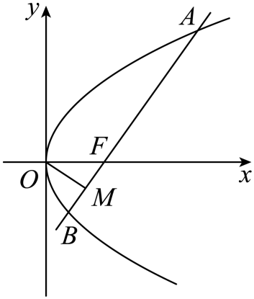
【题后反思】如果动点P的运动规律合乎我们已知的某种曲线（如圆、椭圆、双曲线、抛物线）的定义，则可先设出轨迹方程，再根据已知条件，待定方程中的常数，即可得到轨迹方程.
【温馨提醒】利用定义法求动点轨迹的常见情形有：
2.4.1.4-7．（中档·保80%·卡壳看答案）$Q_{1}$，$Q_{2}$为椭圆$\frac{x^{2}}{2b^{2}}+\frac{y^{2}}{b^{2}}=1$上的两个动点，且$OQ_{1}⊥OQ_{2}$，过原点$O$作直线$Q_{1}Q_{2}$的垂线$OD$，求$D$的轨迹方程.
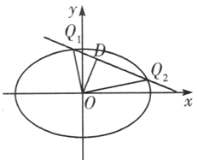
【大招指引】直线$Q_{1}Q_{2}$的方程为$mx+ny=1$，联立直线和椭圆方程，得到关于$x$，$y$的齐次式，再利用根与系数的关系、数量积为0进行求解.
【编注】【分析】椭圆上两动点对O张直角且求垂足D：设弦线mx+ny=1齐次化联立，由斜率之积为−1得
【答案】 /3 【知识点】2.4 求平面轨迹方程
【详解】设直线$Q_{1}Q_{2}$的方程为$mx+ny=1$，联立$\{\begin{aligned}mx+ny=1, \\ \frac{x^{2}}{2b^{2}}+\frac{y^{2}}{b^{2}}=1.\end{aligned}$
齐次化得$\frac{x^{2}}{2b^{2}}+\frac{y^{2}}{b^{2}}−{(mx+ny)}^{2}=0$，化简可得$\frac{x^{2}}{2b^{2}}+\frac{y^{2}}{b^{2}}−m^{2}x^{2}−n^{2}y^{2}−2mnxy=0$.
整理成关于$x$，$y$的齐次式：$\left(2−2b^{2}n^{2}\right)y^{2}+\left(1−2m^{2}b^{2}\right)x^{2}−4mnb^{2}xy=0$，
两边同时除以$x^{2}$，得$\left(2−2b^{2}n^{2}\right)k^{2}−4mnb^{2}k+1−2m^{2}b^{2}=0$，则$k_{1}k_{2}=\frac{1−2m^{2}b^{2}}{2−2b^{2}n^{2}}$.因为$OQ_{1}⊥OQ_{2}$，所以$k_{1}k_{2}=\frac{1−2m^{2}b^{2}}{2−2b^{2}n^{2}}=−1$.所以$3=2b^{2}\left(m^{2}+n^{2}\right)$（$∗$）.
又因为直线$Q_{1}Q_{2}$的方程等价于$y−y_{0}=−\frac{x_{0}}{y_{0}}\left(x−x_{0}\right)$，即$y=−\frac{x_{0}}{y_{0}}x+\frac{x_{0}^{2}}{y_{0}}+y_{0}$，
则$\{\begin{aligned}\frac{x_{0}}{x_{0}^{2}+y_{0}^{2}}=m, \\ \frac{y_{0}}{x_{0}^{2}+y_{0}^{2}}=n.\end{aligned}$代入（$∗$）式中，化简可得$x_{0}^{2}+y_{0}^{2}=\frac{2}{3}b^{2}$.故$D$的轨迹方程为$x^{2}+y^{2}=\frac{2}{3}b^{2}$.
【题后反思】本题也可以利用常规方法进行求解：
设$Q_{1}\left(x_{1},y_{1}\right)$，$Q_{2}\left(x_{2},y_{2}\right)$，$D\left(x_{0},y_{0}\right)$，直线$Q_{1}Q_{2}$的方程为$y=kx+m$.联立$\{\begin{aligned}y=kx+m, \\ \frac{x^{2}}{2b^{2}}+\frac{y^{2}}{b^{2}}=1.\end{aligned}$化简可得$\left(2k^{2}+1\right)x^{2}+4kmx+2\left(m^{2}−b^{2}\right)=0$，所以$x_{1}x_{2}=\frac{2\left(m^{2}−b^{2}\right)}{2k^{2}+1}$，$y_{1}y_{2}=\frac{m^{2}−2b^{2}k^{2}}{2k^{2}+1}$.因为$OQ_{1}⊥OQ_{2}$，所以$x_{1}x_{2}+y_{1}y_{2}=\frac{2\left(m^{2}−b^{2}\right)}{2k^{2}+1}+\frac{m^{2}−2b^{2}k^{2}}{2k^{2}+1}=0$.所以$3m^{2}=2b^{2}\left(1+k^{2}\right)$（$∗$）.
又因为直线$Q_{1}Q_{2}$的方程等价于$y−y_{0}=−\frac{x_{0}}{y_{0}}\left(x−x_{0}\right)$，即$y=−\frac{x_{0}}{y_{0}}x+\frac{x_{0}^{2}}{y_{0}}+y_{0}$，
则$\{\begin{aligned}−\frac{x_{0}}{y_{0}}=k, \\ \frac{x_{0}^{2}}{y_{0}}+y_{0}=m.\end{aligned}$代入（$∗$）式中，化简可得$x_{0}^{2}+y_{0}^{2}=\frac{2}{3}b^{2}$，故$D$的轨迹方程为$x^{2}+y^{2}=\frac{2}{3}b^{2}$.
【温馨提醒】使用齐次化方法时，可直接将直线方程设为$m\left(x−x_{0}\right)+n\left(y−y_{0}\right)=1$的形式，其中，$\left(x_{0},y_{0}\right)$是题目中给的定点，同时也要将椭圆方程变形为$\frac{{\left[\left(x−x_{0}\right)+x_{0}\right]}^{2}}{a^{2}}+\frac{{\left[\left(y−y_{0}\right)+y_{0}\right]}^{2}}{b^{2}}=1$的形式.
2.4.1.5 曲线与方程：向量条件轨迹 1题：2.4.1.5-8
【编注】题型通式：识别信号——题干用向量等式（加法、数乘、垂直等）给出动点的约束条件，判归本题型。通法步骤——第一步把向量条件用坐标表示并设出相关点坐标，第二步化简等式（或联立消参）得轨迹方程，对照标准形式判断。
2.4.1.5-8．（中档·保80%·卡壳看答案）已知过点$(0,1)$的直线与圆$x^{2}+y^{2}=4$相交于$A$、$B$两点，若$\overset{→}{OA}+\overset{→}{OB}=\overset{→}{OP}$，则点$P$的轨迹方程是
A．$x^{2}+{(y−\frac{1}{2})}^{2}=1$；B．$x^{2}+{(y−1)}^{2}=1$；C．$x^{2}+{(y−\frac{1}{2})}^{2}=2$；D．$x^{2}+{(y−1)}^{2}=2$
【答案】 B 【知识点】2.4 轨迹问题——圆
【编注】【分析】设弦AB的中点为D，由OP=OA+OB知P为D的2倍伸位点（P=2D）；由垂径定理
【详解】设$P(x，y)$，$A(x_{1}，y_{1})B(x_{2}，y_{2})$，过点$(0,1)$的直线为$y=kx+1$，
由$\overset{→}{OA}+\overset{→}{OB}=\overset{→}{OP}$得$\left(x，y\right)=(x_{1}+x_{2}，y_{1}+y_{2})$，直线$y=kx+1$代入$x^{2}+y^{2}=4$得$\left(1+k^{2}\right)x^{2}+2kx-3=0$ 则$x_{1}+x_{2}=-\frac{2k}{1+k^{2}}$，$y_{1}+y_{2}=\frac{2}{1+k^{2}}$即$x=-\frac{2k}{1+k^{2}}$，$y=\frac{2}{1+k^{2}}$，所以$x^{2}+{(y-1)}^{2}=1$故选B
2.4.1.6 曲线与方程：交轨法求轨迹方程 2题：2.4.1.6-9～2.4.1.6-10
【编注】题型通式：识别信号——动点是两条含同一参数的动直线的交点，判归本题型。通法步骤——第一步引入参数写出两条动直线的方程并联立，第二步消去参数得交点的轨迹方程（注意参数取值带来的限制）。
2.4.1.6-9．（中档·保80%·卡壳看答案）求两动直线$y=kx+1$与$y=-\frac{2}{k}x-1$的交点$P$的轨迹方程．
【大招指引】设点$P\left(x，y\right)$，利用两直线所过的定点，以及两直线的斜率关系，建立等式，即可求轨迹方程.
【编注】【分析】两动直线恒过定点(0,1)与(0,−1)且斜率之积k·(−2/k)=−2为定值，交点P满足(y−1)(y+1)/
【答案】 /(1/ 【知识点】2.4 求平面轨迹方程
【详解】令$l_{1}:y=kx+1$，$l_{2}:y=-\frac{2}{k}x-1$，
则直线$l_{1}$的斜率$k_{1}=k$，直线$l_{2}$的斜率$k_{2}=-\frac{2}{k}$，所以$k_{1}⋅k_{2}=−2$．
易知$l_{1}$过定点$A（0，1）$，$l_{2}$过定点$B（0，−1）$．
令$l_{1}$与$l_{2}$的交点为$P（x，y）$，因为$k_{1}$，$k_{2}$存在，所以$x≠0$，所以$k_{1}=\frac{y-1}{x}$，$k_{2}=\frac{y+1}{x}$，所以$k_{1}⋅k_{2}=\frac{y-1}{x}⋅\frac{y+1}{x}=-2$，整理得$2x^{2}+y^{2}=1$，
所以交点$P$的轨迹方程为$\frac{x^{2}}{\frac{1}{2}}+y^{2}=1（x≠0）$．故答案为：$\frac{x^{2}}{\frac{1}{2}}+y^{2}=1（x≠0）$
【题后反思】交轨法一般用于求两动曲线交点的轨迹方程．若动点$P$是由两动曲线相交所得，其过程是选出一个适当的参数，求出两动曲线的方程或动点$P$坐标适合的含参数的等式，再消去参数，即得所求动点轨迹的方程．
【温馨提醒】在求动点轨迹时，有时会出现要求两动曲线交点的轨迹问题，这种问题通常通过解方程组得出交点（含参数）的坐标，再消去参数求得所求的轨迹方程（若能直接消去两方程的参数，也可直接消去参数得到轨迹方程），该法经常与参数法并用.
2.4.1.6-10．（中档·保80%·卡壳看答案）已知点$P\left(−2,2\right)$、$Q\left(0,2\right)$以及直线$l:y=x$，设长为$\sqrt{2}$的线段$AB$在直线l上移动（如图所示），求直线$PA$和$QB$的交点M的轨迹方程．
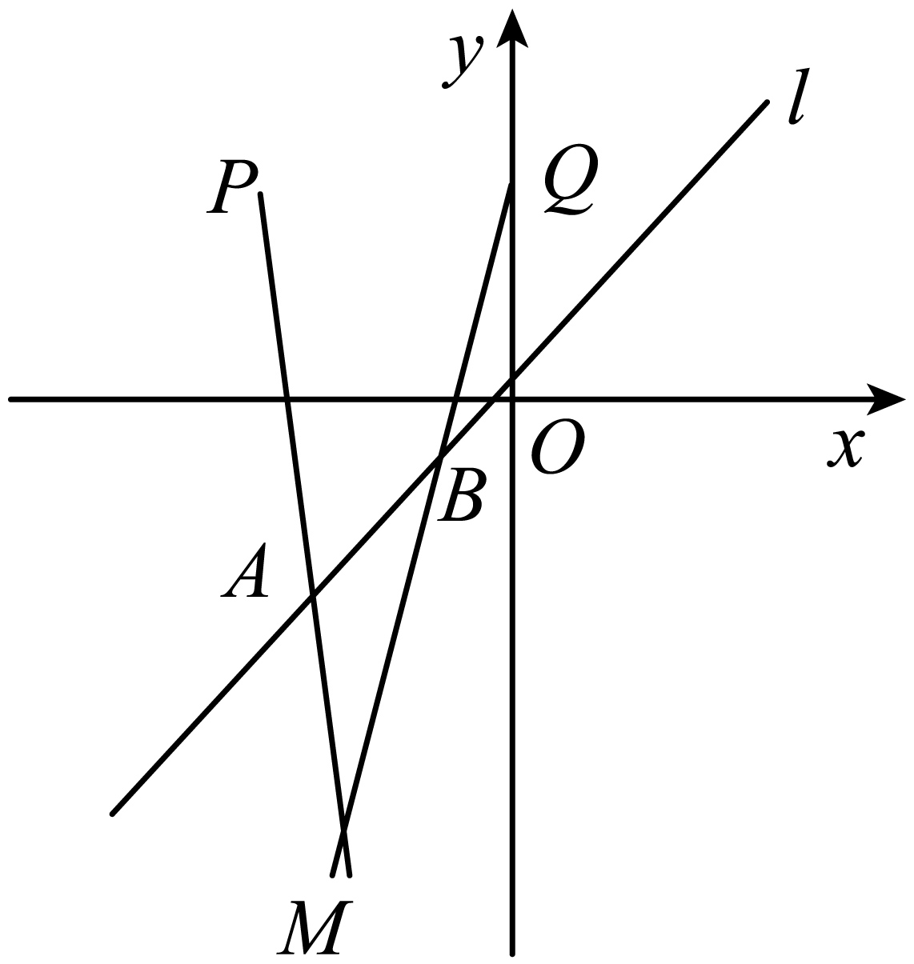
【答案】 $\frac{{\left(y+1\right)}^{2}}{8}−\frac{{\left(x+1\right)}^{2}}{8}=1$. 【知识点】2.4 求平面轨迹方程
【分析】由题设条件P、A、M三点共线，Q、B、M三点共线．若设A、B两点的坐标依次为$\left(a,a\right)$，$\left(b,b\right)$，利用三点共线导出相应的关系式后，若从中解出a和b，再由$\left|AB\right|=\sqrt{2}$，可求得x和y满足的方程，即交点M的轨迹方程．
【详解】解：如图所示，∵点A、B在直线$y=x$上，设点A、B、M的坐标分别为$\left(a,a\right)$，$\left(b,b\right)$，$\left(x,y\right)$，其中$b>a$．
当$y≠2$时，由$P\left(−2,2\right)$、$A\left(a,a\right)$、$M\left(x,y\right)$三点共线，
得$\frac{x+2}{y−2}=\frac{a+2}{a−1}$，解出a，得$a=\frac{2\left(x+y\right)}{x−y+4}$①，
由$Q\left(0,2\right)$、$B\left(b,b\right)$、$M\left(x,y\right)$三点共线，
得$\frac{x}{y−2}=\frac{b}{b−2}$，解出b，得$b=\frac{2x}{x−y+2}$．②
由条件$\left|AB\right|=\sqrt{2}$，得$\sqrt{2}\left(b−a\right)=\sqrt{2}$．∴$b=a+1$．③，由①、②、③式得$\frac{2x}{x−y+2}=\frac{2\left(x+y\right)}{x−y+4}+1$．整理得①$x^{2}−y^{2}+2x−2y+8=0$．④，
当$y=2$时，两直线$PA$和$QB$的交点M与点$P\left(−2,2\right)$或点$Q\left(0,2\right)$重合，得点P和点Q的坐标都满足方程④．
总之，④式就是点M的轨迹方程．
④式可改写成$\frac{{\left(y+1\right)}^{2}}{8}−\frac{{\left(x+1\right)}^{2}}{8}=1$．
∴轨迹的图形是双曲线，它的中心是点$\left(−1,−1\right)$，焦点在直线$x=−1$上．

2.4.1.7 曲线与方程：等轴双曲线的轨迹与定向直线 1题：2.4.1.7-11
【编注】题型通式：识别信号——题干由圆的两条对称动直线（动弦端点连线）的交点求轨迹，并继续研究定向直线与轨迹的关系，判归本题型。通法步骤——第一步设动点与参数，由两条动直线的对称关系（斜率互为相反数）联立消参得轨迹方程，第二步将定向直线与轨迹联立，由垂直（数量积为零）条件列式判断存在性并求方向向量。
2.4.1.7-11．（难·冲100%·卡壳看答案）圆$O$：$x^{2}+y^{2}=4$与$x$轴的负半轴和正半轴分别交于$A,B$两点，$MN$是圆与$x$轴垂直非直径的弦，直线$AM$与直线$BN$交于点$P$，记动点$P$的轨迹为$E$．
(1)求轨迹$E$的方程；
(2)在平面直角坐标系中，倾斜角确定的直线称为定向直线．是否存在不过点$A$的定向直线$l$，当直线$l$与轨迹$E$交于$C,D$时，$AC⊥AD$；若存在，求直线$l$的一个方向向量；若不存在，说明理由．
【答案】 (1)$x^{2}−y^{2}=4\left(x≠±2\right)$
(2)存在，$\left(1,0\right)$【知识点】2.4 等轴双曲线、求平面轨迹方程
【分析】(1)设出$M(m\text{,}n)\text{,}N(m\text{,}−n)\text{,}(m≠0\text{,}m≠±2)$后，表示出直线$PA$、$PB$的方程即可
(2)先讨论倾斜角为90°的情况，倾斜角不为90°时先设出直线方程，联立后结合韦达定理和$AC⊥AD$，运用坐标运算即可得解
【详解】(1)由题意得$A(−2,0)\text{,}B(2\text{,}0)$，设$M(m\text{,}n)\text{,}N(m\text{,}−n)\text{,}(m≠0\text{,}m≠±2)$，则$m^{2}+n^{2}=4$
直线$PA$的方程为$y=\frac{n}{m+2}\left(x+2\right)$，直线$PB$的方程为$y=−\frac{n}{m−2}\left(x−2\right)$$y^{2}=\frac{−n^{2}}{m^{2}−4}\left(x+2\right)\left(x−2\right)=\frac{−n^{2}}{−n^{2}}\left(x^{2}−4\right)=x^{2}−4$
所以轨迹$E$的方程为$x^{2}−y^{2}=4\left(x≠±2\right)$
(2)当定向直线$l$的倾斜角为90°时，设$l\text{:}x=t(|t|>2)$，由$\{\begin{aligned}x=t \\ x^{2}−y^{2}=4\end{aligned}$得$C\left(t\text{,}\sqrt{t^{2}−4}\right)\text{,}D\left(t\text{,}−\sqrt{t^{2}−4}\right)$$AC⊥AD$时，$\vec{AC}⋅\vec{AD}=0\text{,}\left(t+2\right)\left(t+2\right)−\sqrt{t^{2}−4}×\sqrt{t^{2}−4}=0$所以$t=−2$，矛盾.
当定向直线$l$的倾斜角不为90°时，假设存在定向直线$l\text{:}y=kx+t$由$\{\begin{aligned}y=kx+t \\ x^{2}−y^{2}=4\end{aligned}$得$\left(1−k^{2}\right)x^{2}−2ktx−t^{2}−4=0$，$1−k^{2}≠0,Δ=4\left(t^{2}−4k^{2}+4\right)>0$时，设$C\left(x_{1}\text{,}y_{1}\right)\text{,}D\left(x_{2}\text{,}y_{2}\right)$，则$x_{1}+x_{2}=\frac{2kt}{1−k^{2}}\text{,}x_{1}x_{2}=\frac{−t^{2}−4}{1−k^{2}}$由$AC⊥AD$得$\vec{AC}⋅\vec{AD}=0$即$\left(x_{1}+2\right)\left(x_{2}+2\right)+\left(kx_{1}+t\right)\left(kx_{2}+t\right)=0$，故$\left(1+k^{2}\right)x_{1}x_{2}+\left(2+kt\right)\left(x_{1}+x_{2}\right)+t^{2}+4=0$，$\left(1+k^{2}\right)\frac{−t^{2}−4}{1−k^{2}}+\left(2+kt\right)\frac{2kt}{1−k^{2}}+t^{2}+4=0$，化简得$k(t−2k)=0$，所以$k=0$或$t=2k$，
$k=0$时，经验证，满足条件；当$t=2k$时，$l\text{:}y=kx+2k=k(x+2)$过点$A$，不合题意
综上所述，当$k=0$即直线$l$的一个方向向量为$\left(1,0\right)$时，$AC⊥AD$
2.4.1.8 曲线与方程：轨迹方程（直接法、相关点法、定义法） 2题：2.4.1.8-12～2.4.1.8-13
【编注】题型通式：识别信号——同一题（组）内混合出现斜率之积、中点代入、距离和等条件，需按条件类型选用求轨迹的方法，判归本题型。通法步骤——第一步识别条件的几何类型（斜率积为定值用直接法、中点用相关点法、直角用隐圆、距离和为定值用定义法），第二步分别设点列式化简求轨迹方程并写明限制条件。
2.4.1.8-12．（简单·保60%·卡壳看答案）已知△ABC底边两端点$B(0,6)$、$C(0,-6)$，若这个三角形另外两边所在直线的斜率之积为$-\frac{4}{9}$，求点A的轨迹方程．
【答案】 $\frac{x^{2}}{81}+\frac{y^{2}}{36}=1(x≠0)$ 【知识点】2.4 已知两点求斜率、轨迹问题——椭圆
【分析】设$A(x,y)$，利用斜率的两点式列方程并整理可得轨迹方程，注意$x≠0$.
【详解】设$A(x,y)$且$x≠0$，则$k_{AB}k_{AC}=\frac{y-6}{x}⋅\frac{y+6}{x}=\frac{y^{2}-36}{x^{2}}=-\frac{4}{9}$，
整理得：A的轨迹方程$\frac{x^{2}}{81}+\frac{y^{2}}{36}=1(x≠0)$.
2.4.1.8-13．（中档·保80%·卡壳看答案）已知圆$O:x^{2}+y^{2}=4$上的一定点$A\left(2,0\right)$，点$B\left(1,1\right)$为圆内一点，$P$，$Q$为圆上的动点．
(1)求线段$AP$中点的轨迹方程；(2)若$∠PBQ=90°$，求线段$PQ$中点的轨迹方程．
【答案】 (1)${\left(x−1\right)}^{2}+y^{2}=1$ (2)${\left(x−\frac{1}{2}\right)}^{2}+{\left(y−\frac{1}{2}\right)}^{2}=\frac{3}{2}$ 【知识点】2.4 轨迹问题——圆
【分析】(1)设$P\left(x_{0},y_{0}\right)$，设线段$AP$中点坐标为$M\left(x,y\right)$，利用中点坐标公式得到$\{\begin{aligned}x_{0}=2x−2 \\ y_{0}=2y\end{aligned}$，代入${x_{0}}^{2}+{y_{0}}^{2}=4$求解；
(2)设线段$PQ$中点坐标为$N\left(x,y\right)$，根据$∠PBQ=90°$，得到$\left|PN\right|=\left|BN\right|$，再根据$ON⊥PQ$，由${\left|OP\right|}^{2}={\left|PN\right|}^{2}+{\left|ON\right|}^{2}={\left|BN\right|}^{2}+{\left|ON\right|}^{2}$求解.
【详解】(1)
解：设$P\left(x_{0},y_{0}\right)$，则${x_{0}}^{2}+{y_{0}}^{2}=4$，
设线段$AP$中点坐标为$M\left(x,y\right)$，则$\{\begin{aligned}x=\frac{2+x_{0}}{2} \\ y=\frac{y_{0}}{2}\end{aligned}$，解得$\{\begin{aligned}x_{0}=2x−2 \\ y_{0}=2y\end{aligned}$，代入${x_{0}}^{2}+{y_{0}}^{2}=4$，得${\left(2x−2\right)}^{2}+{\left(2y\right)}^{2}=4$，即${\left(x−1\right)}^{2}+y^{2}=1$；
(2)
设线段$PQ$中点坐标为$N\left(x,y\right)$，因为$∠PBQ=90°$，所以 $\left|PN\right|=\left|BN\right|$，因为 $ON⊥PQ$，所以 ${\left|OP\right|}^{2}={\left|PN\right|}^{2}+{\left|ON\right|}^{2}={\left|BN\right|}^{2}+{\left|ON\right|}^{2}$，即 ${\left(x−1\right)}^{2}+{\left(y−1\right)}^{2}+x^{2}+y^{2}=4$，化简得${\left(x−\frac{1}{2}\right)}^{2}+{\left(y−\frac{1}{2}\right)}^{2}=\frac{3}{2}$.
2.4.2 曲线与方程：由方程研究曲线 2题：2.4.2-14～2.4.2-15
【编注】题型通式：识别信号——方程含对数、绝对值等结构或为陌生新曲线，需拆解方程研究曲线的组成与性质，判归本题型。通法步骤——第一步按方程结构拆为基本曲线（直线、圆等）的组合并写明各段的限制条件，第二步数形结合分析交点个数、对称性、范围等并逐项判断或求参数范围。
2.4.2-14．（中档·保80%·卡壳看答案）已知曲线$C$：$\sqrt{x−1}$$⋅$$ln(x^{2}+y^{2}﹣1)＝0$，直线$y=kx−1$与曲线$C$恰有两个交点，则$k$的取值集合为（ ）.
A．$\{0,1\}$；B．$\{0,2\}$；C．$(0,2)$；D．$(0,1)∪(1,2)$
【答案】 D 【知识点】2.4 直线与圆的实际应用、由方程研究曲线的性质
【分析】化简曲线$C$的方程，可知直线过定点$(0,−1)$，分析出临界点，即可求出$k$的范围
【详解】$∵\sqrt{x−1}⋅ln(x^{2}+y^{2}﹣1)＝0$$∴\sqrt{x−1}=0(y≠0)$或$ln(x^{2}+y^{2}﹣1)＝0(x≥1且y≠0)$化简得：$x=1(y≠0)$或$ln(x^{2}+y^{2}﹣1)＝0(x≥1且y≠0)$
因为直线$y=kx−1$与曲线$C$恰有两个交点，
且直线$y=kx−1$与直线$x=1(y≠0)$必有一个交点，
故直线$y=kx−1$与$ln(x^{2}+y^{2}﹣1)＝0(x≥1且y≠0)$有且只有一个交点，因为直线$y=kx−1$过定点$(0,−1)$
临界条件为直线刚好过点$(1,1)$或$(1,−1)$解得$0<k<2$又因直线$x=1(y≠0)$不过点$(1,0)$故斜率$k≠1$综上$k∈(0,1)∪(1,2)$故选$D$
【点睛】本题考查曲线与方程，关键是化简方程，求出方程的曲线，属于中档题．
2.4.2-15．（难·冲100%·卡壳看答案）双纽线，也称伯努利双纽线，伯努利双纽线的描述首见于1694年，雅各布·伯努利将其作为椭圆的一种类比来处理.椭圆是由到两个定点距离之和为定值的点的轨迹，而卡西尼卵形线则是由到两定点距离之乘积为定值的点的轨迹，当此定值使得轨迹经过两定点的中点时，轨迹便为伯努利双纽线.伯努利将这种曲线称为lemniscate，为拉丁文中“悬挂的丝带”之意.双纽线在数学曲线领域的地位占有至关重要的地位.双纽线像数字“8”，不仅体现了数学的对称、和谐、简洁、统一的美，同时也具有特殊的有价值的艺术美，是形成其它一些常见的漂亮图案的基石，也是许多设计者设计作品的主要几何元素.曲线$C:{(x^{2}+y^{2})}^{2}=4(x^{2}−y^{2})$是双纽线，则下列结论正确的是（ ）
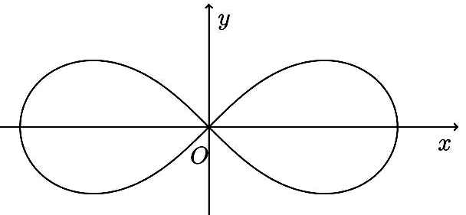
A．曲线$C$经过5个整点（横、纵坐标均为整数的点）；B．曲线$C$上任意一点到坐标原点$O$的距离都不超过2；C．曲线$C$关于直线$y=x$对称的曲线方程为${(x^{2}+y^{2})}^{2}=4(y^{2}−x^{2})$；D．若直线$y=kx$与曲线$C$只有一个交点，则实数$k$的取值范围为$(−∞,−1]∪[1,+∞)$
【答案】 BCD 【知识点】2.4 点与曲线的位置关系、由方程研究曲线的性质
【分析】A，曲线C经过整点（2，0），（﹣2，0），（0，0）；
B，根据曲线C：（x²+y²）²＝4（x²﹣y²），可知2²≥x²+y²，即可判定；
C，曲线方程中x，y互换可得曲线C关于直线y＝x对称的曲线方程；
D，利用x²≥y²，比较直线y＝kx的斜率即可判定；
【详解】解：对于A，令$y=0$，解得：$x=0$或$x=2$或$x=−2$，当$y≠0$时，$x$无解.所以曲线C经过整点（2，0），（﹣2，0），（0，0），故A错；
对于B，根据曲线C：（x²+y²）²＝4（x²﹣y²），可知2²≥x²+y²，所以双曲线C上任意一点到坐标原点O的距离都不超过2，故B正确；
对于C，曲线方程中x，y互换可得曲线C关于直线y＝x对称的曲线方程为（x²+y²）²＝4（y²﹣x²），故C正确；
对于D，据据曲线C：（x²+y²）²＝4（x²﹣y²），可知x²≥y²，可得若直线y＝kx与曲线C只有一个交点，则实数k的取值范围为（﹣∞，﹣1]∪[1，+∞），故D正确；故选：BCD．
2.4.3 曲线与方程：含参曲线方程的多结论判断（多选） 1题：2.4.3-16
【编注】题型通式：识别信号——题干给出含双参数的圆（曲线）方程并罗列多个结论要求判断，判归本题型。通法步骤——第一步确定圆心与半径随参数的变化规律（圆心沿定直线移动的圆系），第二步逐项取特殊值计算或按圆系性质推证，排除错误结论。
2.4.3-16．（难·冲100%·卡壳看答案）关于曲线$C:{(x−m)}^{2}+{(y−2m)}^{2}=\frac{n^{2}}{2}$有以下五个结论：
①当$m=1$时，曲线C表示圆心为$(1,2)$，半径为$\frac{\sqrt{2}}{2}|n|$的圆；
②当$m=0$，$n=2$时，过点$(3,3)$向曲线C作切线，切点为A，B，则直线AB的方程为$3x+3y−2=0$；
③当$m=1$，$n=\sqrt{2}$时，过点$(2,0)$向曲线C作切线，则切线方程为$y=−\frac{3}{4}(x−2)$；
④当$n=m≠0$时，曲线C表示圆心在直线$y=2x$上的圆系，且这些圆的公切线方程为$y=x$或$y=7x$；
⑤当$n=4$，$m=0$时，直线$kx−y+1−2k=0(k∈R)$与曲线C表示的圆相离.
以上正确结论的序号为__________.
【答案】 ②④ 【知识点】2.4 由直线与圆的位置关系求参数、过圆上一点的圆的切线方程、过圆外一点的圆的切线方程
【分析】根据题意，结合圆的标准方程以及其切线方程的知识，对选项逐一判断，即可得到结果.
【详解】对于①，当$m=1$时，曲线$C:{(x−1)}^{2}+{(y−2)}^{2}=\frac{n^{2}}{2}$，当$n=0$时，C表示点$(1,2)$，当$n≠0$时，曲线C表示圆心为$(1,2)$，半径为$\frac{\sqrt{2}}{2}|n|$的圆，错误.
对于②，当$m=0$，$n=2$时，曲线$C:x^{2}+y^{2}=2$，因此曲线C表示圆心为$(0,0)$，半径为$\sqrt{2}$的圆.
由于过点$(3,3)$（记为点D）向曲线C作切线，切点为A，B，且点$(3,3)$到点$(0,0)$的距离为$3\sqrt{2}$，
根据勾股定理可得$|DA|=|DB|=\sqrt{{\left(3\sqrt{2}\right)}^{2}−{\left(\sqrt{2}\right)}^{2}}=4$，因此A，B可看作圆$C:x^{2}+y^{2}=2$与圆${(x−3)}^{2}+{(y−3)}^{2}=16$的交点.
又圆的方程${(x−3)}^{2}+{(y−3)}^{2}=16$化成一般式为$x^{2}+y^{2}−6x−6y+2=0$，
于是直线AB的方程为$x^{2}+y^{2}−2−\left(x^{2}+y^{2}−6x−6y+2\right)=0$，即直线AB的方程为$3x+3y−2=0$，正确.
$m=1$$n=\sqrt{2}$$C:{(x−1)}^{2}+{(y−2)}^{2}=1$对于③，当m=1，n=2时，曲线C:
对于④，当$n=m≠0$时，曲线$C:{(x−m)}^{2}+{(y−2m)}^{2}=\frac{m^{2}}{2}$，因此曲线C表示圆心为$(m,2m)$，半径为$\frac{\sqrt{2}}{2}|m|$的圆.
于是曲线C的圆心在直线$y=2x$上，又圆心$(m,2m)$到直线$y=x$的距离为$\frac{|m−2m|}{\sqrt{1^{2}+{(−1)}^{2}}}=\frac{\sqrt{2}}{2}|m|$，到直线$y=7x$的距离为$\frac{|7m−2m|}{\sqrt{7^{2}+{(−1)}^{2}}}=\frac{\sqrt{2}}{2}|m|$，
因此曲线C表示圆心在直线$y=2x$上的圆系，且这些圆的公切线方程为$y=x$或$y=7x$，正确.
对于⑤，当$n=4$，$m=0$时，曲线$C:x^{2}+y^{2}=8$，因此曲线C表示圆心为$(0,0)$，半径为$2\sqrt{2}$的圆.
将直线$kx−y+1−2k=0(k∈R)$变形为$k(x−2)−(y−1)=0$，可知直线过定点$(2,1)$，又点$(2,1)$在圆$C:x^{2}+y^{2}=8$内，
因此直线$kx−y+1−2k=0(k∈R)$与曲线C表示的圆相交，错误.
综上所述，正确的有②④.故答案为：②④
【点睛】关键点睛：本题主要考查了圆的方程以及其切线方程的相关知识，难度较大，解答本题的关键在于结合圆的切线方程公式计算.
2.4.4 曲线与方程：双曲线与圆的距离差最值（定义转化） 1题：2.4.4-17
【编注】题型通式：识别信号——题干求双曲线（一支）上动点与圆上动点的距离和（差）的最值，判归本题型。通法步骤——第一步用双曲线定义把到一焦点的距离转化为到另一焦点（定点）的距离，第二步把圆上动点的距离用圆心距加减半径表示，数形结合求最值。
2.4.4-17．（难·冲100%·卡壳看答案）已知点$M\left(1,2\right)$，点$P$是双曲线$C$：$\frac{x^{2}}{4}−\frac{y^{2}}{12}=1$左支上的动点，$N$是圆$D$：${\left(x+4\right)}^{2}+y^{2}=1$上的动点，则$\left|PM\right|−\left|PN\right|$的最小值为（ ）
A．$5−\sqrt{10}$；B．$\sqrt{10}−5$；C．$\sqrt{13}−3$；D．$3−\sqrt{13}$
【答案】 D 【知识点】2.4 双曲线定义的理解、利用定义求双曲线中线段和、差的最值、定点到圆上点的最值（范围）
【分析】利用圆的性质求出$|PN|$的最大值，由点$M$与抛物线右支的位置求出$|PM|$的最小值，再利用双曲线定义求解即得.
【详解】双曲线$C$的半焦距$c=\sqrt{4+12}=4$，圆$D$的圆心$D\left(−4,0\right)$是双曲线$C$的左焦点，令右焦点为$F_{2}\left(4,0\right)$，
圆$D$半径为$r=1$，显然点$P$在圆$D$外，$\left|PN\right|≤\left|PD\right|+r$，当且仅当$N$是$PD$的延长线与圆的交点时取等号，
$\left|PM\right|≥\left|PF_{2}\right|−\left|MF_{2}\right|=\left|PF_{2}\right|−\sqrt{13}$，当且仅当$P,M,F_{2}$三点共线时取等号，由双曲线的定义$\left|PF_{2}\right|−\left|PD\right|=2a=4$，
所以$\left|PM\right|−\left|PN\right|≥\left|PF_{2}\right|−\sqrt{13}−\left|PD\right|−1=3−\sqrt{13}$，即$\left|PM\right|−\left|PN\right|$的最小值为$3−\sqrt{13}$.故选：D
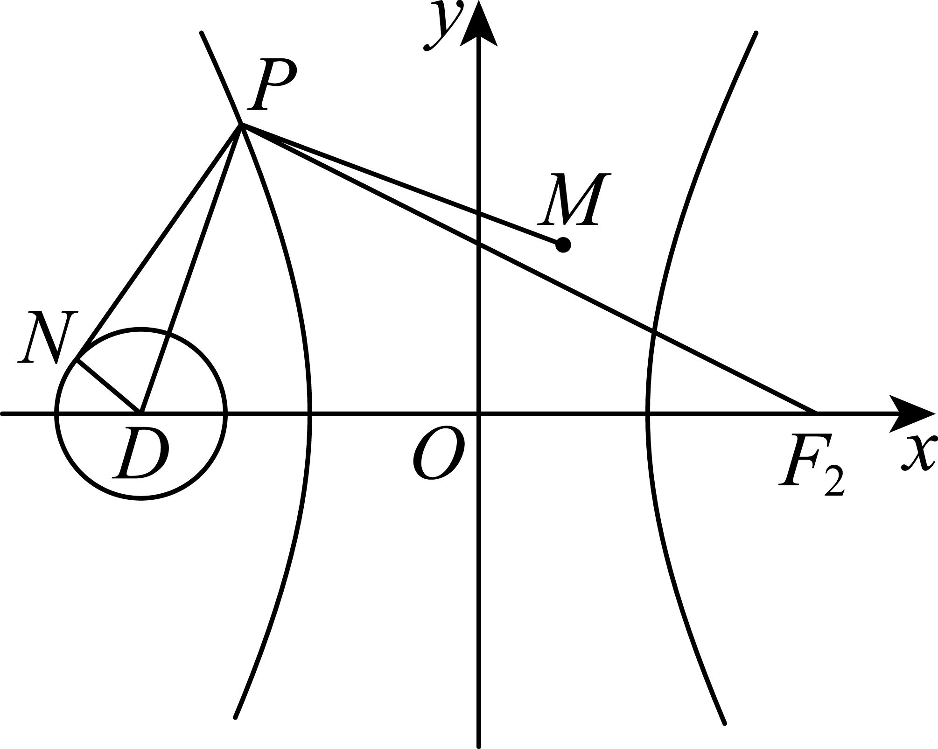
【点睛】结论点睛：设$O$为圆的圆心，半径为$r$，圆外一点$A$到圆上的距离的最小值为$|AO|−r$，最大值为$|AO|+r$.
2.4.1.9 曲线与方程：动弦交点轨迹与最值（隐圆） 1题：2.4.1.9-18
【编注】题型通式：识别信号——题干先由含参动直线求交点轨迹（隐圆），再叠加定长动弦（或向量条件）求最值，判归本题型。通法步骤——第一步联立两条动直线消参得交点的轨迹（隐圆），第二步把定长弦的中点用其到圆心的距离表示，将所求向量（距离）转化为隐圆间圆心距与半径的加减求最值。
2.4.1.9-18．（中档·保80%·卡壳看答案）已知直线$l_{1}:mx−y−3m+1=0$与$l_{2}:x+my−3m−1=0$相交于点P，线段$AB$是圆$C:{(x+1)}^{2}+{(y+1)}^{2}=4$的一条动弦，且$|AB|=2$，则$|\overset{⃑}{PA}+\overset{⃑}{PB}|$的最小值是（ ）
A．$2\sqrt{2}−\sqrt{3}$；B．$4\sqrt{2}−2\sqrt{3}$；C．$2\sqrt{2}−1$；D．$4\sqrt{2}−2$
【答案】 B 【知识点】2.4 向量加法的法则、直线过定点问题、轨迹问题——圆
【分析】由已知得到$l_{1}⊥l_{2}$，$l_{1}$过定点$\left(3,1\right)$，$l_{2}$过定点$\left(1,3\right)$，从而得到点$P$轨迹为圆${\left(x−2\right)}^{2}+{\left(y−2\right)}^{2}=2$，作线段$CD⊥AB$，先求得$CD$，求得$\left|PD\right|$ 的最小值，再由$|\vec{P}A+\vec{P}B|=2|\vec{P}D|$可得答案.
【详解】设圆$C$的半径为$r_{1}$，直线$l_{1}:mx−y−3m+1=0$与$l_{2}∶x+my−3m−1=0$ 垂直，
又$l_{1}$过定点$\left(3,1\right)$，$l_{2}$过定点$\left(1,3\right)$，从而得到点$P$轨迹为圆${\left(x−2\right)}^{2}+{\left(y−2\right)}^{2}=2$，设圆心为$M$，半径为$r_{2}$，
作垂直线段$CD⊥AB$，则$CD=\sqrt{2^{2}−1^{2}}=\sqrt{3}$，$∴|PD|_{min}=|CM|−r_{1}−r_{2}=3\sqrt{2}−\sqrt{3}−\sqrt{2}=2\sqrt{2}−\sqrt{3}$，$\left|\overset{⃑}{PA}+\overset{⃑}{PB}\right|=2|\overset{⃑}{PD}|$
$∴$ $|\overset{⃑}{PA}+\overset{⃑}{PB}|$ 的最小值为$4\sqrt{2}−2\sqrt{3}$.故选：B
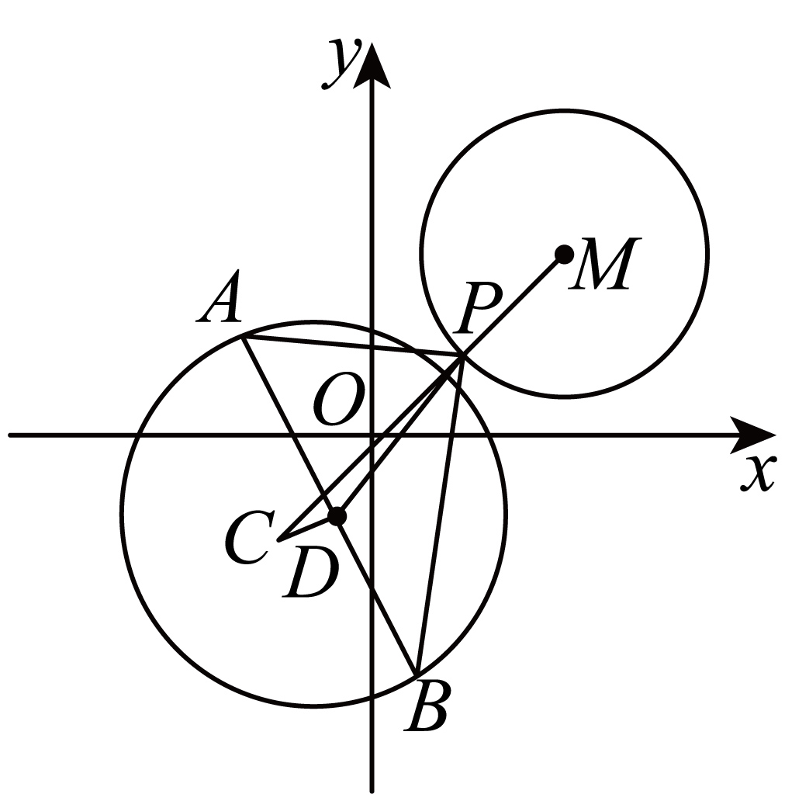
2.4.1.10 曲线与方程：垂直双弦中点轨迹与最值 1题：2.4.1.10-19
【编注】题型通式：识别信号——过定点作圆的两条互相垂直的弦，研究弦端点连线中点的轨迹或其与定点距离的最值，判归本题型。通法步骤——第一步由垂径定理把弦端点用各自弦的中点（与圆心）表示，第二步由垂直与中点条件建立动点坐标的等式（消参得轨迹圆），再由与圆心（原点）的距离求最值。
2.4.1.10-19．（难·冲100%·卡壳看答案）平面直角坐标系$xOy$中，$M:{(x−1)}^{2}+{(y−1)}^{2}=4$，过点$P(2,2)$作两条直线，被圆M截得弦AB，CD，满足$AB⊥CD$.设线段AC的中点为N，则$\text{|}ON\text{|}$的最小值为___________.
【答案】 $\frac{3\sqrt{2}−\sqrt{6}}{2}$ 【知识点】2.4 向量与几何最值、轨迹问题——圆
【分析】设$MP$的中点为$Q$，根据题意，确定$PN^{2}+MN^{2}$为定值，再根据向量的基本运算，结合${\left(\overset{⃑}{NQ}+\overset{⃑}{QM}\right)}^{2}+{\left(\overset{⃑}{NQ}+\overset{⃑}{QP}\right)}^{2}$为定值可确定$N$的轨迹方程，求得$\text{|}ON\text{|}$的最小值即可
【详解】设$MP$的中点为$Q\left(\frac{3}{2},\frac{3}{2}\right)$，因为$AB⊥CD$，故$PN=\frac{1}{2}AC=AN$，由垂径定理，$AN^{2}+MN^{2}=AM^{2}=4$，故$PN^{2}+MN^{2}=AM^{2}=4$.即${\left(\overset{⃑}{NQ}+\overset{⃑}{QM}\right)}^{2}+{\left(\overset{⃑}{NQ}+\overset{⃑}{QP}\right)}^{2}=4$，所以$2{\overset{⃑}{NQ}}^{2}+2\left(\overset{⃑}{NQ}⋅\overset{⃑}{QM}+\overset{⃑}{NQ}⋅\overset{⃑}{QP}\right)+{\overset{⃑}{QM}}^{2}+{\overset{⃑}{QP}}^{2}=4$，因为$\overset{⃑}{QP}=−\overset{⃑}{QM}$，且$\left|\overset{⃑}{QP}\right|=\left|\overset{⃑}{QM}\right|=\frac{\sqrt{2}}{2}$，故$2{\overset{⃑}{NQ}}^{2}+2\overset{⃑}{NQ}⋅\left(\overset{⃑}{QM}+\overset{⃑}{QP}\right)+2{\overset{⃑}{QM}}^{2}=4$，即${\overset{⃑}{NQ}}^{2}+{\overset{⃑}{QM}}^{2}=2$，故${\overset{⃑}{NQ}}^{2}=\frac{3}{2}$，故$N$的轨迹方程为${\left(x−\frac{3}{2}\right)}^{2}+{\left(y−\frac{3}{2}\right)}^{2}=\frac{3}{2}$，所以$\text{|}ON\text{|}$的最小值为$\left|OQ\right|−\sqrt{\frac{3}{2}}=\frac{3\sqrt{2}}{2}−\frac{\sqrt{6}}{2}=\frac{3\sqrt{2}−\sqrt{6}}{2}$.
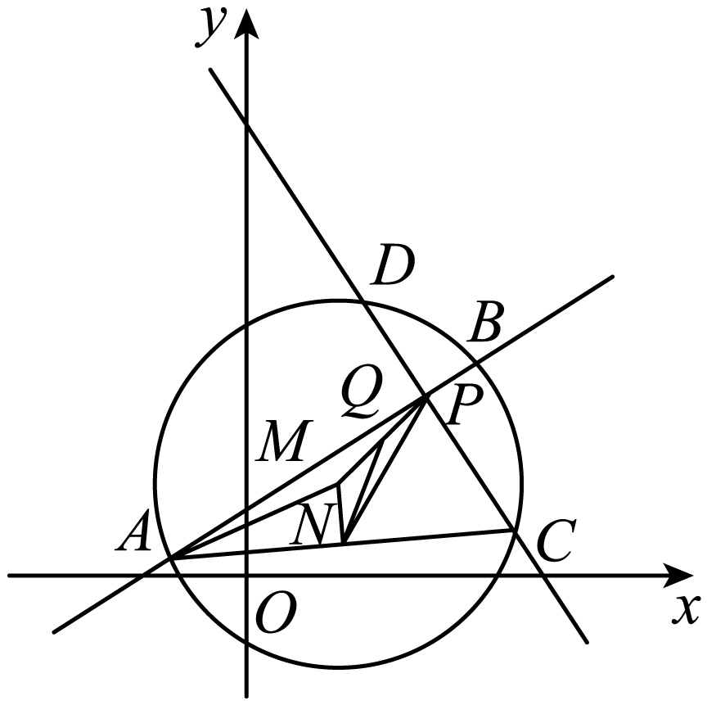
故答案为：$\frac{3\sqrt{2}−\sqrt{6}}{2}$
2.5 椭圆及其方程

2.5 椭圆及其方程
2.5.1 椭圆的标准方程

2.5.1 椭圆的标准方程 本节27题：简单3｜中档18｜难6
2.5.1.1 知识讲解｜椭圆的标准方程
2.5.1-1．〔基〕把平面内与两个定点$F_{1}$，$F_{2}$的距离的和等于常数（大于|F₁F₂|），即|M（据教材补写）的点的轨迹叫做椭圆．这两个定点叫做椭圆的焦点，两个焦点之间的距离叫做椭圆的焦距，焦距的一半称为半焦距．
【编注】 识别椭圆轨迹的第一判据$|MF₁|+|MF₂|=2a$（$2a>|F₁F₂|$）；易错点：$2a=|F₁F₂|$时轨迹为线段、$2a<|F₁F₂|$时无轨迹（关联条目：椭圆的标准方程）。
2.5.1-2．〔基〕椭圆的标准方程
【编注】 焦点位置看分母大者在哪个变量项下；易错点：a、b、c满足
 | 焦点在x轴上 | 焦点在y轴上
标准方程 | x²/a²+y²/b²=1(a>b>0) | y²/a²+x²/b²=1(a>b>0)
图形 | 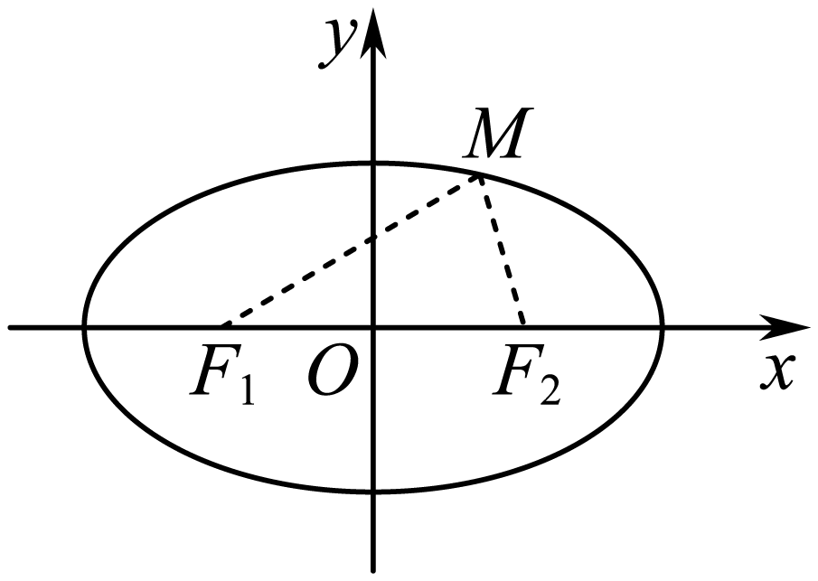 | 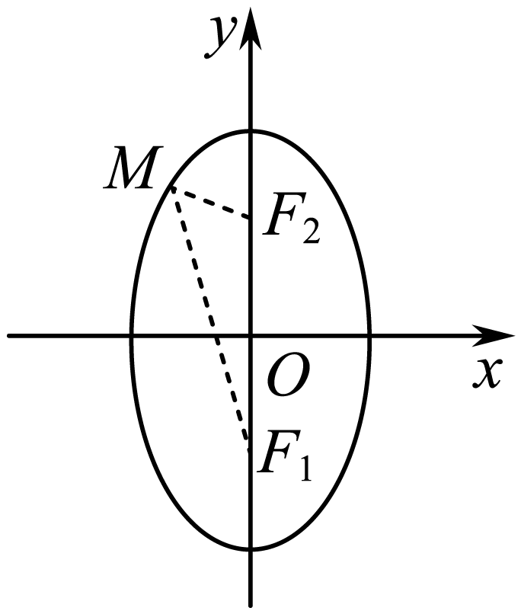
焦点 | F₁(-c,0)与F₂(c,0) | F₁(0,-c)与F₂(0,c)
a，b，c的关系 | c²=a²-b²
2.5.1.1 方法讲解｜圆锥曲线第一定义应用（大招34·圆锥曲线三大定义及应用）
2.5.1-1．椭圆第一定义的应用
若$F_{1}$，$F_{2}$分别为椭圆$C:\frac{x^{2}}{a^{2}}+\frac{y^{2}}{b^{2}}=1(a>b>0)$的左、右焦点，且点P在椭圆C上，则根据椭圆第一定义有$\left|PF_{1}\right|+\left|PF_{2}\right|=2a$．此时就可以将$\left|PF_{1}\right|$与$\left|PF_{2}\right|$互相转化．
2.5.1-2．双曲线第一定义的应用
若$F_{1}$，$F_{2}$分别为双曲线$C:\frac{x^{2}}{a^{2}}−\frac{y^{2}}{b^{2}}=1$（$a>0$，$b>0$）的左、右焦点，且点P在双曲线C上，则根据双曲线第一定义有$\left|\left|PF_{1}\right|−\left|PF_{2}\right|\right|=2a$．此时也可以将$\left|PF_{1}\right|$与$\left|PF_{2}\right|$互相转化（可根据点在双曲线左支还是右支去绝对值）．
2.5.1-3．抛物线定义的应用
若点P在抛物线C上，则根据抛物线的定义有点P到焦点的距离等于到准线的距离．此时就可以将点P到焦点的距离与点P到准线的距离互相转化（常用辅助线：连接抛物线上一点与焦点或过焦点作抛物线准线的垂线）．
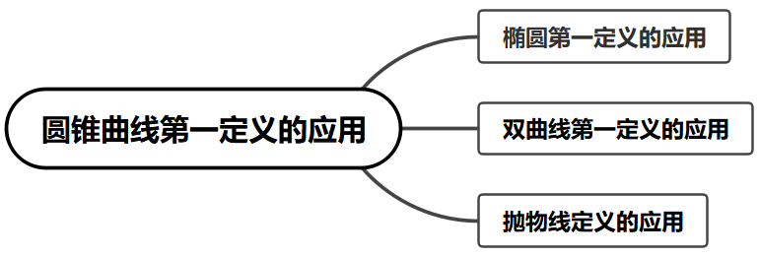
2.5.1.1.1 椭圆的标准方程：椭圆定义及辨析 1题：2.5.1.1.1-1
【编注】题型通式：识别信号——题干罗列关于椭圆定义（距离和为定值且大于焦距）的多个说法要求判断正误，判归本题型。通法步骤——第一步核对定义两要素（到两定点距离之和为常数2a、且2a大于两定点间距离），第二步逐项检验距离和与焦距的大小关系判断轨迹是否为椭圆。
2.5.1.1.1-1．（简单·保60%·卡壳看答案）下列说法中正确的是（ ）
A．已知$F_{1}(-4,0),F_{2}(4,0)$，平面内到$F_{1},F_{2}$两点的距离之和等于8的点的轨迹是椭圆；B．已知$F_{1}(-4,0),F_{2}(4,0)$，平面内到$F_{1},F_{2}$两点的距离之和等于6的点的轨迹是椭圆；C．平面内到两点$F_{1}(-4,0),F_{2}(4,0)$的距离之和等于点$M(5,3)$到$F_{1},F_{2}$的距离之和的点的轨迹是椭圆；D．平面内到点$F_{1}(-4,0),F_{2}(4,0)$距离相等的点的轨迹是椭圆
【答案】 C 【知识点】2.5.1 椭圆定义及辨析
【分析】根据椭圆的定义以及限制条件可判断.
【详解】对于A，$\left|F_{1}F_{2}\right|=8$，则平面内到$F_{1},F_{2}$两点的距离之和等于8的点的轨迹是线段$F_{1}F_{2}$，所以A错误；
对于B，平面内到$F_{1},F_{2}$两点的距离之和等于6，小于$\left|F_{1}F_{2}\right|$，这样的点不存在，所以B错误；
对于C，点$M(5,3)$到$F_{1},F_{2}$两点的距离之和为$\sqrt{{(5+4)}^{2}+3^{2}}+\sqrt{{(5-4)}^{2}+3^{2}}=4\sqrt{10}>\left|F_{1}F_{2}\right|=8$，则所求动点的轨迹是椭圆，所以C正确；
对于D，平面内到$F_{1},F_{2}$距离相等的点的轨迹是线段$F_{1}F_{2}$的垂直平分线，所以D错误.故选：C.
【点睛】本题考查对椭圆定义的理解，属于基础题.
2.5.1.1.2 椭圆的标准方程：利用定义求方程（轨迹） 2题：2.5.1.1.2-2～2.5.1.1.2-3
【编注】题型通式：识别信号——题干给出动点到两定点的距离之和的等式（含参数或需分类），判归本题型。通法步骤——第一步化简距离和等式并核对定值与两定点距离的大小关系，第二步按椭圆定义确定焦点位置与a、b，写出标准方程（对定值不大于焦距的情形分类讨论）。
2.5.1.1.2-2．（中档·保80%·卡壳看答案）已知椭圆$C$上任意一点$P\left(x,y\right)$都满足关系式$\sqrt{{\left(x-1\right)}^{2}+y^{2}}+\sqrt{{\left(x+1\right)}^{2}+y^{2}}=4$，则椭圆$C$的标准方程为（ ）
A．$\frac{x^{2}}{3}+\frac{y^{2}}{4}=1$；B．$\frac{x^{2}}{4}+\frac{y^{2}}{3}=1$；C．$\frac{x^{2}}{16}+\frac{y^{2}}{15}=1$；D．$\frac{x^{2}}{4}+y^{2}=1$
【答案】 B 【知识点】2.5.1 利用椭圆定义求方程
【分析】根据关系式，可知点$P$满足椭圆方程，即可根据定义，求解椭圆方程.
【详解】由题设可知椭圆$C$的焦点在$x$轴上，其坐标分别为$\left(1,0\right)$，$\left(-1,0\right)$，$2a=4$，故$a=2$，$c=1$，$b^{2}=3$，所以椭圆$C$的标准方程为$\frac{x^{2}}{4}+\frac{y^{2}}{3}=1$．故选：B
2.5.1.1.2-3．（中档·保80%·卡壳看答案）已知定点$F_{1}\left(−4,0\right)$、$F_{2}\left(4,0\right)$和动点$M\left(x,y\right)$．
(1)再从条件①、条件②这两个条件中选择一个作为已知，求：动点M的轨迹及其方程．条件①：$\left|MF_{1}\right|+\left|MF_{2}\right|=12$条件②：$\left|MF_{1}\right|+\left|MF_{2}\right|=8$(2)$\left|MF_{1}\right|+\left|MF_{2}\right|=2a\left(a>0\right)$，求：动点M的轨迹及其方程．
【答案】 (1)答案见解析； (2)答案见解析. 【知识点】2.5.1 椭圆定义及辨析、轨迹问题——椭圆
【分析】(1)根据不同的选择，结合椭圆的定义，即可求得动点$M$的轨迹及其方程；
(2)对$a$的取值范围进行分类讨论，结合不同情况求得对应的轨迹及方程即可.
【详解】(1)选择条件①：$\left|MF_{1}\right|+\left|MF_{2}\right|=12$，因为$12>\left|F_{1}F_{2}\right|=8$，
故点$M$的轨迹是以$F_{1},F_{2}$为焦点的椭圆，设其方程为$\frac{x^{2}}{a^{2}}+\frac{y^{2}}{b^{2}}=1(a>b>0)$，
则$c=4,a=6$，$b^{2}=a^{2}-c^{2}=20$，故其方程为：$\frac{x^{2}}{36}+\frac{y^{2}}{20}=1$.
即选择条件①，点$M$的轨迹是椭圆，其方程为$\frac{x^{2}}{36}+\frac{y^{2}}{20}=1$；
故点$M$的轨迹是线段$F_{1}F_{2}$，其方程为$y=0,(-4≤x≤4)$.
(2)因为$\left|MF_{1}\right|+\left|MF_{2}\right|=2a\left(a>0\right)$，
当$0<a<4$时，此时动点$M$不存在，没有轨迹和方程；当$a=4$时，此时$2a=|F_{1}F_{2}|$，
由（1）可知，此时动点$M$的轨迹是线段$F_{1}F_{2}$，其方程为$y=0,(-4≤x≤4)$；当$a>4$时，此时$2a>|F_{1}F_{2}|$，
此时点$M$的轨迹是以$F_{1},F_{2}$为焦点的椭圆，其方程为$\frac{x^{2}}{a^{2}}+\frac{y^{2}}{a^{2}-16}=1$.
综上所述：当$0<a<4$时，动点$M$没有轨迹和方程；
当$a=4$时，动点$M$的轨迹是线段$F_{1}F_{2}$，其方程为$y=0,(-4≤x≤4)$；
当$a>4$时，动点$M$的轨迹是以$F_{1},F_{2}$为焦点的椭圆，其方程为$\frac{x^{2}}{a^{2}}+\frac{y^{2}}{a^{2}-16}=1$.
2.5.1.1.3 椭圆的标准方程：动圆相切条件下的椭圆轨迹 1题：2.5.1.1.3-4
【编注】题型通式：识别信号——动圆与两个定圆同时相切（一内切一外切），求圆心的轨迹，判归本题型。通法步骤——第一步由圆心距等于半径和（差）写出两个等式，第二步消去动圆半径得距离和为定值，按椭圆定义写出圆心的轨迹方程并剔除退化点。
2.5.1.1.3-4．（中档·保80%·卡壳看答案）一动圆$M_{1}$与圆$M:{\left(x+1\right)}^{2}+y^{2}=1$外切，与圆$M_{2}:{\left(x−1\right)}^{2}+y^{2}=9$内切，则动圆圆心$M_{1}$点的轨迹方程为（ ）
A．$\frac{x^{2}}{4}+\frac{y^{2}}{3}=1$；B．$\frac{x^{2}}{4}+\frac{y^{2}}{3}=1\left(x≠±2\right)$；C．$\frac{x^{2}}{16}+\frac{y^{2}}{15}=1$；D．$\frac{x^{2}}{4}+\frac{y^{2}}{3}=1\left(x≠−2\right)$
【答案】 D 【知识点】2.5.1 由圆的位置关系确定参数或范围、轨迹问题——椭圆、利用椭圆定义求方程
【分析】根据两圆位置关系分析可得$\left|MM_{1}\right|+\left|M_{1}M_{2}\right|=4>\left|MM_{2}\right|$，结合椭圆的定义分析求解.
【详解】由题意可知：圆$M:{\left(x+1\right)}^{2}+y^{2}=1$的圆心$M\left(−1,0\right)$，半径$r=1$；
圆$M_{2}:{\left(x−1\right)}^{2}+y^{2}=9$的圆心$M_{2}\left(1,0\right)$，半径$r_{2}=3$；
因为$\left|MM_{2}\right|=2=r_{2}−r$，可知圆$M$与圆$M_{2}$内切于点$A\left(−2,0\right)$，
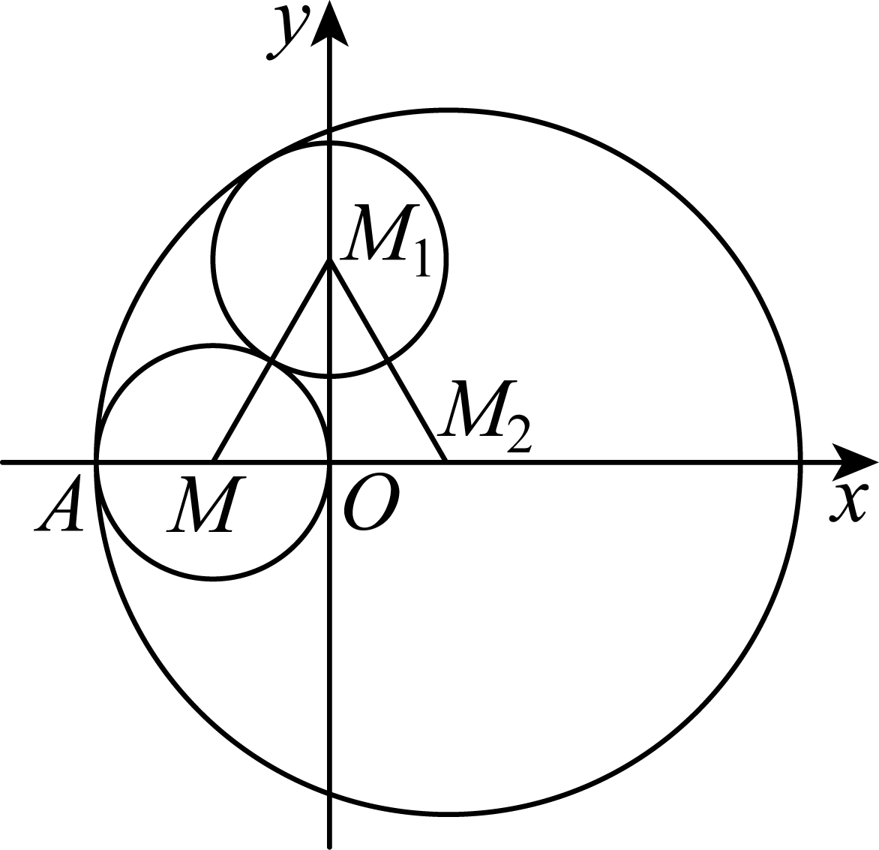
显然圆心$M_{1}$不能与点$A\left(−2,0\right)$重合，设圆$M_{1}$的半径为$r_{1}$，
由题意可知：$\{\begin{aligned}\left|MM_{1}\right|=r_{1}+1 \\ \left|M_{1}M_{2}\right|=3−r_{1}\end{aligned}$，则$\left|MM_{1}\right|+\left|M_{1}M_{2}\right|=4>\left|MM_{2}\right|$，
可知点M的轨迹是以$M,M_{2}$为焦点的椭圆（点$A$除外），且$a=2,c=1$，可得$b^{2}=a^{2}−c^{2}=3$，
所以$M_{1}$点的轨迹方程为$\frac{x^{2}}{4}+\frac{y^{2}}{3}=1\left(x≠−2\right)$.故选：D.
2.5.1.1.4 椭圆的标准方程：到焦点距离计算 1题：2.5.1.1.4-5
【编注】题型通式：识别信号——题干给出椭圆上点的某一坐标求该点到焦点（两焦点）的距离，判归本题型。通法步骤——第一步把已知坐标代入椭圆方程求出另一坐标，第二步用两点间距离公式（或焦半径公式）分别计算到两焦点的距离。
2.5.1.1.4-5．（中档·保80%·卡壳看答案）已知椭圆$\frac{x^{2}}{25}+\frac{y^{2}}{9}=1$上一点P的横坐标是2，求：
(1)点P到椭圆左焦点的距离$\left|PF_{1}\right|$；(2)点P到椭圆右焦点的距离$\left|PF_{2}\right|$．
【答案】 (1)$\frac{33}{5}$ (2)$\frac{17}{5}$ 【知识点】2.5.1 椭圆上点到焦点的距离及最值
【分析】(1)设$P(2,y_{0})$，代入椭圆方程求得$y_{0}^{2}$，再求得左焦点坐标 ，由两点间距离公式计算；
(2)根据椭圆的定义计算．
【详解】(1)设$P(2,y_{0})$，则$\frac{4}{25}+\frac{y_{0}^{2}}{9}=1$，$y_{0}^{2}=\frac{189}{25}$，$a=5,b=3$，$c=\sqrt{25-9}=4$，左焦点为$F_{1}(-4,0)$，$\left|PF_{1}\right|=\sqrt{{(2+4)}^{2}+y_{0}^{2}}=\sqrt{36+\frac{189}{25}}=\frac{33}{5}$．
(2)由$\left|PF_{1}\right|+\left|PF_{2}\right|=2a$得$\left|PF_{2}\right|=2×5-\frac{33}{5}=\frac{17}{5}$
2.5.1.1.5 椭圆的标准方程：到焦点（定点）距离最值 2题：2.5.1.1.5-6～2.5.1.1.5-7
【编注】题型通式：识别信号——题干求椭圆上动点到定点（或圆上动点）距离的最值，判归本题型。通法步骤——第一步把距离表示为椭圆上点的坐标（或角参数）的函数，第二步利用椭圆的有界性（或圆心距加减半径）求出最大（最小）值。
2.5.1.1.5-6．（中档·保80%·卡壳看答案）已知P是椭圆$\frac{x^{2}}{4}+\frac{y^{2}}{36}=1$上一点，$A(0,5)$，求$|PA|$的最小值与最大值．
【答案】 最小值为$\frac{\sqrt{14}}{4}$，最大值为11 【知识点】2.5.1 椭圆上的点到坐标轴上的点的距离及最值
【分析】设点P的坐标为$\left(x_{0},y_{0}\right)$，则$\frac{{x_{0}}^{2}}{4}+\frac{{y_{0}}^{2}}{36}=1$，由$\left|PA\right|=\sqrt{{\left(x_{0}−0\right)}^{2}+{\left(y_{0}−5\right)}^{2}}$ $=\sqrt{\frac{8}{9}{y_{0}}^{2}−10y_{0}+29}$，利用二次函数的性质求解.
【详解】因为P是椭圆$\frac{x^{2}}{4}+\frac{y^{2}}{36}=1$上一点，所以$a=6,b=2,c=4\sqrt{2}$，且椭圆焦点在y轴上，
点P是椭圆上任意一点，设点P的坐标为$\left(x_{0},y_{0}\right)$，则$\frac{{x_{0}}^{2}}{4}+\frac{{y_{0}}^{2}}{36}=1$，所以$\left|PA\right|=\sqrt{{\left(x_{0}−0\right)}^{2}+{\left(y_{0}−5\right)}^{2}}$，$=\sqrt{\frac{8}{9}{y_{0}}^{2}−10y_{0}+29}$，$=\sqrt{\frac{8}{9}{\left(y_{0}−\frac{45}{8}\right)}^{2}+\frac{7}{8}}$，因为$\frac{45}{8}∈\left[−6,6\right]$，当$y_{0}=\frac{45}{8}$时，$z_{min}=\frac{7}{8}$，所以${\left|PA\right|}_{min}=\frac{\sqrt{14}}{4}$当$y_{0}=−6$时，${\left|PA\right|}_{max}=\sqrt{\frac{8}{9}×{\left(−6\right)}^{2}−10×\left(−6\right)+29}=11$.
2.5.1.1.5-7．（中档·保80%·卡壳看答案）已知点$M$在椭圆$\frac{x^{2}}{18}+\frac{y^{2}}{9}=1$上运动，点$N$在圆$x^{2}+{\left(y−1\right)}^{2}=1$上运动，则$\left|MN\right|$的最大值为（ ）
A．$1+\sqrt{19}$；B．$1+2\sqrt{5}$；C．5；D．6
【答案】 B 【知识点】2.5.1 椭圆上的点到坐标轴上的点的距离及最值
【分析】根据圆的性质，结合两点间距离公式、配方法进行求解即可.
【详解】解：设圆$x^{2}+{\left(y−1\right)}^{2}=1$的圆心为$C\left(0,1\right)$，则$\left|MN\right|≤\left|MC\right|+r=\left|MC\right|+1$，设$M(x_{0},y_{0})$，则$\frac{x_{0}^{2}}{18}+\frac{y_{0}^{2}}{9}=1⇒x_{0}^{2}=18−2y_{0}^{2}$，所以$\left|MC\right|=\sqrt{x_{0}^{2}+{\left(y_{0}−1\right)}^{2}}=\sqrt{x_{0}^{2}+y_{0}^{2}−2y_{0}+1}=\sqrt{18−2y_{0}^{2}+y_{0}^{2}−2y_{0}+1}$
$=\sqrt{−y_{0}^{2}−2y_{0}+19}=\sqrt{−{\left(y_{0}+1\right)}^{2}+20}≤2\sqrt{5}$，当且仅当$y_{0}=−1$时取得最大值，所以$\left|MN\right|≤\left|MC\right|+1≤2\sqrt{5}+1$．故选：B．
2.5.1.1.6 椭圆的标准方程：椭圆定义与焦点距离最值（多选辨析） 1题：2.5.1.1.6-8
【编注】题型通式：识别信号——题干以多选形式同时考查距离和的定值与到焦点距离的最值，判归本题型。通法步骤——第一步由椭圆定义确认距离和为2a，第二步把到一焦点的距离用a加减另一焦半径表示，结合有界性判断各选项。
2.5.1.1.6-8．（中档·保80%·卡壳看答案）设P是椭圆$\frac{x^{2}}{5}+\frac{y^{2}}{3}=1$上的动点，则（ ）
A．点P到该椭圆的两个焦点的距离之和为$2\sqrt{5}$；B．点P到该椭圆的两个焦点的距离之和为$2\sqrt{2}$；C．点P到左焦点距离的最大值为$\sqrt{5}+\sqrt{2}$；D．点P到左焦点距离的最大值为$\sqrt{5}+2\sqrt{2}$
【答案】 AC 【知识点】2.5.1 椭圆定义及辨析、椭圆上点到焦点的距离及最值
【分析】利用椭圆的定义可判断A，B选项，离左焦点距离最远的点为右顶点，可判断C,D选项
【详解】由题意得$a^{2}=5$，$a=\sqrt{5}$，由椭圆的定义可知，P到该椭圆的两个焦点的距离之和为$2a=2\sqrt{5}$，故A正确，B错误；
又$b^{2}=3$，所以$c^{2}=a^{2}-b^{2}=2$，即$c=\sqrt{2}$，到左焦点距离的最大值为$a+c=\sqrt{5}+\sqrt{2}$， 故选：AC
2.5.1.1.7 椭圆的标准方程：到焦点和定点距离和差最值 1题：2.5.1.1.7-9
【编注】题型通式：识别信号——题干求椭圆上动点到焦点与到另一定点的距离和（差）的最值，判归本题型。通法步骤——第一步用椭圆定义把到焦点的距离替换为到另一焦点的距离，第二步使折线转化为过另一焦点与定点的连线段，由三角形不等式确定最大（最小）值。
2.5.1.1.7-9．（中档·保80%·卡壳看答案）已知$F_{1}$是椭圆$9x^{2}+25y^{2}=225$的左焦点，P是此椭圆上的动点，$A\left(1,2\right)$是一定点，则$\left|PA\right|+\left|PF_{1}\right|$的最大值为______．
【答案】 $10+\sqrt{13}$；$\sqrt{13}+10$ 【知识点】2.5.1 椭圆上点到焦点和定点距离的和、差最值
【分析】首先根据椭圆定义可得$\left|PA\right|+\left|PF_{1}\right|=2a−\left|PF_{2}\right|+\left|PA\right|=10+\left|PA\right|−\left|PF_{2}\right|$，当$P,A,F_{2}$三点不共线时，必要$\left|PA\right|−\left|PF_{2}\right|>\left|AF_{2}\right|$，如图，当$P$点运动到$AF_{2}$的延长线和椭圆交点$P^{′}$时，
$\left|PA\right|−\left|PF_{2}\right|$取得最大，即可得解.
【详解】根据题意椭圆方程为$\frac{x^{2}}{25}+\frac{y^{2}}{9}=1$，所以$a^{2}=25,b^{2}=9$，$a=5$，所以$c^{2}=25−9=16$，$c=4$，故$F_{1}(−4,0),F_{2}(4,0)$，
如图，根据椭圆定义可得：$\left|PA\right|+\left|PF_{1}\right|=2a−\left|PF_{2}\right|+\left|PA\right|=10+\left|PA\right|−\left|PF_{2}\right|$，
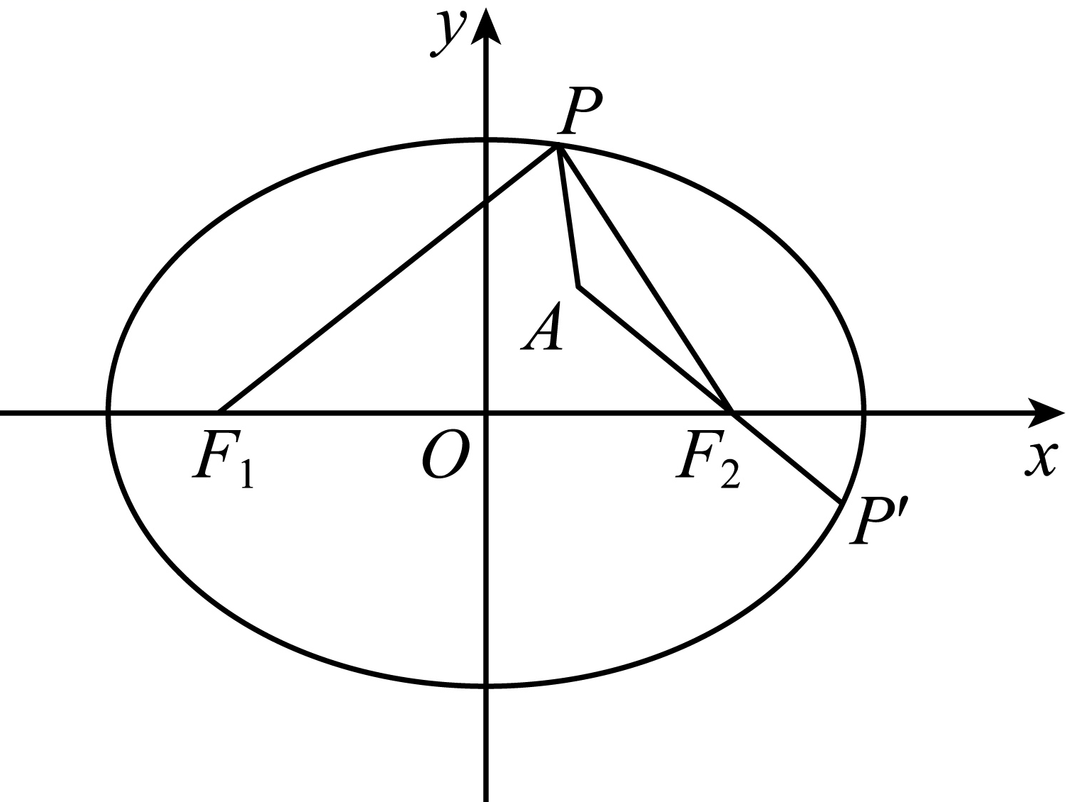
当$P$点运动到$AF_{2}$的延长线和椭圆交点$P^{′}$时，$\left|PA\right|−\left|PF_{2}\right|$取得最大，此时$\left|P^{′}A\right|−\left|P^{′}F_{2}\right|=\left|AF_{2}\right|=\sqrt{13}$，所以$\left|PA\right|+\left|PF_{1}\right|$的最大值为$10+\sqrt{13}$.故答案为：$10+\sqrt{13}$
2.5.1.1.8 椭圆的标准方程：焦点三角形（周长与基础计算） 1题：2.5.1.1.8-10
【编注】题型通式：识别信号——直线过焦点交椭圆于两点构成焦点三角形，求周长等基础量，判归本题型。通法步骤——第一步对两条焦半径分别用椭圆定义，第二步相加得焦点三角形周长为4a（与直线位置无关），直接得出结果。
2.5.1.1.8-10．（简单·保60%·卡壳看答案）设$F_{1}$、$F_{2}$为椭圆$\frac{x^{2}}{25}+\frac{y^{2}}{16}=1$的两个焦点，直线过$F_{1}$交椭圆于A、B两点，则△$AF_{2}B$的周长是（ ）．
A．10；B．15；C．20；D．25
【答案】 C 【知识点】2.5.1 椭圆定义及辨析
【分析】直接利用椭圆的定义求解即可.
【详解】由椭圆的定义可知$\left|AF_{1}\right|+\left|AF_{2}\right|=2a=10$，$\left|BF_{1}\right|+\left|BF_{2}\right|=2a=10$，则△$AF_{2}B$的周长为$\left|AF_{1}\right|+\left|AF_{2}\right|+\left|BF_{1}\right|+\left|BF_{2}\right|=20$，故选：$\text{C}$.
2.5.1.2 方法讲解｜焦点三角形综合模型（大招35·焦点三角形综合模型）
2.5.1.2.1 椭圆的标准方程：焦点三角形（面积与综合） 2题：2.5.1.2.1-11～2.5.1.2.1-12
【编注】题型通式：识别信号——题干涉及焦点三角形的顶角、面积（或其外接圆、内切圆），判归本题型。通法步骤——第一步在焦点三角形中用椭圆定义与余弦定理建立两焦半径与顶角的关系，第二步用面积公式
2.5.1.2.1-11．（中档·保80%·卡壳看答案）已知点P为椭圆$\frac{x^{2}}{a^{2}}+\frac{y^{2}}{b^{2}}=1(a>b>0)$上任一点，$F_{1}$、$F_{2}$为两焦点，$∠F_{1}PF_{2}=α$，求△$F_{1}PF_{2}$的面积．
【答案】 $b^{2}tan\frac{α}{2}$ 【知识点】2.5.1 三角形面积公式及其应用、二倍角的余弦公式、余弦定理解三角形、椭圆中焦点三角形的面积问题
【分析】在焦点三角形中应用余弦定理可得$|PF_{1}||PF_{2}|=\frac{2b^{2}}{cosα+1}$，再由三角形面积公式，结合二倍角正余弦公式，即可得结果.
【详解】由题设，$|PF_{1}|+|PF_{2}|=2a$，$|F_{1}F_{2}|=2c$，又$cosα=\frac{|PF_{1}|^{2}+|PF_{2}|^{2}−|F_{1}F_{2}|^{2}}{2|PF_{1}||PF_{2}|}$，则$cosα=\frac{{(|PF_{1}|+|PF_{2}|)}^{2}−|F_{1}F_{2}|^{2}}{2|PF_{1}||PF_{2}|}−1=\frac{2b^{2}}{|PF_{1}||PF_{2}|}−1$整理得$|PF_{1}||PF_{2}|=\frac{2b^{2}}{cosα+1}$，而$S_{△F_{1}PF_{2}}=\frac{1}{2}|PF_{1}||PF_{2}|sinα$，所以$S_{△F_{1}PF_{2}}=\frac{b^{2}sinα}{cosα+1}=\frac{b^{2}⋅2sin\frac{α}{2}cos\frac{α}{2}}{2\cos^{2}\frac{α}{2}}=b^{2}tan\frac{α}{2}$.
2.5.1.2.1-12．（难·冲100%·卡壳看答案）已知椭圆$C:\frac{x^{2}}{4}+\frac{y^{2}}{3}=1,F_{1},F_{2}$为$C$的左､右焦点，$P$为$C$上的一个动点（异于左右顶点），设$△F_{1}PF_{2}$的外接圆面积为$S_{1}$，内切圆面积为$S_{2}$，则$S_{1}+2S_{2}$的最小值为__________．
【答案】 $2\text{π}$ 【知识点】2.5.1 椭圆中焦点三角形的其他问题
【分析】当$P$为短轴端点时，$∠F_{1}PF_{2}=θ$最大，进而求出$θ$的范围，由正弦定理得外接圆的半径$R=\frac{1}{\text{sin}θ}$，再利用余弦定理和三角形面积公式化简得到$△F_{1}PF_{2}$的面积$S=3\text{tan}\frac{θ}{2}$，由三角形内切圆的半径公式可得$△F_{1}PF_{2}$的内切圆半径$r=\text{tan}\frac{θ}{2}$，化简可得$S_{1}+2S_{2}\text{=π}\left(\frac{1}{2}+\frac{1}{4{\text{tan}}^{2}\frac{θ}{2}}+\frac{9}{4}{\text{tan}}^{2}\frac{θ}{2}\right)$，利用基本不等式求出最值即可.
【详解】由于$\frac{x^{2}}{4}+\frac{y^{2}}{3}=1$，所以$a=2$，$b=\sqrt{3}$，故$\left|F_{1}F_{2}\right|=2$，设$∠F_{1}PF_{2}=θ$，当$P$为短轴端点时，$θ$最大，此时$△F_{1}PF_{2}$为等边三角形，所以$0<θ≤\frac{\text{π}}{3}$，
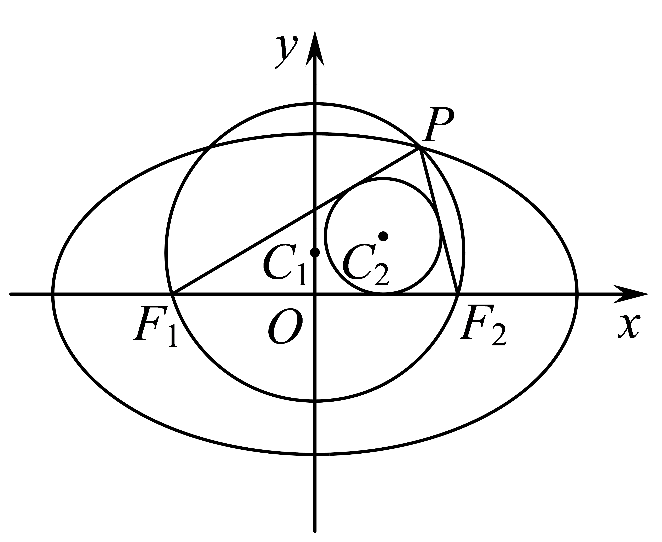
设$△F_{1}PF_{2}$外接圆半径为$R$，则$\frac{2}{\text{sin}θ}=2R$，即$R=\frac{1}{\text{sin}θ}$，
由余弦定理得：${\left|F_{1}F_{2}\right|}^{2}={\left|PF_{1}\right|}^{2}+{\left|PF_{2}\right|}^{2}−2\left|PF_{1}\right|⋅\left|PF_{2}\right|\text{cos}θ={\left(\left|PF_{1}\right|+\left|PF_{2}\right|\right)}^{2}−2\left|PF_{1}\right|⋅\left|PF_{2}\right|⋅\left(1+\text{cos}θ\right)$，整理可得$\left|PF_{1}\right|⋅\left|PF_{2}\right|=\frac{6}{1+\text{cos}θ}$，
所以$△F_{1}PF_{2}$的面积$S=\frac{1}{2}\left|PF_{1}\right|⋅\left|PF_{2}\right|\text{sin}θ=\frac{3\text{sin}θ}{1+\text{cos}θ}=\frac{6\text{sin}\frac{θ}{2}\text{cos}\frac{θ}{2}}{1+2{\text{cos}}^{2}\frac{θ}{2}−1}=3\text{tan}\frac{θ}{2}$，故$△F_{1}PF_{2}$的内切圆半径$r=\frac{2S}{\left|PF_{1}\right|+\left|PF_{2}\right|+\left|F_{1}F_{2}\right|}=\text{tan}\frac{θ}{2}$，所以$S_{1}+2S_{2}=\text{π}\left(R^{2}+2r^{2}\right)=\text{π}\left(\frac{1}{{\text{sin}}^{2}θ}+2{\text{tan}}^{2}\frac{θ}{2}\right)$，因为$\text{sin}θ=\frac{2\text{sin}\frac{θ}{2}\text{cos}\frac{θ}{2}}{{\text{sin}}^{2}\frac{θ}{2}+{\text{cos}}^{2}\frac{θ}{2}}=\frac{2\text{tan}\frac{θ}{2}}{1+{\text{tan}}^{2}\frac{θ}{2}}$，所以$S_{1}+2S_{2}\text{=π}\left[\frac{{(1+{\text{tan}}^{2}\frac{θ}{2})}^{2}}{4{\text{tan}}^{2}\frac{θ}{2}}+2{\text{tan}}^{2}\frac{θ}{2}\right]=\text{π}\left(\frac{1}{2}+\frac{1}{4{\text{tan}}^{2}\frac{θ}{2}}+\frac{9}{4}{\text{tan}}^{2}\frac{θ}{2}\right)≥\text{π}\left(\frac{1}{2}+2\sqrt{\frac{1}{4{\text{tan}}^{2}\frac{θ}{2}}×\frac{9}{4}{\text{tan}}^{2}\frac{θ}{2}}\right)=2\text{π}$，
当且仅当$\frac{1}{4{\text{tan}}^{2}\frac{θ}{2}}\text{=}\frac{9{\text{tan}}^{2}\frac{θ}{2}}{4}$，即${\text{tan}}^{2}\frac{θ}{2}=\frac{1}{3}$，即$θ=\frac{\text{π}}{3}$时取等号，所以$S_{1}+2S_{2}$的最小值为$2\text{π}$．
【点睛】结论点睛：本题主要考查椭圆焦点三角形的面积以及内切圆和外接圆的半径问题，常用以下结论：
(1)椭圆焦点三角形的周长$l=2a+2c$；
(2)椭圆焦点三角形的面积$S=b^{2}\text{tan}\frac{θ}{2}$；
(3)三角形外接圆的半径公式：$\frac{a}{sinA}=\frac{b}{sinB}=\frac{c}{sinC}=2R$；
(4)三角形内切圆的半径公式：$r=\frac{2S}{l}$(其中$S$为三角形面积，$l$为周长)
2.5.1.3 方法讲解｜焦点三角形的内心（大招36·圆锥曲线内心模型）
2.5.1.3.1 椭圆的标准方程：焦点三角形的内心（椭圆） 2题：2.5.1.3.1-13～2.5.1.3.1-14
【编注】题型通式：识别信号——题干给出椭圆焦点三角形的内心（内切圆）及其面积条件，判归本题型。通法步骤——第一步用面积法（面积=内切圆半径×半周长）结合椭圆定义把条件转化为焦半径（或a、b、c）的关系，第二步解出目标量（比值或离心率）。
2.5.1.3.1-13．（中档·保80%·卡壳看答案）已知椭圆$C:\frac{x^{2}}{a^{2}}+\frac{y^{2}}{b^{2}}=1\left(a>b>0\right)$的左､右焦点分别为$F_{1}$，$F_{2}$，M为C上一点，且$△MF_{1}F_{2}$的内心为$I\left(x_{0},2\right)$，若$△MF_{1}F_{2}$的面积为4b，则$\frac{\left|MF_{1}\right|+\left|MF_{2}\right|}{\left|F_{1}F_{2}\right|}=$（ ）
A．$\frac{3}{2}$；B．$\frac{5}{3}$；C．$\frac{\sqrt{13}}{2}$；D．$\frac{4}{3}$
【答案】 B 【知识点】2.5.1 椭圆定义及辨析、求椭圆的离心率或离心率的取值范围、椭圆中三角形（四边形）的面积
【分析】根据椭圆的定义，三角形的面积可求出椭圆的离心率，所求即为离心率的倒数可得解.
【详解】由题意可得，$△MF_{1}F_{2}$的内心$I\left(x_{0},2\right)$到$x$轴的距离就是内切圆的半径.
又点$M$在椭圆$C$上，由椭圆的定义，得$\left|MF_{1}\right|+\left|MF_{2}\right|+\left|F_{1}F_{2}\right|=2a+2c$，$S_{△MF_{1}F_{2}}=\frac{1}{2}\left(2a+2c\right)×2=2\left(a+c\right)=4b$，即$a+c=2b$.又$c=ea$，所以$b=\frac{a\left(1+e\right)}{2}$，因为$a^{2}=b^{2}+c^{2}$，所以${\left[\frac{a\left(1+e\right)}{2}\right]}^{2}+a^{2}e^{2}=a^{2}$，即${\left(1+e\right)}^{2}+4e^{2}=4$，
所以$5e^{2}+2e−3=0$，解得$e=\frac{3}{5}$或$−1$（舍去），所以$\frac{\left|MF_{1}\right|+\left|MF_{2}\right|}{\left|F_{1}F_{2}\right|}=\frac{2a}{2c}=\frac{1}{e}=\frac{5}{3}$.故选：B
2.5.1.3.1-14．（难·冲100%·卡壳看答案）已知椭圆$C$：$\frac{x^{2}}{a^{2}}+\frac{y^{2}}{b^{2}}=1(a>b>0)$的左、右焦点分别是$F_{1}$，$F_{2}$，$P$是椭圆上的动点，$I$和$G$分别是$△PF_{1}F_{2}$的内心和重心，若$IG$与$x$轴平行，则椭圆的离心率为( )
A．$\frac{1}{2}$；B．$\frac{\sqrt{3}}{3}$；C．$\frac{\sqrt{3}}{2}$；D．$\frac{\sqrt{6}}{3}$
【答案】 A 【知识点】2.5.1 椭圆中焦点三角形的其他问题、求椭圆的离心率或离心率的取值范围
【分析】连接PO，则$P、G、O$三点共线，延长$PI$交$x$轴于点$Q$，则由$IG$平行于$x$轴得$\frac{PI}{IQ}=\frac{PG}{GO}=2$，从而可得$\frac{S_{△PF_{1}F_{2}}}{S_{△IF_{1}F_{2}}}=\frac{PQ}{IQ}=3$，根据三角形内心的性质可得$\frac{\left|PF_{1}\right|+\left|PF_{2}\right|}{\left|F_{1}F_{2}\right|}=2$，从而可得离心率．
【详解】∵$O$是$F_{1}F_{2}$的中点，G是$△PF_{1}F_{2}$的重心，∴$P、G、O$三点共线，
延长$PI$交$x$轴于点$Q$，则由$IG$平行于$x$轴知，$\frac{PI}{IQ}=\frac{PG}{GO}=2$，
则$\frac{PQ}{IQ}=3⇒\frac{S_{△PF_{1}F_{2}}}{S_{△IF_{1}F_{2}}}=3$,设$△PF_{1}F_{2}$内切圆半径为r，则$\frac{\frac{1}{2}⋅\left(\left|F_{1}F_{2}\right|+\left|PF_{1}\right|+\left|PF_{2}\right|\right)r}{\frac{1}{2}⋅\left|F_{1}F_{2}\right|⋅r}=3⇒\frac{\left|F_{1}F_{2}\right|+\left|PF_{1}\right|+\left|PF_{2}\right|}{\left|F_{1}F_{2}\right|}=3⇒\frac{\left|PF_{1}\right|+\left|PF_{2}\right|}{\left|F_{1}F_{2}\right|}=2$ $⇒\frac{2a}{2c}=2⇒\frac{c}{a}=\frac{1}{2}$，
∴椭圆的离心率为$\frac{1}{2}$．故选：A﹒
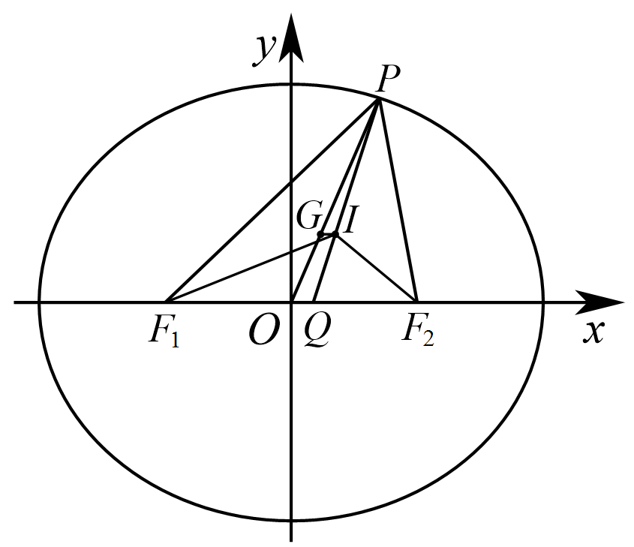
2.5.1.3.2 椭圆的标准方程：焦点三角形的内心（双曲线） 2题：2.5.1.3.2-15～2.5.1.3.2-16
【编注】题型通式：识别信号——题干给出双曲线焦点三角形的内心（内切圆）与面积、向量等条件，判归本题型。通法步骤——第一步用双曲线定义把两焦半径之差表为2a，第二步结合内心的角平分线性质（切线长定理、内心在直线x=a上）把面积条件转化为a、b、c的等式，逐项判断。
2.5.1.3.2-15．（难·冲100%·卡壳看答案）已知$F_{1}$、$F_{2}$分别为双曲线$\frac{x^{2}}{a^{2}}−\frac{y^{2}}{b^{2}}=1(a>0,b>0)$的左、右焦点，且$\left|F_{1}F_{2}\right|=\frac{2b^{2}}{a}$，点P为双曲线右支一点，I为$△PF_{1}F_{2}$的内心，若$S_{△IPF_{1}}=S_{△IPF_{2}}+λS_{△IF_{1}F_{2}}$成立，则下列结论正确的有（ ）
A．当$PF_{2}⊥x$轴时，$∠PF_{1}F_{2}=30°$；B．离心率$e=\frac{1+\sqrt{5}}{2}$
C．$λ=\frac{\sqrt{5}−1}{2}$；D．点I的横坐标为定值a
【答案】 BCD 【知识点】2.5.1 求双曲线的离心率或离心率的取值范围、求双曲线中三角形（四边形）的面积问题
【分析】当$PF_{2}⊥x$轴时，由$\left|PF_{2}\right|=\frac{b^{2}}{a}=c=\frac{1}{2}\left|F_{1}F_{2}\right|$，得$tan∠PF_{1}F_{2}=\frac{1}{2}$；由$\left|F_{1}F_{2}\right|=\frac{2b^{2}}{a}$可得$e^{2}−e−1=0$求出离心率；设$△PF_{1}F_{2}$的内切圆半径为$r$，由$\left|PF_{1}\right|−\left|PF_{2}\right|=2a$，$\left|F_{1}F_{2}\right|=2c$，用$△PF_{1}F_{2}$的边长和$r$表示出等式中的三角形的面积，解此等式求出$λ$；由切线的性质面积和双曲线的定义可得I的横坐标．
【详解】当$PF_{2}⊥x$轴时，$\left|PF_{2}\right|=\frac{b^{2}}{a}=c=\frac{1}{2}\left|F_{1}F_{2}\right|$，
此时$tan∠PF_{1}F_{2}=\frac{1}{2}$，所以A错误；∵$\left|F_{1}F_{2}\right|=\frac{2b^{2}}{a}$，∴$2c=\frac{2b^{2}}{a}=\frac{2c^{2}−2a^{2}}{a}$，
整理得$e^{2}−e−1=0$（$e$为双曲线的离心率），
∵$e>1$，∴$e=\frac{1+\sqrt{5}}{2}$，所以B正确.
设$△PF_{1}F_{2}$的内切圆半径为r，
由双曲线的定义得$\left|PF_{1}\right|−\left|PF_{2}\right|=2a$，$\left|F_{1}F_{2}\right|=2c$，$S_{△IPF_{1}}=\frac{1}{2}\left|PF_{1}\right|⋅r$，$S_{△PF_{2}}=\frac{1}{2}\left|PF_{2}\right|⋅r$，$S_{△F_{1}F_{2}}=\frac{1}{2}⋅2cr=cr$，∵$S_{△IPF_{1}}=S_{△IPF_{2}}+λS_{△IF_{1}F_{2}}$，∴$\frac{1}{2}\left|PF_{1}\right|⋅r=\frac{1}{2}\left|PF_{2}\right|⋅r+λcr$，故$λ=\frac{\left|PF_{1}\right|−\left|PF_{2}\right|}{2c}=\frac{a}{c}=\frac{1}{\frac{1+\sqrt{5}}{2}}=\frac{\sqrt{5}−1}{2}$，所以C正确.
设内切圆与$PF_{1}$、$PF_{2}$、$F_{1}F_{2}$的切点分别为M、N、T，可得$|PM|=|PN|，\left|F_{1}M\right|=\left|F_{1}T\right|$，$\left|F_{2}N\right|=\left|F_{2}T\right|$.由$\left|PF_{1}\right|−\left|PF_{2}\right|=\left|F_{1}M\right|−\left|F_{2}N\right|=\left|F_{1}T\right|−\left|F_{2}T\right|=2a$，$\left|F_{1}F_{2}\right|=\left|F_{1}T\right|+\left|F_{2}T\right|=2c$，可得$\left|F_{2}T\right|=c−a$，可得T的坐标为$\left(a,0\right)$，即Ⅰ的横坐标为a，故D正确；故选BCD.
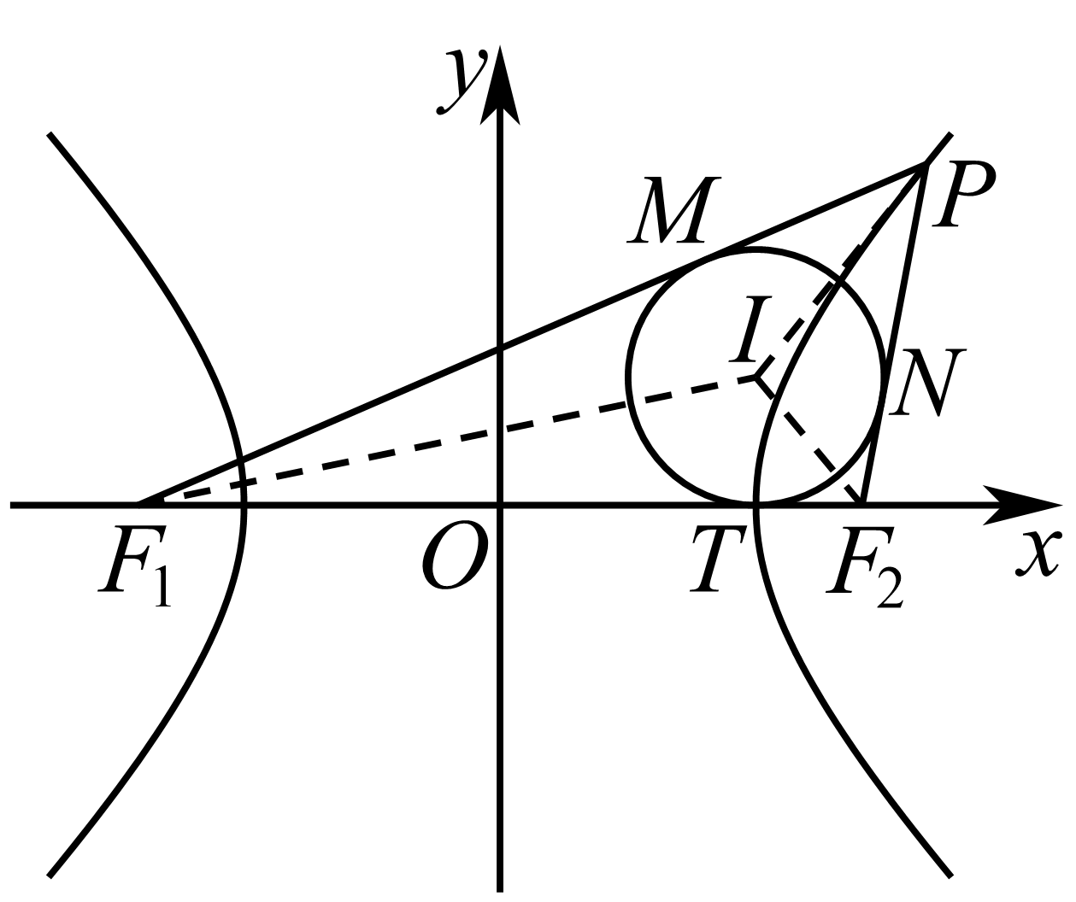
【点睛】本题考查双曲线的定义和简单性质，利用待定系数法求出参数的值，考查圆的切线的性质，化简运算能力和推理能力，属于中档题．
2.5.1.3.2-16．（难·冲100%·卡壳看答案）已知$F_{1}$、$F_{2}$分别为双曲线C：$\frac{x^{2}}{4}−\frac{y^{2}}{b^{2}}=1\left(b>0\right)$的左、右焦点，点$M\left(−4,0\right)$在直线l上，过点$F_{2}$的直线与双曲线的右支交于A、B两点，下列说法正确的是（ ）
A．若直线l与双曲线左右两支各一个交点，则直线l的斜率范围为$\left(−\frac{b}{2}\text{,}\frac{b}{2}\right)$；B．点$F_{2}$到双曲线渐近线的距离为$\sqrt{b^{2}+4}$
C．若直线AB垂直于x轴，且$△ABM$为锐角三角形，则双曲线的离心率取值范围为$\left(1\text{,}\frac{1+\sqrt{13}}{2}\right)$
D．记$△AF_{1}F_{2}$的内切圆$I_{1}$的半径为$r_{1}$，$△BF_{1}F_{2}$的内切圆$I_{2}$的半径为$r_{2}$，若$r_{1}r_{2}=4$，则$b=2\sqrt{3}$
【大招指引】利用直线和渐近线的倾斜程度判定选项A，利用点到直线的距离公式、双曲线的渐近线判定选项B，利用对称性和$\left|F_{2}M\right|>\left|AF_{2}\right|$判定选项C，利用内切圆定理和双曲线的定义判定选项D．
【答案】 ACD 【知识点】2.5.1 利用定义解决双曲线中焦点三角形问题
【编注】【分析】A比较直线l与渐近线的倾斜程度（与渐近线平行的直线与双曲线只有一个交点）；B用焦点到渐近线的距离公式d=b；C由AB垂直x轴（通径）及对称性把锐角三角形条件化为F2M>AF2列不等式解离心率范围；D由内心在直线x=a上与切线长定理（相似）得$r1·r2=(c−a)²$，逐项计算判断。
【详解】对于A，由题意知：直线l与左右两支各有一个交点，
则$−tanα<k<tanα\left(tanα=\frac{b}{a}\right)$，$−\frac{b}{2}<k<\frac{b}{2}$，故选项A正确；
对于B，设右焦点为$F_{2}\left(c,0\right)$，双曲线的渐近线方程为：$bx±ay=0$，
由点到直线的距离公式可得：点$F_{2}$到双曲线渐近线的
距离$d=\frac{\left|bc\right|}{\sqrt{a^{2}+b^{2}}}=b≠\sqrt{b^{2}+4}$，故选项B错误；
对于C，若直线AB垂直于x轴，则直线AB的方程为：$x=c$，
设点$A\left(c\text{,}\frac{b^{2}}{a}\right)$，$B\left(c\text{,}−\frac{b^{2}}{a}\right)$，要使$△ABM$为锐角三角形，
由双曲线的对称性可知：$∠AMF_{2}<45°$，则$\left|F_{2}M\right|>\left|AF_{2}\right|$，
即$c+4>\frac{b^{2}}{a}$，所以$b^{2}<ac+4a$，又因为$a=2$，则$b^{2}<ac+4a=ac+2a^{2}$，也即$c^{2}−a^{2}<ac+2a^{2}$，
整理可得：$c^{2}−ac−3a^{2}<0$，则$e^{2}−e−3<0$，解得：$\frac{1−\sqrt{13}}{2}<e<\frac{1+\sqrt{13}}{2}$，
因为$e>1$，所以$e∈\left(1\text{,}\frac{1+\sqrt{13}}{2}\right)$，故选项C正确；
对于D，过$I_{1}$分别作$AF_{1}$，$AF_{2}$，$F_{1}F_{2}$的垂线，垂足为D，E，F，则$\left|AD\right|=\left|AE\right|$，$\left|F_{1}D\right|=\left|F_{1}F\right|$，$\left|F_{2}F\right|=\left|F_{2}E\right|$，因为$\left|AF_{1}\right|−\left|AF_{2}\right|=2a$，则$\left(\left|AD\right|+\left|DF_{1}\right|\right)−\left(\left|AE\right|+\left|EF_{2}\right|\right)=\left|F_{1}F\right|−\left|F_{2}F\right|=2a$，又因$\left|F_{1}F_{2}\right|=\left|F_{1}F\right|+\left|F_{2}F\right|=2c$，则$\left|FF_{1}\right|=\left|OF_{1}\right|+\left|OF\right|=a+c$，
所以$\left|OF\right|=a$，即$I_{1}$在直线$x=a$上，同理$I_{2}$也在直线$x=a$上，
所以$I_{1}I_{2}⊥x$轴，因为$∠I_{1}F_{2}A=∠I_{1}F_{2}F_{1}$，$∠I_{2}F_{2}B=∠I_{2}F_{2}F_{1}$，则$∠I_{1}F_{2}A+∠I_{2}F_{2}B=∠I_{1}F_{2}F_{1}+∠I_{2}F_{2}F_{1}=∠I_{2}F_{2}I_{1}$，
所以$∠I_{2}F_{2}I_{1}=90°$，由$△I_{1}FF_{2}∽△F_{2}FI_{2}$可知：$\frac{\left|I_{1}F\right|}{\left|F_{2}F\right|}=\frac{\left|F_{2}F\right|}{\left|I_{2}F\right|}$，则$\left|I_{2}F\right|⋅\left|I_{1}F\right|={\left|F_{2}F\right|}^{2}$，也即$r_{1}·r_{2}={\left(c−a\right)}^{2}$，
因为$a=2$，$r_{1}r_{2}=4$，所以$c=4$，$b=\sqrt{c^{2}−a^{2}}=2\sqrt{3}$，故选项D正确，故选ACD．
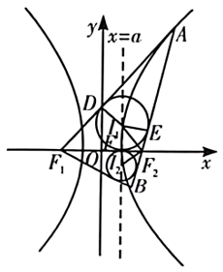
【题后反思】在判定直线和双曲线的交点问题时，可以利用该直线和双曲线的渐近线的倾斜程度进行判定，如与渐近线平行的直线和双曲线只有一个交点，其他情形可以利用数形结合思想进行转化．
【温馨提醒】利用双曲线的内切圆内心定理可得$I_{1}$在直线$x=a$上，同理$I_{2}$也在直线$x=a$上，也是该题的解决关键．
2.5.1.3.3 椭圆的标准方程：两内心的距离范围（双曲线） 1题：2.5.1.3.3-17
【编注】题型通式：识别信号——过双曲线焦点的直线与双曲线交于两点，涉及两个焦点三角形的内心（或其距离），判归本题型。通法步骤——第一步由切线长定理与双曲线定义证明两内心都在直线x=a上（横坐标为定值a），第二步用角平分线把两内心的夹角（纵坐标）用动直线与x轴的角表示，求距离的取值范围。
2.5.1.3.3-17．（难·冲100%·卡壳看答案）已知$F_{1},F_{2}$分别是双曲线$C:\frac{x^{2}}{3}−\frac{y^{2}}{9}=1$的左、右焦点，过$F_{2}$的直线与双曲线C的右支交于A，B两点，△$AF_{1}F_{2}$和△$BF_{1}F_{2}$的内心分别为M，N，则$|MN|$的取值范围是（ ）
A．$[2\sqrt{3},4)$；B．$[2\sqrt{3},3)$；C．$[2\sqrt{3},+∞)$；D．$(2\sqrt{3},3)$
【答案】 A 【知识点】2.5.1 利用定义解决双曲线中焦点三角形问题、双曲线中的参数及范围
【分析】设圆M与△$AF_{1}F_{2}$的三边分别切于点D，P，E(参考解析中的图)，根据圆的切线长定理得到相关线段的相等关系，结合双曲线的定义及线段关系可得$|F_{1}E|−|F_{2}E|=2\sqrt{3}$，进而确定E的坐标，设$∠AF_{2}x=θ$并确定其范围，由$|MN|=|EF_{2}|(cot\frac{θ}{2}+tan\frac{θ}{2})$及平方关系、二倍角正弦公式和正弦函数的性质求范围.
【详解】设圆M与△$AF_{1}F_{2}$的三边分别切于点D，P，E，设E为$(t,0)$，如下图示：
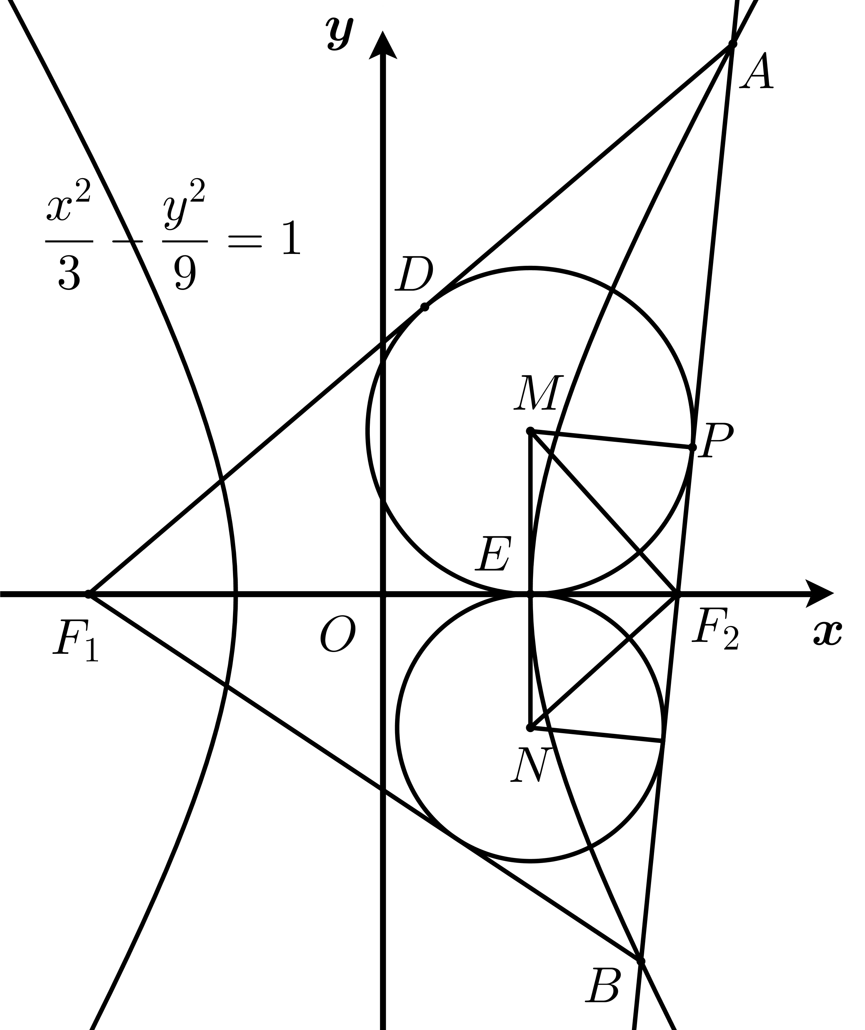
由圆的切线性质知：$|AD|=|AP|$，$|F_{1}D|=|F_{1}E|$，$|F_{2}P|=|F_{2}E|$，
由双曲线的定义知：$|AF_{1}|−|AF_{2}|=2a=2\sqrt{3}$，即$(|AD|+|DF_{1}|)−(|AP|+|PF_{2}|)=2\sqrt{3}$，故$|DF_{1}|−|PF_{2}|=2\sqrt{3}$，可得$|F_{1}E|−|F_{2}E|=2\sqrt{3}$，即$(c+t)−(c−t)=2\sqrt{3}⇒t=\sqrt{3}$，
故圆M切x轴于双曲线的右顶点处，同理圆N也切x轴于双曲线的右顶点处，又$c^{2}=a^{2}+b^{2}=12$，所以$F_{2}(2\sqrt{3},0)$，则$|F_{2}E|=\sqrt{3}$，
设$∠AF_{2}x=θ$，易知：$\frac{π}{3}<θ<\frac{2π}{3}$，又$MF_{2},NF_{2}$分别为$∠F_{1}F_{2}A$和$∠F_{1}F_{2}B$的平分线，所以$∠MF_{2}N=\frac{π}{2}$，$∠EF_{2}M=\frac{π−θ}{2}$，$∠EF_{2}N=\frac{θ}{2}$，所以$|MN|=|EF_{2}|tan\frac{π−θ}{2}+|EF_{2}|tan\frac{θ}{2}=\frac{2|EF_{2}|}{sinθ}=\frac{2\sqrt{3}}{sinθ}$，又$\frac{\sqrt{3}}{2}<sinθ≤1$，所以$|MN|∈[2\sqrt{3},4)$.故选：A．
【点睛】关键点点睛：利用圆切线的性质、双曲线定义求出圆与x轴坐标相切的点坐标，并得到$|F_{2}E|=\sqrt{3}$，结合$∠AF_{2}x=θ$表示出$|MN|$，注意$θ$的范围.
2.5.1.3.4 椭圆的标准方程：内切圆与坐标轴相切求离心率 1题：2.5.1.3.4-18
【编注】题型通式：识别信号——双曲线焦点三角形的内切圆与坐标轴（y轴）相切并求离心率，判归本题型。通法步骤——第一步利用切线长定理与双曲线定义，把内切圆与y轴相切转化为内切圆半径与a、c的关系（得r=a、F2M=c等），第二步在直角焦点三角形中用勾股定理列方程解出离心率。
2.5.1.3.4-18．（难·冲100%·卡壳看答案）双曲线$C:\frac{x^{2}}{a^{2}}−\frac{y^{2}}{b^{2}}=1(a>0,b>0)$的左，右焦点分别为$F_{1}$，$F_{2}$，右支上有一点M，满足$∠F_{1}MF_{2}=90°$，$△F_{1}MF_{2}$的内切圆与y轴相切，则双曲线C的离心率为________．
【答案】 $\sqrt{3}+1$；$1+\sqrt{3}$ 【知识点】2.5.1 利用定义解决双曲线中焦点三角形问题、求双曲线的离心率或离心率的取值范围
【分析】由圆的切线性质及双曲线定义，可得关系式$\left|F_{1}M\right|+\left|F_{2}M\right|−\left|F_{1}F_{2}\right|=2a$，
$\left|F_{1}M\right|−\left|F_{2}M\right|=2a$，从而解出$\left|F_{1}M\right|$、$\left|F_{2}M\right|$，利用勾股定理可解.
【详解】内切圆Q分别与$F_{1}M$，$F_{2}M$，$F_{1}F_{2}$，$y$轴切于点S，T，N，P则四边形$QSMT$、$OPQN$都为正方形，
设内切圆半径为$r$，由圆的切线性质，则$\left|ON\right|=\left|MT\right|=r$，则$\left|F_{2}M\right|=\left|F_{2}O\right|=\frac{1}{2}\left|F_{1}F_{2}\right|$，①又因为$\left|F_{1}M\right|+\left|F_{2}M\right|−\left|F_{1}F_{2}\right|=2r$，②
且双曲线定义得，$\left|F_{1}M\right|−\left|F_{2}M\right|=2a$，③由①、②、③得$r=a$，所以$\left|F_{1}M\right|+\left|F_{2}M\right|−\left|F_{1}F_{2}\right|=2a$，从而$\left|F_{1}M\right|=c+2a$，$\left|F_{2}M\right|=c$
由勾股定理，${(c+2a)}^{2}+c^{2}={(2c)}^{2}⇒c^{2}=2a^{2}+2ac$，所以$e^{2}=2+2e$，解得$e=\sqrt{3}+1$．
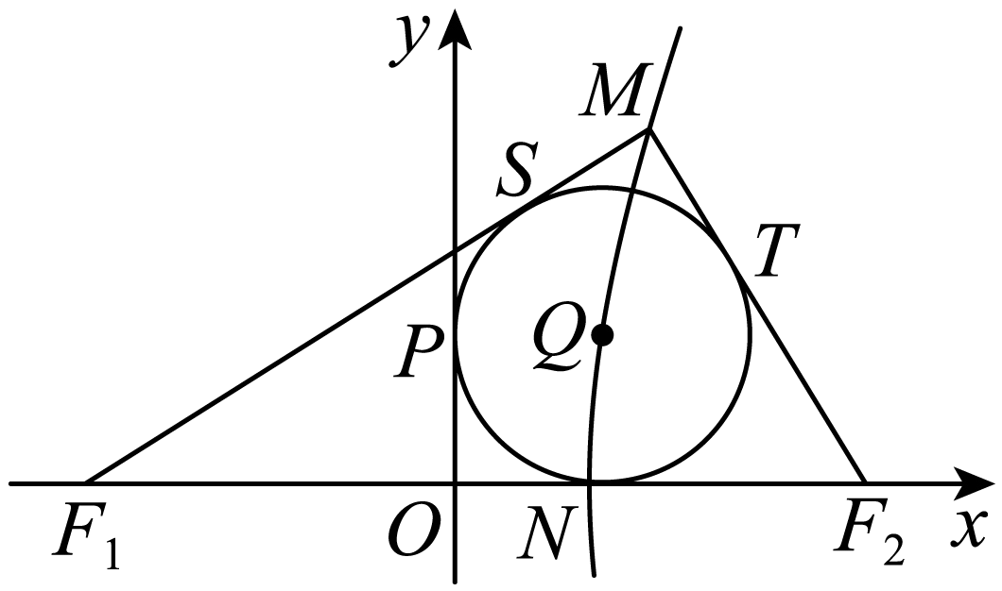
故答案为：$\sqrt{3}+1$
2.5.1.4 椭圆的标准方程：求椭圆上点的坐标 2题：2.5.1.4-19～2.5.1.4-20
【编注】题型通式：识别信号——题干给出椭圆上的点满足的中点（垂直）条件，求点的坐标或其相关量，判归本题型。通法步骤——第一步设出点的坐标并按中点（垂直）条件列方程，第二步联立椭圆方程解出坐标并写出全部对称结果。
2.5.1.4-19．（中档·保80%·卡壳看答案）椭圆$\frac{x^{2}}{12}+\frac{y^{2}}{3}$=1的一个焦点为F1，点P在椭圆上，若线段PF1的中点M在y轴上，则点M的纵坐标为_____.
【答案】 ±$\frac{\sqrt{3}}{4}$ 【知识点】2.5.1 求椭圆上点的坐标
【分析】根据线段PF₁的中点M在y轴上且O是线段F₁F₂的中点，所以OM为△PF₁F₂的中位线，求出点P坐标，进而代入即可得解.
【详解】∵线段PF₁的中点M在y轴上且O是线段F₁F₂的中点，∴OM为△PF₁F₂的中位线，
∴PF₂⊥x轴，∴点P的横坐标是3或-3，
∵点P在椭圆上，∴$\frac{9}{12}+\frac{y^{2}}{3}$=1，即y²=$\frac{3}{4}$，
∴y=±$\frac{\sqrt{3}}{2}$.∴点M的纵坐标为±$\frac{\sqrt{3}}{4}$.故答案为：±$\frac{\sqrt{3}}{4}$.
【点睛】本题考查了椭圆的基本量的运算，考查了椭圆和几何关系的结合，解题关键是几何关系的数量表达，本题计算量不大，属于基础题.
2.5.1.4-20．（中档·保80%·卡壳看答案）已知椭圆$\frac{x^{2}}{45}+\frac{y^{2}}{20}=1$上一点P与两个焦点的连线互相垂直，求点P的坐标．
【答案】 $(3,4)$或$(3,−4)$或$(−3,4)$或$(−3,−4)$ 【知识点】2.5.1 已知直线垂直求参数、求椭圆上点的坐标
【分析】设$P$点坐标，列出坐标满足的等量关系式，求出坐标
【详解】设点$P(x,y)$，根据椭圆方程得：$c=\sqrt{45−20}=5$，所以两个焦点坐标分别为$(−5,0),(5,0)$，因为点P与两个焦点的连线互相垂直，所以$(x−5)(x+5)+y^{2}=0$，且点$P(x,y)$在椭圆上，所以$\frac{x^{2}}{45}+\frac{y^{2}}{20}=1$，联立$\{\begin{aligned}(x−5)(x+5)+y^{2}=0 \\ \frac{x^{2}}{45}+\frac{y^{2}}{20}=1\end{aligned}$ 得：$\{\begin{aligned}x^{2}=9 \\ y^{2}=16\end{aligned}$，所以点P的坐标为$(3,4)$或$(3,−4)$或$(−3,4)$或$(−3,−4)$
2.5.1.5 椭圆的标准方程：方程表示椭圆的条件（含参数范围） 1题：2.5.1.5-21
【编注】题型通式：识别信号——题干问含参方程何时表示椭圆（或焦点在哪个轴上的椭圆），判归本题型。通法步骤——第一步按椭圆标准方程的要求列不等式（两分母同正且不相等），第二步按焦点位置比较两分母的大小解出参数范围。
2.5.1.5-21．（中档·保80%·卡壳看答案）已知$\frac{x^{2}}{m-3}+\frac{y^{2}}{11-m}=1$，当m为何值时，
(1)方程表示椭圆；(2)方程表示焦点在x轴上的椭圆；(3)方程表示焦点在y轴上的椭圆．
【答案】 (1)3<m<7或7<m<11 (2)7<m<11 (3)3<m<7 【知识点】2.5.1 根据方程表示椭圆求参数的范围
【分析】(1)(2)(3)根据椭圆标准方程的定义，列出不等式即可.
【详解】(1)若方程表示椭圆，则$\{\begin{aligned}m-3>0 \\ 11-m>0 \\ m-3≠11-m\end{aligned}$，解得3<m<7或7<m<11．
(2)方程表示焦点在x轴上的椭圆，则m－3>11－m>0，解得7<m<11．
(3)方程表示焦点在y轴上的椭圆，则11－m>m－3>0，解得3<m<7．
2.5.1.6 椭圆的标准方程：依条件求椭圆标准方程 2题：2.5.1.6-22～2.5.1.6-23
【编注】题型通式：识别信号——题干给出距离和、通径长、共焦点、过定点等条件求椭圆方程，判归本题型。通法步骤——第一步把条件翻译为关于a、b（c）的方程（组），第二步解出a、b并按焦点位置写出标准方程（焦点轴不定时设一般形式待定）。
2.5.1.6-22．（简单·保60%·卡壳看答案）已知椭圆$C:\frac{x^{2}}{a^{2}}+\frac{y^{2}}{b^{2}}=1(a>b>0)$的左、右焦点分别是$F_{1}$，$F_{2}$，椭圆$C$上任意一点到$F_{1}$，$F_{2}$的距离之和为$4\sqrt{3}$，过焦点$F_{2}$且垂直于$x$轴的直线交椭圆于$A$，$B$两点，若线段$AB$的长度为$\frac{4\sqrt{3}}{3}$，则椭圆$C$的方程为______．
【答案】 $\frac{x^{2}}{12}+\frac{y^{2}}{4}=1$ 【知识点】2.5.1 根据a、b、c求椭圆标准方程
【分析】实轴长为$4\sqrt{3}$，设$A\left(c,y_{0}\right)$，代入方程中即可求解.
【详解】解：由题知$2a=4\sqrt{3}$，得$a=2\sqrt{3}$，设$A\left(c,y_{0}\right)$，代入椭圆$C:\frac{x^{2}}{a^{2}}+\frac{y^{2}}{b^{2}}=1$，即$\frac{c^{2}}{a^{2}}+\frac{y_{0}^{2}}{b^{2}}=1$，解得$y_{0}=±\frac{b^{2}}{a}$，所以$|AB|=2⋅\frac{b^{2}}{a}=\frac{2b^{2}}{2\sqrt{3}}=\frac{4\sqrt{3}}{3}$，得$b=2$，
所以椭圆$C$的方程为$\frac{x^{2}}{12}+\frac{y^{2}}{4}=1$.故答案为：$\frac{x^{2}}{12}+\frac{y^{2}}{4}=1$.
【点睛】考查椭圆标准方程的求法，基础题．
2.5.1.6-23．（中档·保80%·卡壳看答案）求满足下列条件的椭圆的标准方程．
(1)过点$Q\left(2\sqrt{2},1\right)$，且与椭圆$\frac{x^{2}}{9}+\frac{y_{{}^{2}}}{4}=1$有公共的焦点；(2)中心在原点，焦点在坐标轴上，且经过两点$P\left(\frac{1}{3},\frac{1}{3}\right)$，$Q\left(0,−\frac{1}{2}\right)$．
【答案】 (1)$\frac{x^{2}}{10}+\frac{y^{2}}{5}=1$ (2)$\frac{y^{2}}{\frac{1}{4}}+\frac{x^{2}}{\frac{1}{5}}=1$ 【知识点】2.5.1 椭圆的方程与椭圆（焦点）位置的特征、根据椭圆过的点求标准方程、求椭圆的焦点、焦距
【分析】(1)法一：设椭圆的标准方程为$\frac{x^{2}}{a^{2}}+\frac{y^{2}}{b^{2}}=1$，根据与椭圆$\frac{x^{2}}{9}+\frac{y_{{}^{2}}}{4}=1$有公共的焦点得到c，再将点$Q\left(2\sqrt{2},1\right)$代入求解；同理设椭圆方程为$\frac{y^{2}}{a^{2}}+\frac{x^{2}}{b^{2}}=1$（$a>b>0$）求解；法二：设椭圆的方程为$\frac{x^{2}}{9+λ}+\frac{y^{2}}{4+λ}=1\left(λ>−4\right)$，再将点$Q\left(2\sqrt{2},1\right)$代入求解；
(2)方法一：当椭圆的焦点在x轴上时，设椭圆的标准方程为$\frac{x^{2}}{a_{1}^{2}}+\frac{y^{2}}{b_{1}^{2}}=1$（$a_{1}>b_{1}>0$），将点的坐标代入求解；同理．当椭圆的焦点在y轴上时，可设椭圆的标准方程$\frac{x^{2}}{a_{2}^{2}}+\frac{y^{2}}{b_{2}^{2}}=1$（$a_{2}>b_{2}>0$），将点的坐标代入求解；方法二 设椭圆的方程为$mx^{2}+y^{2}=1$（$m>0$，$n>0$，$m≠n$），将点的坐标代入求解．
【详解】(1)解：方法一：设所求椭圆的标准方程为$\frac{x^{2}}{a^{2}}+\frac{y^{2}}{b^{2}}=1$（$a>b>0$）由$\frac{x^{2}}{9}+\frac{y^{2}}{4}=1$，得$c^{2}=5$，即$a^{2}−b^{2}=5$．①
又点$Q\left(2\sqrt{2},1\right)$在所求椭圆上，所以$\frac{8}{a^{2}}+\frac{1}{b^{2}}=1$，②由①②得$a^{2}=10$，$b^{2}=5$，即所求椭圆的标准方程是$\frac{x^{2}}{10}+\frac{y^{2}}{5}=1$．
方法二：设所求椭圆的方程为$\frac{x^{2}}{9+λ}+\frac{y^{2}}{4+λ}=1\left(λ>−4\right)$．
因为点$Q\left(2\sqrt{2},1\right)$在所求椭圆上，所以$\frac{8}{9+λ}+\frac{1}{4+λ}=1$，解得$λ=1$，所以所求椭圆的标准方程为$\frac{x^{2}}{10}+\frac{y^{2}}{5}=1$．
(2)方法一：当椭圆的焦点在x轴上时，可设椭圆的标准方程为$\frac{x^{2}}{a_{1}^{2}}+\frac{y^{2}}{b_{1}^{2}}=1$（$a_{1}>b_{1}>0$）．依题意有$\{\begin{aligned}\frac{{\left(\frac{1}{3}\right)}^{2}}{a_{1}^{2}}+\frac{{\left(\frac{1}{3}\right)}^{2}}{b_{1}^{2}}=1 \\ 0+\frac{{\left(-\frac{1}{2}\right)}^{2}}{b_{1}^{2}}=1\end{aligned}$，得$\{\begin{aligned}a_{1}^{2}=\frac{1}{5} \\ b_{1}^{2}=\frac{1}{4}\end{aligned}$．
由$a_{1}>b_{1}>0$知，不符合题意，故舍去．
当椭圆的焦点在y轴上时，可设椭圆的标准方程$\frac{x^{2}}{a_{2}^{2}}+\frac{y^{2}}{b_{2}^{2}}=1$（$a_{2}>b_{2}>0$）．依题意有$\{\begin{aligned}\frac{{\left(\frac{1}{3}\right)}^{2}}{a_{2}^{2}}+\frac{{\left(\frac{1}{3}\right)}^{2}}{b_{2}^{2}}=1 \\ \frac{{\left(-\frac{1}{2}\right)}^{2}}{a_{2}^{2}}+0=1\end{aligned}$，得$\{\begin{aligned}a_{2}^{2}=\frac{1}{4} \\ b_{2}^{2}=\frac{1}{5}\end{aligned}$．所以所求椭圆的标准方程为$\frac{y^{2}}{\frac{1}{4}}+\frac{x^{2}}{\frac{1}{5}}=1$．
方法二：设椭圆的方程为$mx^{2}+y^{2}=1$（$m>0$，$n>0$，$m≠n$）．
依题意有$\{\begin{aligned}\frac{1}{9}m+\frac{1}{9}n=1 \\ \frac{1}{4}n=1\end{aligned}$，解得$\{\begin{aligned}m=5 \\ n=4\end{aligned}$．
所以所求椭圆的方程为$5x^{2}+4y^{2}=1$，故椭圆的标准方程为$\frac{y^{2}}{\frac{1}{4}}+\frac{x^{2}}{\frac{1}{5}}=1$．
2.5.1.7 椭圆的标准方程：祖暅原理与椭球体积 2题：2.5.1.7-24～2.5.1.7-25
【编注】题型通式：识别信号——题干以祖暅原理（等高处截面面积相等则体积相等）为背景求椭球（旋转体）体积，判归本题型。通法步骤——第一步按原理构造与目标几何体等高的参照体（圆柱挖去圆锥等）并核对等高处截面面积相等，第二步由椭圆方程写出截面半径（面积）的表达式，代入参照体体积公式得结果。
2.5.1.7-24．（中档·保80%·卡壳看答案）祖暅(公元5-6世纪，祖冲之之子，是我国齐梁时代的数学家).他提出了一条原理：“幂势既同，则积不容异.”这句话的意思是：两个等高的几何体若在所有等高处的水平截面的面积相等，则这两个几何体的体积相等.该原理在西方直到十七世纪才由意大利数学家卡瓦列利发现，比祖暅晚一千一百多年.椭球体是椭圆绕其轴旋转所成的旋转体如图将底面直径皆为$2b$，高皆为$a$的椭半球体及已被挖去了圆锥体的圆柱体放置于同一平面$β$上，用平行于平面$β$的平面于距平面$β$任意高$d$处截得到$S_{圆}$及$S_{环}$两截面，可以证明$S_{圆}=S_{环}$总成立据此，短轴长为$\text{2cm}$，长轴为$\text{4cm}$的椭球体的体积是（）${\text{cm}}^{\text{3}}$.
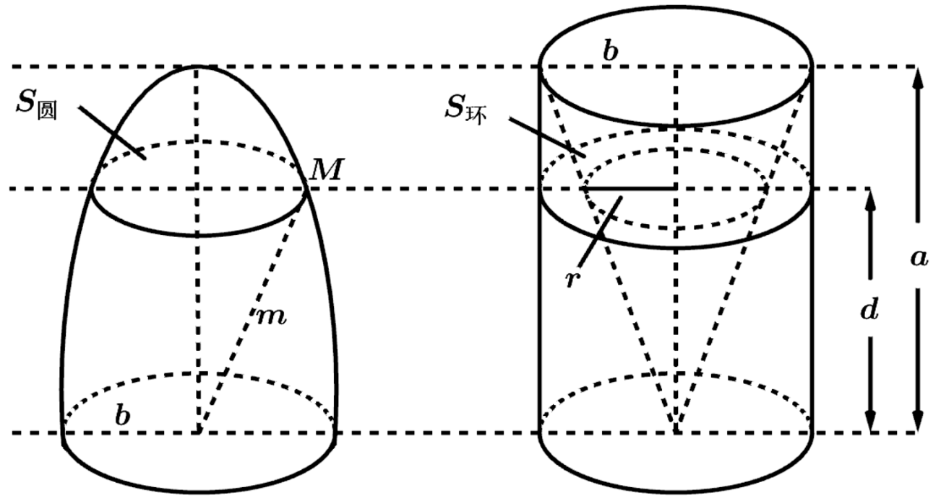
A．$\frac{2\text{π}}{3}$；B．$\frac{4\text{π}}{3}$；C．$\frac{8\text{π}}{3}$；D．$\frac{16\text{π}}{3}$
【答案】 C 【知识点】2.5.1 求组合体的体积
【分析】根据题中的$S_{圆}=S_{环}$总成立，可得半椭球体的体积，再利用柱体的体积公式和锥体的体积公式求解即可.
【详解】根据题意，因为$S_{圆}=S_{环}$总成立，
所以半椭球体的体积为$V_{柱}-V_{锥}=\text{π}b^{2}a-\frac{1}{3}\text{π}b^{2}a=\frac{2}{3}\text{π}b^{2}a$，由题意可知，$b=1$，$a=2$，
所以半椭球体的体积为$\frac{2}{3}\text{π}⋅1^{2}×2=\frac{4\text{π}}{3}$，从而椭球体的体积是$\frac{8\text{π}}{3}cm^{3}$.故选：C.
2.5.1.7-25．（中档·保80%·卡壳看答案）运用祖暅原理计算球的体积时，夹在两个平行平面之间的两个几何体，被平行于这两个平面的任意一个平面所截，若截面面积都相等，则这两个几何体的体积相等，构造一个底面半径和高都与球的半径相等的圆柱，与半球（如图①）放置在同一平面上，然后在圆柱内挖去一个以圆柱下底面圆心为顶点，圆柱上底面为底面的圆锥后得到一新几何体（如图②），用任何一个平行于底面的平面去截它们时，可证得所截得的两个截面面积相等，由此可证明新几何体与半球体积相等．现将椭圆$\frac{x^{2}}{4}+\frac{y^{2}}{9}=1$绕$y$轴旋转一周后得一橄榄状的几何体（如图③），类比上述方法，运用祖暅原理可求得其体积等于（ ）．
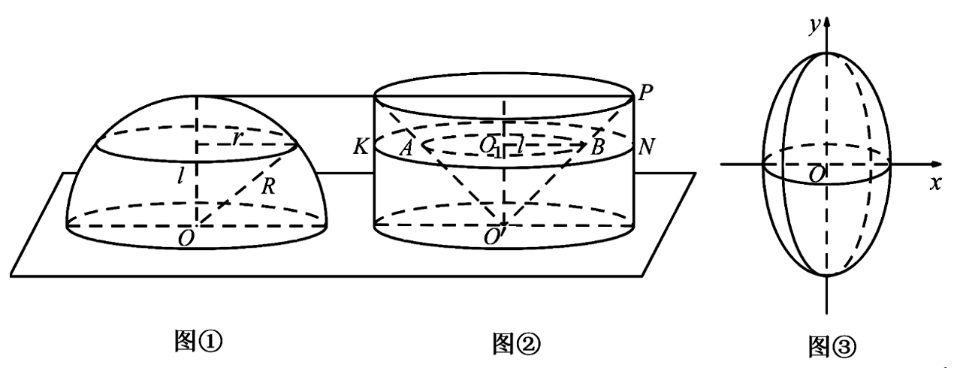
A．$8\text{π}$；B．$16\text{π}$；C．$24\text{π}$；D．$32\text{π}$
【答案】 B 【知识点】2.5.1 求旋转体的体积、解题方法的类比
【分析】构造一个底面半径为2，高为3的圆柱，通过计算可得高相等时截面面积相等，根据祖暅原理可得橄榄球形几何体的体积的一半等于圆柱的体积减去圆锥体积．
【详解】构造一个底面半径为2，高为3的圆柱，在圆柱中挖去一个以圆柱下底面圆心为顶点的圆锥，
则当截面与顶点距离为$h(0⩽h⩽4)$时，小圆锥的底面半径为$r$，则$\frac{h}{3}=\frac{r}{2}$，$∴r=\frac{2}{3}h$，故截面面积为$4π−\frac{4h^{2}π}{9}$，
把$y=h$代入椭圆$\frac{x^{2}}{4}+\frac{y^{2}}{9}=1$可得$x=±\frac{2\sqrt{9−h^{2}}}{3}$，
$∴$橄榄球形几何体的截面面积为$πx^{2}=4π−\frac{4h^{2}π}{9}$，
由祖暅原理可得橄榄球形几何体的体积$V=2\left(V_{圆柱}−V_{圆锥}\right)=2\left(π×2^{2}×3−\frac{1}{3}×π×2^{2}×3\right)=16π$．故选：B．
【点睛】本题考查类比推理，涉及了立体几何知识，祖暅原理等．
2.5.1.8 椭圆的标准方程：椭圆定义实际应用 1题：2.5.1.8-26
【编注】题型通式：识别信号——题干为实际情境（绳子、桅杆等）且隐含到两定点距离之和为定值，判归本题型。通法步骤——第一步从实际条件抽象出椭圆模型（绳长=2a、定点间距=2c），第二步求轨迹方程并代入具体位置计算所求量。
2.5.1.8-26．（中档·保80%·卡壳看答案）船上两根高7.5m的桅杆相距15m，一条30m长的绳子两端系在桅杆的顶上，并按如图所示的方式绷紧．假设绳子位于两根桅杆所在的平面内，求绳子与甲板接触点P到桅杆AB的距离（精确到0.01m）．
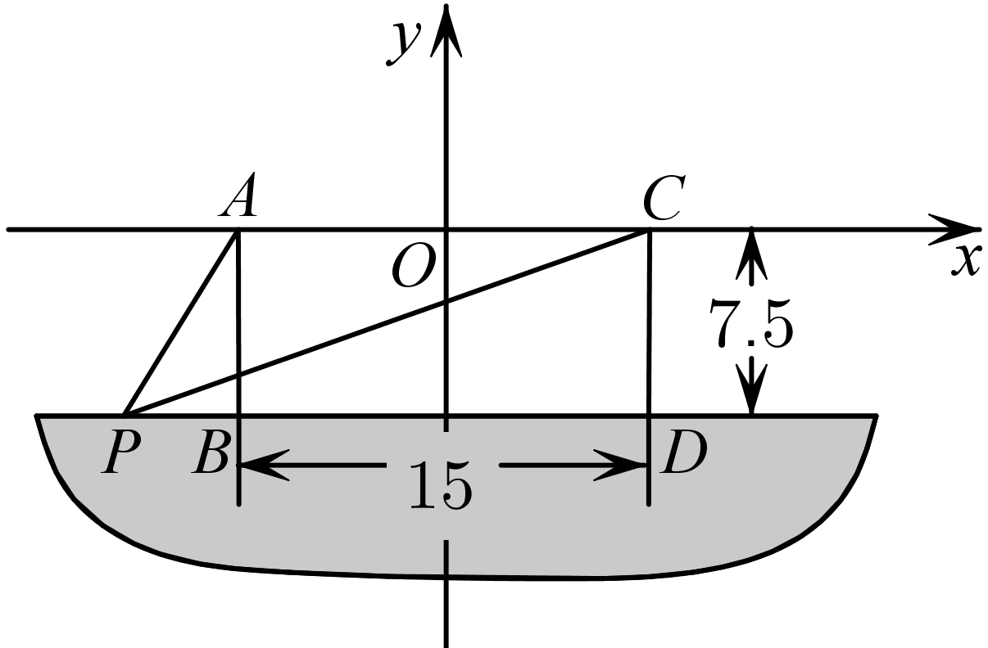
【答案】 4.75（$\text{m}$） 【知识点】2.5.1 椭圆的其他应用
【分析】根据椭圆定义求得椭圆方程，然后由$P$点纵坐标求得其横坐标即可得．
【详解】由题意$P$在以$A,C$为焦点的椭圆上，$2a=\left|PA\right|+\left|PC\right|=30$，$a=15$，$2c=15$，即$c=7.5$，所以$b=\sqrt{a^{2}−c^{2}}=\sqrt{{15}^{2}−{7.5}^{2}}=\frac{15}{2}\sqrt{3}$，
椭圆方程为$\frac{x^{2}}{225}+\frac{y^{2}}{\frac{675}{4}}=1$，又$y_{P}=−7.5$，$\frac{x_{P}^{2}}{225}+\frac{{(−7.5)}^{2}}{\frac{675}{4}}=1$，$x_{P}=−\sqrt{150}$（正的舍去），
所以P到桅杆AB的距离为$\left|PB\right|=\sqrt{150}−7.5≈4.75$（$\text{m}$）.
2.5.1.9 椭圆的标准方程：垂直动直线交点轨迹与距离范围 1题：2.5.1.9-27
【编注】题型通式：识别信号——两条互相垂直的动直线（系数对称）的交点随参数变化，并叠加与椭圆焦点的距离问题，判归本题型。通法步骤——第一步联立两条动直线（过定点且垂直）消参得交点的轨迹（隐圆），第二步把到两焦点的距离（积、和差）用隐圆上点的坐标（参数）表示，由圆的范围求取值范围。
2.5.1.9-27．（中档·保80%·卡壳看答案）已知直线$l_{1}:mx−y+m=0$与直线$l_{2}:x+my−1=0$的交点为$Q$，椭圆$\frac{x^{2}}{5}+\frac{y^{2}}{2}=1$的焦点为$F_{1},F_{2}$，则$\left|QF_{1}\right|\left|QF_{2}\right|$的取值范围是（）
A．$\left[2,+∞\right)$；B．$\left[2\sqrt{3},+∞\right)$；C．$\left[2,4\right]$；D．$\left[2\sqrt{3},4\right]$
【答案】 C 【知识点】2.5.1 轨迹问题——圆、根据椭圆的有界性求范围或最值
【分析】由直线$l_{1}:mx−y+m=0$与直线$l_{2}:x+my−1=0$的交点为$Q$，得到两直线的交点$Q$满足$x^{2}+y^{2}=1$，设$Q(cosθ,sinθ)$，则$\left|QF_{1}\right|=\sqrt{4+2cosθ}$，$\left|QF_{2}\right|=\sqrt{4−2cosθ}$，进而得到$\left|QF_{1}\right|\left|QF_{2}\right|=\sqrt{16−12\cos^{2}θ}$，即可求解．
【详解】由椭圆的方程$\frac{x^{2}}{5}+\frac{y^{2}}{2}=1$，可得其焦点为$F_{1}(−\sqrt{3},0),F(\sqrt{3},0)$，
又由直线$l_{1}:mx−y+m=0$与直线$l_{2}:x+my−1=0$的交点为$Q$，可知两直线经过分别经过定点$(−1,0),(1,0)$，且两直线$l_{1}⊥l_{2}$，
所以两直线的交点$Q$满足$x^{2}+y^{2}=1$，设$Q(cosθ,sinθ)$，则$\left|QF_{1}\right|=\sqrt{{(cosθ+\sqrt{3})}^{2}+\sin^{2}θ}=\sqrt{4+2cosθ}$，同理可得$\left|QF_{2}\right|=\sqrt{4−2cosθ}$，所以$\left|QF_{1}\right|\left|QF_{2}\right|=\sqrt{4+2cosθ}⋅\sqrt{4−2cosθ}=\sqrt{16−12\cos^{2}θ}$，
当$\cos^{2}θ=1$时，$\left|QF_{1}\right|\left|QF_{2}\right|$取得最小值2，
当$\cos^{2}θ=0$时，$\left|QF_{1}\right|\left|QF_{2}\right|$取得最大值4，所以$\left|QF_{1}\right|\left|QF_{2}\right|$的取值范围是$\left[2,4\right]$，故选C．
【点睛】本题主要考查了椭圆的简单的几何性质的应用，以及直线与圆的方程的应用，其中解答中根据直线的方程，得出点$Q$的轨迹方程是解答的关键，着重考查了推理与运算能力，属于中档试题．
2.5.2 椭圆的几何性质

2.5.2 椭圆的几何性质 本节36题：简单9｜中档18｜难9
2.5.2.1 知识讲解｜椭圆的几何性质
2.5.2-1．〔基〕椭圆的简单几何性质
【编注】 由a、b、c读顶点、焦点、范围与离心率；易错点：$e=c/a∈(0,1)$、e越大椭圆越扁（关联条目：椭圆的标准方程）。
焦点的位置 | 焦点在x轴上 | 焦点在y轴上
图形 | 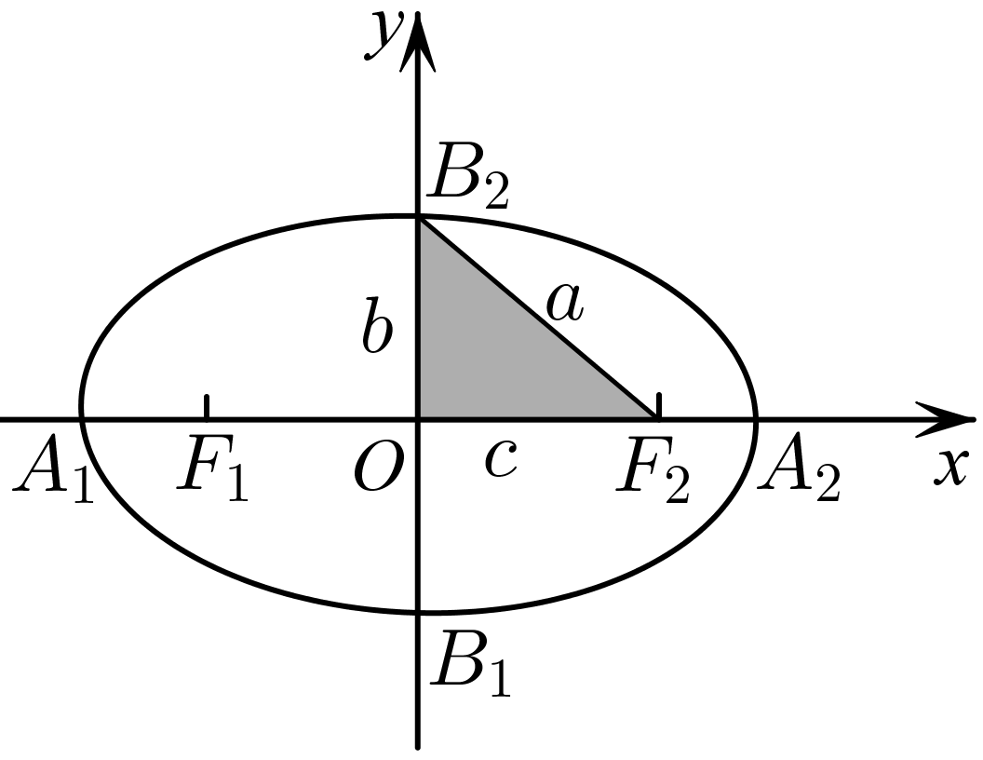 | 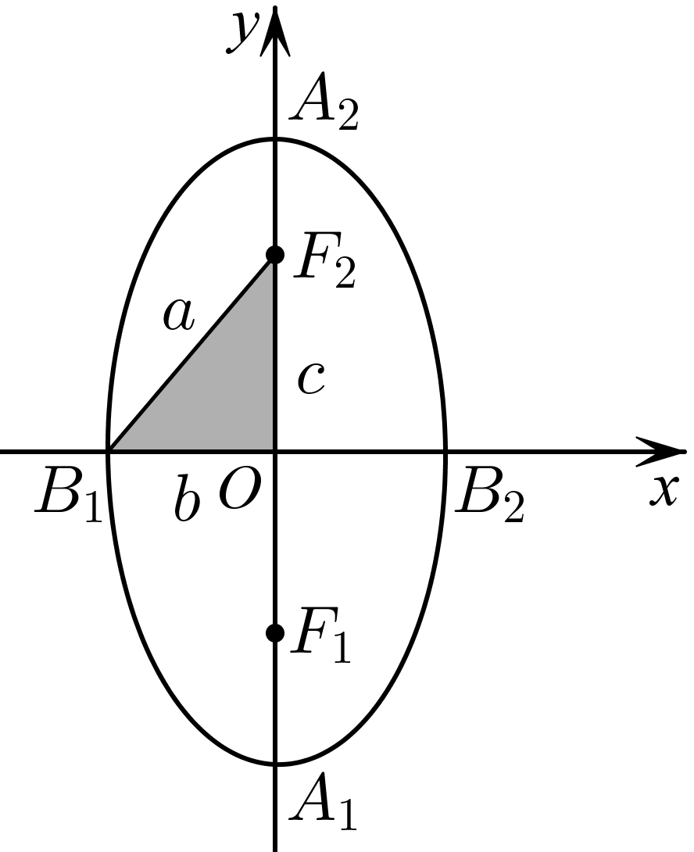
标准方程 | x²/a²+y²/b²=1(a>b>0) | y²/a²+x²/b²=1(a>b>0)
轴长 | 短轴长|B₁B₂|=2b，长轴长|A₁A₂|=2a
焦点 | (±c,0) | (0,±c)
焦距 | |F₁F₂|=2c
范围 | -a≤x≤a且-b≤y≤b | -b≤x≤b且-a≤y≤a
对称性 | 对称轴为x轴，y轴，对称中心为坐标原点
顶点 | (±a,0)，(0,±b) | (0,±a)，(±b,0)
离心率 | e=c/a(0<e<1)
2.5.2-2．〔进〕椭圆的焦点三角形
【编注】 焦点三角形中周长为定值$2(a+c)$，顶角θ下用$|PF₁||PF₂|=2b²/(1+cosθ)$与面积公式$S=b²·tan(θ/2)$速算（关联条目：椭圆的简单几何性质）。
（1）椭圆的焦点三角形
若$F_{1}$，$F_{2}$是椭圆$C:\frac{x^{2}}{a^{2}}+\frac{y^{2}}{b^{2}}=1(a>b>0)$的左、右焦点，点$P\left(x_{0},y_{0}\right)\left(y_{0}≠0\right)$是椭圆C上一点，如图，则$△PF_{1}F_{2}$是椭圆C的焦点三角形．
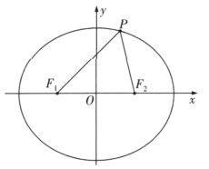
椭圆焦点三角形$PF_{1}F_{2}$的性质如下：
①焦点三角形$PF_{1}F_{2}$的周长$L=\left|PF_{1}\right|+\left|PF_{2}\right|+\left|F_{1}F_{2}\right|=2(a+c)$．②若$∠F_{1}PF_{2}=θ$，则${\left|F_{1}F_{2}\right|}^{2}={\left|PF_{1}\right|}^{2}+{\left|PF_{2}\right|}^{2}-2\left|PF_{1}\right|\left|PF_{2}\right|cosθ$（余弦定理），进而${\left|F_{1}F_{2}\right|}^{2}=(\left|PF_{1}\right|+ {\left.\left|PF_{2}\right|\right)}^{2}-2\left|PF_{1}\right|\left|PF_{2}\right|(cosθ+1)$，于是$\left|PF_{1}\right|\left|PF_{2}\right|=\frac{4a^{2}-4c^{2}}{2(1+cosθ)}=\frac{2b^{2}}{1+cosθ}$（根据$\left|PF_{1}\right|+\left|PF_{2}\right|=2a$整体代换）．
③设$∠PF_{1}F_{2}=α,∠PF_{2}F_{1}=β,∠F_{1}PF_{2}=θ$，则椭圆的离心率为$e=\frac{2c}{2a}=\frac{\left|F_{1}F_{2}\right|}{\left|PF_{1}\right|+\left|PF_{2}\right|}=\frac{\text{sin}θ}{\text{sin}α+\text{sin}β}$，
圆锥曲线焦点三角形高考核心秒杀性质汇总
在高考和各省市模拟题的解析几何模块中，圆锥曲线（椭圆与双曲线）的焦点三角形是一个极高频的考查背景。传统的代数硬算方法步骤繁琐、计算量大，极易出错。熟练掌握并灵活运用焦点三角形的核心秒杀性质，能够实现“数形结合、秒杀选填”。以下为针对椭圆与双曲线焦点三角形核心缺失性质的系统性深层补充与推导。
椭圆焦点三角形核心性质拓展
设 为椭圆 C: 上任意一点（ ≠ 0），、分别为椭圆的左、右焦点，记 ∠ = θ。
①面积公式与精简推导（核心秒杀工具）
【结论】 椭圆焦点三角形的面积公式为：S_Δ
【推导过程】
根据三角形面积公式，S = (1/2)·|Psinθ。
由余弦定理：|cosθ。
又由椭圆定义知：|P，两边平方得：|P。
代入余弦定理式中：4cosθ，
移项化简：2|Pcosθ) = 4(，
得：|Pcosθ)。
将此代入面积公式：S = (1/2) · [2cosθ)] · sinθ = sinθ / (1 + cosθ)]。
利用二倍角公式 sinθ = 2sin(θ/2)cos(θ/2) 且 1 + cosθ = ，化简可得：S = 。
②焦半径乘积的半角形式
【结论】 |P
【应用场景】 当题目中涉及到焦半径乘积与顶角的关系，或者需要进行复杂的开方运算时，半角形式比原有的 2更加清爽，极易与面积公式配合进行消元化简。
③面积与顶角的最大值（最值思维）
随着点 P 在椭圆上运动，焦点三角形的面积与顶角存在天然的边界约束：
- 面积最大值：当且仅当点 P 运动到椭圆的短轴端点（即上、下顶点）时，点 P 的纵坐标绝对值 |达到最大值 b。此时焦点三角形的面积取得最大值：S_max = bc。
- 顶角最大值与离心率关系：在短轴端点处，顶角 θ 也达到最大值 θ_max。此时拥有一个极其高频的压轴题结论：sin(θ_max / 2) = c / a = e（其中 e 为椭圆的离心率）。
2.5.2-3．〔进〕焦点三角形的内心
【编注】 用等面积法得内切圆半径$r=S/(a+c)$，椭圆中还有$|IN|/|IP|=e$的定比结论（关联条目：椭圆的焦点三角形）。
（1）椭圆的焦点三角形的内心
如图，若点I是焦点三角形$PF_{1}F_{2}$的内心，则有下列结论：
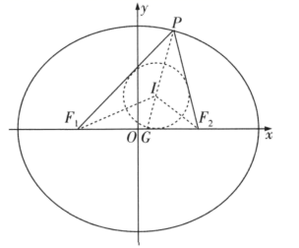
①若r为焦点三角形$PF_{1}F_{2}$的内切圆半径，则使用等面积法，就有$S_{△PF_{1}F_{2}}=S_{△PF_{1}I}+S_{△PF_{2}I}+S_{△IF_{1}F_{2}}=\frac{1}{2}\left(\left|PF_{1}\right|+\left|PF_{2}\right|+\left|F_{1}F_{2}\right|\right)r=(a+c)r$．②若$∠F_{1}PF_{2}$的平分线交$F_{1}F_{2}$于点G，则在$△PF_{1}F_{2}$中，根据角平分线定理得到$\frac{\left|PF_{1}\right|}{\left|GF_{1}\right|}=\frac{\left|PF_{2}\right|}{\left|GF_{2}\right|}=\frac{\left|PF_{1}\right|+\left|PF_{2}\right|}{\left|GF_{1}\right|+\left|GF_{2}\right|}=\frac{a}{c}$．③在$△PF_{1}G$中使用角平分线定理得到$\frac{|PI|}{|IG|}=\frac{\left|PF_{1}\right|}{\left|GF_{1}\right|}=\frac{a}{c}$．
（2）椭圆内心定理：如图，I为$△PF_{1}F_{2}$内切圆的圆心，PI和$F_{1}F_{2}$相交于点N（区分切点M），则：①$\frac{\left|IN\right|}{\left|IP\right|}=e$，②$\frac{S_{△IF_{1}F_{2}}}{S_{△PF_{1}F_{2}}−S_{△IF_{1}F_{2}}}=e$．
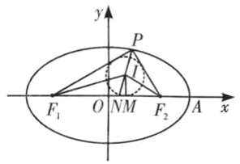
2.5.2-4．〔进〕椭圆的第三定义
【编注】 见「关于原点对称的两点＋斜率积」结构即用k_PA·k_
已知点$A\left(x_{0},y_{0}\right)$，$B\left(-x_{0},-y_{0}\right)$是关于原点对称的两个点，如图，且当点$P(x,y)$不与点$A(x_{0} ,\left.y_{0}\right)$，$B\left(-x_{0},-y_{0}\right)$，$C\left(x_{0},-y_{0}\right)$，$D\left(-x_{0},y_{0}\right)$重合时，有$k_{PA}⋅k_{PB}=e^{2}-1$，$0<e<1$，则点$P(x,y)$的轨迹是中心在原点，焦点在x轴上，离心率为e，且过点$A\left(x_{0},y_{0}\right)$，$B\left(-x_{0},-y_{0}\right)$的椭圆．
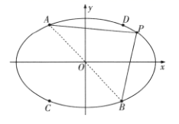
证明 ①当点$P(x,y)$不与点A，B，C，D重合时：
因为点$A\left(x_{0},y_{0}\right)$，$B\left(-x_{0},-y_{0}\right)$，$P(x,y)$，所以$k_{PA}⋅k_{PB}=\frac{y-y_{0}}{x-x_{0}}⋅\frac{y+y_{0}}{x+x_{0}}=e^{2}-1\left(x≠±x_{0}\right)$，所以$\frac{y^{2}-y_{0}^{2}}{x^{2}-x_{0}^{2}}=e^{2}-1$，所以$y^{2}-y_{0}^{2}=\left(e^{2}-1\right)\left(x^{2}-x_{0}^{2}\right)$．因为$0<e<1$，所以$\left(1-e^{2}\right)x^{2}+y^{2}=\left(1-e^{2}\right)x_{0}^{2}+y_{0}^{2}$，所以$\frac{x^{2}}{\frac{\left(1-e^{2}\right)x_{0}^{2}+y_{0}^{2}}{1-e^{2}}}+\frac{y^{2}}{\left(1-e^{2}\right)x_{0}^{2}+y_{0}^{2}}=1\left(x≠±x_{0}\right)$．
②当点$P(x,y)$分别与A，B，C，D重合时：
$\frac{x^{2}}{\frac{\left(1-e^{2}\right)x_{0}^{2}+y_{0}^{2}}{1-e^{2}}}+\frac{y^{2}}{\left(1-e^{2}\right)x_{0}^{2}+y_{0}^{2}}=1$成立．
所以点$P(x,y)$的轨迹为$\frac{x^{2}}{\frac{\left(1-e^{2}\right)x_{0}^{2}+y_{0}^{2}}{1-e^{2}}}+\frac{y^{2}}{\left(1-e^{2}\right)x_{0}^{2}+y_{0}^{2}}=1$，是一个椭圆，且$a^{2}=\frac{\left(1-e^{2}\right)x_{0}^{2}+y_{0}^{2}}{1-e^{2}}$，$b^{2}=\left(1-e^{2}\right)x_{0}^{2}+y_{0}^{2}$，$c^{2}=a^{2}-b^{2}=\frac{\left(1-e^{2}\right)x_{0}^{2}+y_{0}^{2}}{1-e^{2}}⋅e^{2}$，$e_{P}^{2}=\frac{c^{2}}{a^{2}}=e^{2}$．
综上所述，$P(x,y)$的轨迹是中心在原点，焦点在x轴上，离心率为e，且过点$A\left(x_{0},y_{0}\right)$，$B(-x_{0} ,\left.-y_{0}\right)$的椭圆．
2.5.2.1 椭圆的几何性质：由方程求基本量（焦点、顶点、离心率等） 2题：2.5.2.1-1～2.5.2.1-2
【编注】题型通式：识别信号——题干给出椭圆方程（含参数）求焦点、顶点、离心率等基本量，判归本题型。通法步骤——第一步把方程化为标准形式并比较分母大小确定焦点所在坐标轴，第二步按
2.5.2.1-1．（简单·保60%·卡壳看答案）求下列椭圆的焦点坐标：
(1)$\frac{x^{2}}{9}+\frac{y^{2}}{4}=1$；(2)$\frac{x^{2}}{3}+\frac{y^{2}}{9}=1$；(3)$16x^{2}+7y^{2}=112$；(4)$x^{2}+2y^{2}=1$．
【答案】 (1)$\left(\sqrt{5},0\right),\left(-\sqrt{5},0\right)$； (2)$\left(0,\sqrt{6}\right),\left(0,-\sqrt{6}\right)$； (3)$\left(0,-3\right),\left(0,3\right)$； (4)$\left(\frac{\sqrt{2}}{2},0\right),\left(-\frac{\sqrt{2}}{2},0\right)$. 【知识点】2.5.2 求椭圆的焦点、焦距
【分析】将椭圆的方程化为标准方程，确定$a^{2},b^{2}$的取值，根据$c^{2}=a^{2}-b^{2}$即可求出c，再确定焦点的位置，从而写出焦点坐标.
【详解】(1)$∵$椭圆的标准方程为$\frac{x^{2}}{9}+\frac{y^{2}}{4}=1$，$∴a^{2}=9,b^{2}=4$，$∴c^{2}=a^{2}-b^{2}=9-4=5$，∴c＝$\sqrt{5}$，
由于椭圆的焦点坐标在$x$轴上，
$∴$椭圆的焦点坐标为$\left(\sqrt{5},0\right),\left(-\sqrt{5},0\right)$；
(2)$∵$椭圆的标准方程为$\frac{x^{2}}{3}+\frac{y^{2}}{9}=1$，$∴a^{2}=9,b^{2}=3$，$∴c^{2}=a^{2}-b^{2}=9-3=6$，∴c＝$\sqrt{6}$，
由于椭圆的焦点坐标在$y$轴上，
$∴$椭圆的焦点坐标为$\left(0,\sqrt{6}\right),\left(0,-\sqrt{6}\right)$；
(3)将方程$16x^{2}+7y^{2}=112$化为标准方程是$\frac{x^{2}}{7}+\frac{y^{2}}{16}=1$，$∴a^{2}=16,b^{2}=7$，$∴c^{2}=a^{2}-b^{2}=16-7=9$，∴c＝3，
由于椭圆的焦点坐标在$y$轴上，
$∴$椭圆的焦点坐标为$\left(0,-3\right),\left(0,3\right)$.
(4)将方程$x^{2}+2y^{2}=1$化为标准方程是$x^{2}+\frac{y^{2}}{\frac{1}{2}}=1$，$∴a^{2}=1,b^{2}=\frac{1}{2}$，$∴c^{2}=a^{2}-b^{2}=1-\frac{1}{2}=\frac{1}{2}$，$∴c=\frac{\sqrt{2}}{2}$，
由于椭圆的焦点坐标在$x$轴上，
$∴$椭圆的焦点坐标为$\left(\frac{\sqrt{2}}{2},0\right),\left(-\frac{\sqrt{2}}{2},0\right)$.
2.5.2.1-2．（简单·保60%·卡壳看答案）椭圆$\frac{x^{2}}{5}+\frac{y^{2}}{m}=1$的焦点坐标是______．
【答案】 $\left(±\sqrt{5-m},0\right)\left(0<m<5\right)$，$\left(0,±\sqrt{m-5}\right)\left(m>5\right)$ 【知识点】2.5.2 求椭圆的焦点、焦距
【分析】分$0<m<5$与$m>5$两种情况进行求解.
【详解】当$0<m<5$时，焦点坐标在$x$轴上，则$a^{2}=5,b^{2}=m$，所以$c^{2}=5-m$，故焦点坐标为$\left(±\sqrt{5-m},0\right)$；
当$m>5$时，焦点坐标在$y$轴上，则$a^{2}=m,b^{2}=5$，
所以$c^{2}=m-5$，故焦点坐标为$\left(0,±\sqrt{m-5}\right)$故答案为：$\left(±\sqrt{5-m},0\right)\left(0<m<5\right)$，$\left(0,±\sqrt{m-5}\right)\left(m>5\right)$
已知点A为曲线上一点，$F_{1}$、$F_{2}$为曲线的两个焦点，那么我们根据离心率公式及定义有：
（1）在椭圆中，$e=\frac{c}{a}=\frac{2c}{2a}=\frac{\left|F_{1}F_{2}\right|}{\left|PF_{1}\right|+\left|PF_{2}\right|}$；
（2）在双曲线中，$e=\frac{c}{a}=\frac{2c}{2a}=\frac{\left|F_{1}F_{2}\right|}{\left|\left|PF_{1}\right|−\left|PF_{2}\right|\right|}$
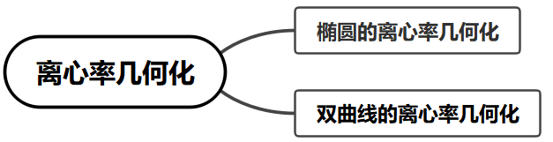
2.5.2.2 椭圆的几何性质：离心率求值与范围 3题：2.5.2.2-3～2.5.2.2-5
【编注】题型通式：识别信号——题干给出几何条件（比例、特殊三角形、线段比等）求椭圆（或双曲线）离心率，判归本题型。通法步骤——第一步把几何条件转化为a、b、c的齐次等式（不等式），第二步消去b得关于e的方程（按椭圆、双曲线分别用
2.5.2.2-3．（简单·保60%·卡壳看答案）根据下列条件，求椭圆的离心率：
(1)长轴与短轴之比为$3:2$；(2)以短轴的两个端点和一个焦点为顶点的三角形是等边三角形.
【答案】 (1)$\frac{\sqrt{5}}{3}$； (2)$\frac{\sqrt{3}}{2}$. 【知识点】2.5.2 求椭圆的离心率或离心率的取值范围
【分析】(1)由题设得$a=\frac{3}{2}b$、$c^{2}=\frac{5}{4}b^{2}$，应用椭圆离心率公式求离心率即可.
(2)由题设得$a=2b$、$c^{2}=3b^{2}$，应用椭圆离心率公式求离心率即可.
【详解】(1)由题设，$\frac{a}{b}=\frac{3}{2}$，则$a=\frac{3}{2}b$，又$c^{2}=a^{2}-b^{2}=\frac{5}{4}b^{2}$，所以椭圆的离心率$e=\frac{c}{a}=\frac{\sqrt{5}}{3}$.
(2)由题设知：$a=2b$，又$c^{2}=a^{2}-b^{2}=3b^{2}$，所以椭圆的离心率$e=\frac{c}{a}=\frac{\sqrt{3}}{2}$.
2.5.2.2-4．（中档·保80%·卡壳看答案）已知椭圆$\frac{x^{2}}{a^{2}}+\frac{y^{2}}{b^{2}}=1(a>b>0)$的左右两个焦点分别为$F_{1}$，$F_{2}$，以$F_{1}$$F_{2}$ 为斜边的等腰直角三角形$PF_{1}F_{2}$与椭圆有两个不同的交点$M$，$N$，且$MN=\frac{1}{3}F_{1}F_{2}$，则该椭圆的离心率为______．
【答案】 $\sqrt{5}−\sqrt{2}$ 【知识点】2.5.2 求椭圆的离心率或离心率的取值范围
【分析】由已知条件可得点N坐标，然后利用椭圆定义$NF_{1}+NF_{2}=2a$进行计算可得离心率.
【详解】以$F_{1}F_{2}$为斜边的等腰直角三角形$PF_{1}F_{2}$与椭圆有两个不同的交点$M$，$N$且$MN=\frac{1}{3}F_{1}F_{2}$，$∴N(\frac{1}{3}c,\frac{2}{3}c)$，$∵NF_{1}+NF_{2}=\sqrt{{(\frac{c}{3}−c)}^{2}+{(\frac{2c}{3})}^{2}}+\sqrt{{(\frac{c}{3}+c)}^{2}+{(\frac{2c}{3})}^{2}}=2a$，$\frac{2\sqrt{2}c}{3}+\frac{2\sqrt{5}c}{3}=2a$，$∴e=\frac{c}{a}=\frac{3}{\sqrt{5}+\sqrt{2}}=\sqrt{5}−\sqrt{2}$．故答案为：$\sqrt{5}−\sqrt{2}$
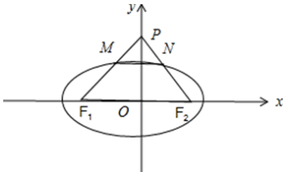
【点睛】本题考查椭圆离心率的求法，考查椭圆定义的应用，属于基础题.
2.5.2.2-5．（中档·保80%·卡壳看答案）设圆锥曲线Γ的两个焦点分别为F₁，F₂.若曲线Γ上存在点P满足|PF₁|∶|F₁F₂|∶|PF₂|＝4∶3∶2，则曲线Γ的离心率等于__________.
【答案】 $\frac{3}{2}$或$\frac{1}{2}$ 【知识点】2.5.2 求椭圆的离心率或离心率的取值范围、求双曲线的离心率或离心率的取值范围
【编注】【分析】设|PF1|=4t、|F1F2|=3t、|PF2|=2t：椭圆用2a=|PF1|+|PF2|=6t，得e=c/a=1/2；双曲线用2a=||PF1|−|PF2||=2t，得e=c/a=3/2，注意按曲线类型分别用定义。
【详解】设|F₁F₂|＝2c(c>0)，由已知|PF₁|∶|F₁F₂|∶|PF₂|＝4∶3∶2，
得|PF₁|＝$\frac{8}{3}$c，|PF₂|＝$\frac{4}{3}$c，且|PF₁|>|PF₂|，
若圆锥曲线Γ为椭圆，则2a＝|PF₁|＋|PF₂|＝4c，离心率e＝$\frac{1}{2}$ 若圆锥曲线Γ为双曲线，则2a＝|PF₁|－|PF₂|＝$\frac{4}{3}$c，离心率e＝$\frac{3}{2}$，故曲线Γ的离心率等于$\frac{3}{2}$或$\frac{1}{2}$
点睛：解决椭圆和双曲线的离心率的求值及范围问题其关键就是确立一个关于$a,b,c$的方程或不等式，再根据$a,b,c$的关系消掉$b$得到$a,c$的关系式，而建立关于$a,b,c$的方程或不等式，要充分利用椭圆和双曲线的几何性质、点的坐标的范围等.
2.5.2.3 椭圆的几何性质：由离心率（范围）求参数或方程 2题：2.5.2.3-6～2.5.2.3-7
【编注】题型通式：识别信号——题干给出离心率的值（或范围）与其他基本量求椭圆方程（或参数），判归本题型。通法步骤——第一步由离心率与已知量列方程解出a、b、c，第二步写出标准方程（开放题取满足条件的最简一组即可）。
2.5.2.3-6．（简单·保60%·卡壳看答案）设点M是椭圆$C:\frac{x^{2}}{a^{2}}+\frac{y^{2}}{b^{2}}=1\left(a>b>0\right)$上一动点，椭圆的长轴为$4\sqrt{3}$，离心率为$\frac{\sqrt{6}}{3}$，求椭圆$C$的方程．
【答案】 $\frac{x^{2}}{12}+\frac{y^{2}}{4}=1$ 【知识点】2.5.2 根据a、b、c求椭圆标准方程、根据离心率求椭圆的标准方程
【分析】由离心率和长轴长可求出$a,b,c$，即可求出椭圆方程.
【详解】有题意知：$\{\begin{aligned}2a=4\sqrt{3} \\ e=\frac{c}{a}=\frac{\sqrt{6}}{3}\end{aligned}$，解得：$\{\begin{aligned}a=2\sqrt{3} \\ c=2\sqrt{2}\end{aligned}$，所以$b^{2}=a^{2}-c^{2}=12-8=4$，
所以椭圆$C$的方程为：$\frac{x^{2}}{12}+\frac{y^{2}}{4}=1$.
2.5.2.3-7．（简单·保60%·卡壳看答案）写出一个焦点在x轴上，且离心率为$\frac{\sqrt{6}}{3}$的椭圆的标准方程：___________.
【答案】 $\frac{x^{2}}{3}+y^{2}=1$（答案不唯一） 【知识点】2.5.2 根据a、b、c求椭圆标准方程、根据离心率求椭圆的标准方程
【分析】由离心率及a、b、c之间的关系，给a取一个值求出b即可.
【详解】解析设椭圆的标准方程为$\frac{x^{2}}{a^{2}}+\frac{y^{2}}{b^{2}}=1\left(a>b>0\right)$，则$e=\sqrt{1-\frac{b^{2}}{a^{2}}}=\frac{\sqrt{6}}{3}$，所以$a^{2}=3b^{2}$，令$b=1$，则$a^{2}=3$，
所以满足题意的一个椭圆的标准方程为$\frac{x^{2}}{3}+y^{2}=1$故答案为：$\frac{x^{2}}{3}+y^{2}=1$
2.5.2.4 椭圆的几何性质：离心率与椭圆形状辨析 1题：2.5.2.4-8
【编注】题型通式：识别信号——题干比较多个椭圆的圆扁程度（或由离心率辨析形状），判归本题型。通法步骤——第一步分别求出各椭圆的离心率（e=c/a），第二步按离心率越接近1越扁、越接近0越圆比较得出结论。
2.5.2.4-8．（简单·保60%·卡壳看答案）下列四个椭圆中，形状最扁的是（ ）
A．$\frac{x^{2}}{20}+\frac{y^{2}}{9}=1$；B．$\frac{x^{2}}{20}+\frac{y^{2}}{10}=1$；C．$\frac{x^{2}}{20}+\frac{y^{2}}{11}=1$；D．$\frac{x^{2}}{20}+\frac{y^{2}}{12}=1$
【答案】 A 【知识点】2.5.2 根据椭圆方程求a、b、c、椭圆离心率大小与椭圆圆扁的关系
【分析】根据椭圆的离心率越大，椭圆的形状越扁，结合选项中的椭圆的方程，求得$\frac{b}{a}$的关系，即可求解.
【详解】由$e=\sqrt{1-\frac{b^{2}}{a^{2}}}$，根据选项中的椭圆的方程，可得$\frac{b}{a}$的值满足$\frac{9}{20}<\frac{10}{20}<\frac{11}{20}<\frac{12}{20}$，
因为椭圆的离心率越大，椭圆的形状越扁，
所以这四个椭圆中，椭圆$\frac{x^{2}}{20}+\frac{y^{2}}{9}=1$的离心率最大，故其形状最扁．故选：A.
2.5.2.5 椭圆的几何性质：点与椭圆的位置关系 1题：2.5.2.5-9
【编注】题型通式：识别信号——题干判断点（含参数）在椭圆内部（外部）或求参数范围，判归本题型。通法步骤——第一步把点的坐标代入椭圆方程左端，第二步按点在内部（左端小于1）、外部（大于1）列不等式解参数范围。
2.5.2.5-9．（简单·保60%·卡壳看答案）若点$A(m,1)$在椭圆$\frac{x^{2}}{4}+\frac{y^{2}}{2}=1$的内部，则实数$m$的取值范围是______．
【答案】 $(-\sqrt{2},\sqrt{2})$ 【知识点】2.5.2 点和椭圆的位置关系
【分析】由$A$在椭圆的内部有$\frac{m^{2}}{4}+\frac{1^{2}}{2}<1$，即可求参数m的范围.
【详解】∵点$A(m,1)$在椭圆$\frac{x^{2}}{4}+\frac{y^{2}}{2}=1$的内部，
∴$\frac{m^{2}}{4}+\frac{1^{2}}{2}<1$，整理得$m^{2}<2$，解得$-\sqrt{2}<m<\sqrt{2}$．故答案为：$(-\sqrt{2},\sqrt{2})$
2.5.2.6 椭圆的几何性质：椭圆的对称性 2题：2.5.2.6-10～2.5.2.6-11
【编注】题型通式：识别信号——题干涉及椭圆上（关于中心）对称的点构成的四边形及其面积，判归本题型。通法步骤——第一步利用对称性设点（Q与P关于原点对称）或由对称条件确定四边形形状，第二步结合定义（或方程）计算边长与面积。
2.5.2.6-10．（中档·保80%·卡壳看答案）设椭圆$C$：$\frac{x^{2}}{a^{2}}+\frac{y^{2}}{b^{2}}=1$（$a>b>0$），长轴的两个端点分别为$A_{1}$，$A_{2}$，短轴的两个端点分别为$B_{1}$，$B_{2}$．
(1)证明：四边形$A_{1}B_{1}A_{2}B_{2}$为菱形；(2)若四边形$A_{1}B_{1}A_{2}B_{2}$的面积为120，边长为13，求椭圆C的方程．
【答案】 (1)证明过程见解析； (2)$\frac{x^{2}}{144}+\frac{y^{2}}{25}=1$. 【知识点】2.5.2 椭圆的对称性、根据a、b、c求椭圆标准方程
【分析】(1)根据菱形的判定定理，结合椭圆长轴和短轴的定义进行证明即可‘
(2)根据菱形的面积公式和勾股定理进行求解即可.
【详解】(1)因为长轴的两个端点分别为$A_{1}$，$A_{2}$，短轴的两个端点分别为$B_{1}$，$B_{2}$，
所以$\left|OA_{1}\right|=\left|OA_{2}\right|,\left|OB_{1}\right|=\left|OB_{2}\right|$，所以四边形$A_{1}B_{1}A_{2}B_{2}$是平行四边形，
又因为$A_{2}A_{1}⊥B_{2}B_{1}$，所以四边形$A_{1}B_{1}A_{2}B_{2}$为菱形；
(2)由（1）可知：四边形$A_{1}B_{1}A_{2}B_{2}$为菱形，
因为四边形$A_{1}B_{1}A_{2}B_{2}$的面积为120，边长为13，
所以有$\{\begin{aligned}2×\frac{1}{2}⋅2a⋅b=120 \\ a^{2}+b^{2}={13}^{2}=169 \\ a>b>0\end{aligned} ⇒\{\begin{aligned}a=12 \\ b=5\end{aligned}$，椭圆的标准方程为：$\frac{x^{2}}{144}+\frac{y^{2}}{25}=1$.
2.5.2.6-11．（中档·保80%·卡壳看答案）已知$F_{1},F_{2}$为椭圆C：$\frac{x^{2}}{16}+\frac{y^{2}}{4}=1$的两个焦点，P，Q为C上关于坐标原点对称的两点，且$\left|PQ\right|=\left|F_{1}F_{2}\right|$，则四边形$PF_{1}QF_{2}$的面积为________．
【答案】 $8$ 【知识点】2.5.2 椭圆中三角形（四边形）的面积
【分析】根据已知可得$PF_{1}⊥PF_{2}$，设$|PF_{1}|=m,|PF_{2}|=n$，利用勾股定理结合$m+n=8$，求出$mn$，四边形$PF_{1}QF_{2}$面积等于$mn$，即可求解.
【详解】因为$P,Q$为$C$上关于坐标原点对称的两点，
且$|PQ|=|F_{1}F_{2}|$，所以四边形$PF_{1}QF_{2}$为矩形，设$|PF_{1}|=m,|PF_{2}|=n$，则$m+n=8,m^{2}+n^{2}=48$，所以$64={(m+n)}^{2}=m^{2}+2mn+n^{2}=48+2mn$，
$mn=8$，即四边形$PF_{1}QF_{2}$面积等于$8$.故答案为：$8$.
2.5.2.7 方法讲解｜直线夹角的计算方法（大招15·直线夹角的计算方法）
在处理圆锥曲线相关问题时，有时需要根据两直线的夹角列出代数式，这时我们通常采用以下两种方法处理．
2.5.2-1．倾斜解法
设直线$y=k_{1}x+b_{1}$的倾斜角为$θ_{1}$，直线$y=k_{2}x+b_{2}$的倾斜角为$θ_{2}$，其中$θ_{2}>θ_{1}$，则两条直线的夹角α满足$tanα=tan\left(θ_{2}−θ_{1}\right)=\frac{tanθ_{2}−tanθ_{1}}{1+tanθ_{1}tanθ_{2}}=\frac{k_{2}−k_{1}}{1+k_{1}k_{2}}$．
2.5.2-2．向量法
因为直线$y=k_{1}x+b_{1}$与$\vec{a}=\left(1,k_{1}\right)$平行，直线$y=k_{2}x+b_{2}$与$\vec{b}=\left(1,k_{2}\right)$平行，于是两条直线的夹角α满足$cosα=\frac{\vec{a}⋅\vec{b}}{\left|\vec{a}\right|\left|\vec{b}\right|}=\frac{1+k_{1}k_{2}}{\sqrt{1+k_{1}^{2}}⋅\sqrt{1+k_{2}^{2}}}$．
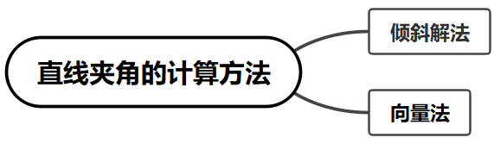
2.5.2.7.1 椭圆的几何性质：顶点张角与角条件 2题：2.5.2.7.1-12～2.5.2.7.1-13
【编注】题型通式：识别信号——题干给出椭圆上动点对两焦点的张角（直角、最值等角条件），判归本题型。通法步骤——第一步用余弦定理（或向量数量积）把张角的余弦表示为焦半径（或x坐标）的函数，第二步由椭圆的有界性确定角的最值（范围），直角对应临界方程。
2.5.2.7.1-12．（中档·保80%·卡壳看答案）若$P$为椭圆$\frac{x^{2}}{25}+\frac{y^{2}}{\frac{25}{2}}=1$上的一点，$F_{1}$，$F_{2}$分别是椭圆的左、右焦点，则$∠F_{1}PF_{2}$的最大值为（ ）
A．${30}^{°}$；B．${45}^{°}$；C．${60}^{°}$；D．${90}^{°}$
【答案】 D 【知识点】2.5.2 根据椭圆方程求a、b、c、根据椭圆的有界性求范围或最值
【分析】易知当点$P$为椭圆与$y$轴的交点时$∠F_{1}PF_{2}$取最大值，再根据椭圆方程求出$a$、$c$，最后根据勾股定理逆定理计算可得.
【详解】解：易知当点$P$为椭圆与$y$轴的交点时，$∠F_{1}PF_{2}$最大，
因为椭圆方程为$\frac{x^{2}}{25}+\frac{y^{2}}{\frac{25}{2}}=1$，所以$a=5$、$c=\sqrt{a^{2}-b^{2}}=\sqrt{25-\frac{25}{2}}=\frac{5\sqrt{2}}{2}$，此时$\left|PF_{1}\right|=\left|PF_{2}\right|=5$，$\left|F_{1}F_{2}\right|=2c=5\sqrt{2}$，所以${\left|PF_{1}\right|}^{2}+{\left|PF_{2}\right|}^{2}={\left|F_{1}F_{2}\right|}^{2}$，
所以$△F_{1}PF_{2}$为等腰直角三角形，所以$∠F_{1}PF_{2}={90}^{°}$．故选：D
2.5.2.7.1-13．（中档·保80%·卡壳看答案）已知椭圆$\frac{x^{2}}{4}+y^{2}=1$的两个焦点为$F_{1}$，$F_{2}$，$P\left(x,y\right)$为椭圆上任意一点，求使$∠F_{1}PF_{2}≥90°$的x的取值范围．
【答案】 $\left[−\frac{2\sqrt{6}}{3},\frac{2\sqrt{6}}{3}\right]$ 【知识点】2.5.2 数量积的坐标表示、求椭圆的焦点、焦距、椭圆中x、y的取值范围
【分析】由题意，可得$\overset{⃑}{PF_{1}}⋅{\overset{⃑}{PF}}_{2}⩽0$，所以$\left(−\sqrt{3}−x,−y\right)⋅\left(\sqrt{3}−x,−y\right)⩽0$，即$x^{2}+y^{2}−3⩽0$，又$\frac{x^{2}}{4}+y^{2}=1$，联立即可求解.
【详解】解：由题意得$F_{1}(−\sqrt{3},0),F_{2}(\sqrt{3},0)$，
因为点$P(x,y)$不可能在线段$F_{1}F_{2}$上，所以若$∠F_{1}PF_{2}⩾90°$，则$\overset{⃑}{PF_{1}}⋅{\overset{⃑}{PF}}_{2}⩽0$，所以$\left(−\sqrt{3}−x,−y\right)⋅\left(\sqrt{3}−x,−y\right)⩽0$，化简得$x^{2}+y^{2}−3⩽0$，
又因为$\frac{x^{2}}{4}+y^{2}=1$，所以消去$y$化简得$x^{2}⩽\frac{8}{3}$，即$−\frac{2\sqrt{6}}{3}⩽x⩽\frac{2\sqrt{6}}{3}$，所以使$∠F_{1}PF_{2}≥90°$的x的取值范围是$\left[−\frac{2\sqrt{6}}{3},\frac{2\sqrt{6}}{3}\right]$.
2.5.2.8 方法讲解｜第一焦半径公式（大招21·第一焦半径公式）
【例证】若已知F为椭圆$\frac{x^{2}}{a^{2}}+\frac{y^{2}}{b^{2}}=1\left(a>b>0\right)$的右焦点，P为椭圆上任意一点，证明：$\left|PF\right|=a−ex$．
证明：设$P\left(x,y\right)$，$\left|PF\right|=\sqrt{{\left(x−c\right)}^{2}+y^{2}}=\sqrt{{\left(x−c\right)}^{2}+b^{2}−\frac{b^{2}x^{2}}{a^{2}}}=\sqrt{\frac{c^{2}}{a^{2}}x^{2}−2cx+a^{2}}=\sqrt{{\left(\frac{c}{a}x−a\right)}^{2}}=\left|\frac{c}{a}x−a\right|$，又$x∈\left[−a,a\right]$，故$\frac{c}{a}x≤c$，所以$\left|PF\right|=a−ex$
注：1、焦半径公式在小题中直接使用，在大题中可以表现为距离公式；
2.5.2.9 椭圆的几何性质：短轴端点垂线构形与面积比 1题：2.5.2.9-14
【编注】题型通式：识别信号——过短轴端点作垂线构造图形并与椭圆上动点比较面积，判归本题型。通法步骤——第一步由两条垂线（斜率互为负倒数）相交确定点N的坐标（用M的坐标表示），第二步代入三角形面积公式求比值（常数或函数）。
2.5.2.9-14．（中档·保80%·卡壳看答案）如图所示，A₁，A₂是椭圆C：$\frac{x^{2}}{18}＋\frac{y^{2}}{9}＝1$的短轴端点，点M在椭圆上运动，且点M不与A₁，A₂重合，点N满足NA₁⊥MA₁，NA₂⊥MA₂，则$\frac{S_{ΔMA_{1}A_{2}}}{S_{ΔNA_{1}A_{2}}}$＝
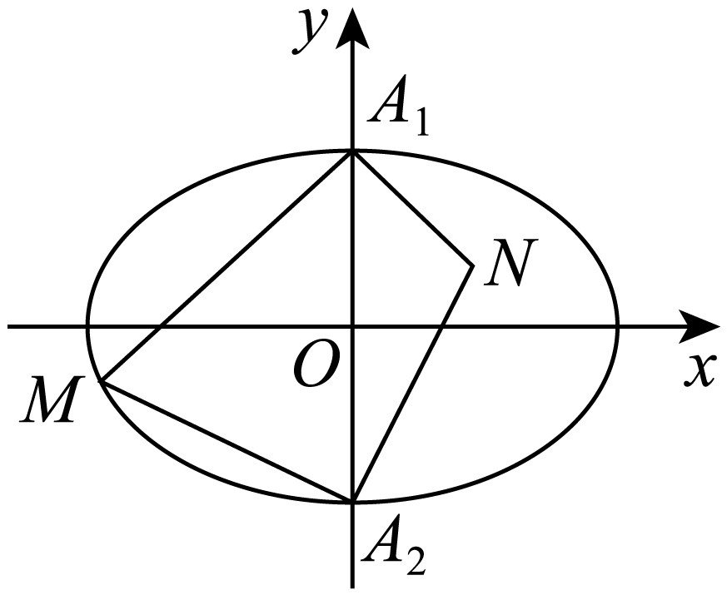
A．2；B．3；C．4；D．$\frac{5}{2}$
【答案】 A 【知识点】2.5.2 椭圆中三角形（四边形）的面积
【分析】设$M\left(x_{0},y_{0}\right)$，$N\left(x_{1},y_{1}\right)$，求出直线$NA_{1}$的方程为$y=-\frac{x_{0}}{y_{0}-3}x+3$，$NA_{2}$的方程为$y=-\frac{x_{0}}{y_{0}+3}x-3$，联立可得$x_{1}=\frac{y_{0}^{2}-9}{x_{0}}$，结合$\frac{{x_{0}}^{2}}{18}+\frac{{y_{0}}^{2}}{9}=1$，可得$x_{1}=\frac{y_{0}^{2}-9}{x_{0}}$，利用三角形面积公式可得结果.
【详解】设$M\left(x_{0},y_{0}\right)$，$N\left(x_{1},y_{1}\right)$，则直线$MA_{1}$的斜率为$k_{MA_{1}}=\frac{y_{0}-3}{x_{0}}$，
由$NA_{1}⊥MA_{1}$，所以直线$NA_{1}$的斜率为$k_{NA_{1}}=-\frac{x_{0}}{y_{0}-3}$．于是直线$NA_{1}$的方程为：$y=-\frac{x_{0}}{y_{0}-3}x+3$．
同理，$NA_{2}$的方程为：$y=-\frac{x_{0}}{y_{0}+3}x-3$．
联立两直线方程，消去$y$，得$x_{1}=\frac{y_{0}^{2}-9}{x_{0}}$．
因为$M\left(x_{0},y_{0}\right)$在椭圆$\frac{x^{2}}{18}+\frac{y^{2}}{9}=1$上，所以$\frac{{x_{0}}^{2}}{18}+\frac{{y_{0}}^{2}}{9}=1$，从而$y_{0}^{2}-9=-\frac{x_{0}^{2}}{2}$．所以$x_{1}=-\frac{x_{0}}{2}$． 所以$\frac{S_{ΔMA_{1}A_{2}}}{S_{ΔNA_{1}A_{2}}}==\frac{\frac{1}{2}A_{1}A_{2}×\left|x_{0}\right|}{\frac{1}{2}A_{1}A_{2}×\left|x_{1}\right|}=\left|\frac{x_{0}}{x_{1}}\right|=2$，故选A.
【点睛】本题主要考查椭圆的方程与性质、直线垂直的性质，以及直线斜截式方程与三角形面积公式的应用，属于难题. 求解与椭圆性质有关的问题时要结合图形进行分析，既使不画出图形，思考时也要联想到图形，当涉及顶点、焦点、长轴、短轴、离心率等双曲线的基本量时，要理清它们之间的关系，挖掘出它们之间的内在联系.
2.5.2.8.1 椭圆的几何性质：焦半径计算与最值 2题：2.5.2.8.1-15～2.5.2.8.1-16
【编注】题型通式：识别信号——题干给出椭圆上动点到焦点（或定点）距离的最值条件反求参数（或求最值），判归本题型。通法步骤——第一步用最值公式（到焦点距离的最值
2.5.2.8.1-15．（简单·保60%·卡壳看答案）已知椭圆C：$\frac{x^{2}}{9}+\frac{y^{2}}{b^{2}}=1\left(b>0\right)$上的动点P到右焦点距离的最小值为$3-2\sqrt{2}$，则$b=$（ ）
A．1；B．$\sqrt{2}$；C．$\sqrt{3}$；D．$\sqrt{6}$
【答案】 A 【知识点】2.5.2 根据椭圆方程求a、b、c、求椭圆中的最值问题
【分析】根据椭圆的性质可得椭圆上的点到右焦点距离最小值为$a-c$，即可求出$c$，再根据$c^{2}=a^{2}-b^{2}$，即可得解；
【详解】解：根据椭圆的性质，椭圆上的点到右焦点距离最小值为$a-c$，即 $a-c=3-2\sqrt{2}$，又$a=3$，所以$c=2\sqrt{2}$，由$c^{2}=a^{2}-b^{2}$，所以$b=1$；故选：A
2.5.2.8.1-16．（中档·保80%·卡壳看答案）已知动点$P(x,y)$在椭圆$\frac{x^{2}}{25}+\frac{y^{2}}{16}=1$上,若$A$点坐标为$(3,0)$,$|\vec{AM}|=1$,且$\vec{PM}⋅\vec{AM}=0$,则$|\vec{PM}|$的最小值是
A．$\sqrt{2}$；B．$\sqrt{3}$；C．$2$；D．$3$
【答案】 B 【知识点】2.5.2 求椭圆的焦点、焦距、椭圆的焦半径与焦点弦问题
【编注】【分析】由PM·AM=0知$PM⊥AM$，△PMA为直角三角形，故$|PM|²=|PA|²−|AM|²=|PA|²−1$，只需求|PA|的最小值；A(3,0)恰为椭圆$x²/25+y²/16=1$的右焦点，P在椭圆上时|PA|最小为a−c=5−3=2，所以|PM|最小为$√3$，选B。
【详解】试题分析：点为椭圆的右焦点，由于$\vec{PM}⋅\vec{AM}=0$，.当最小时，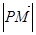最小，的最小值为，此时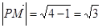.
2.5.2.10 椭圆的几何性质：曲线交点（数形结合） 1题：2.5.2.10-17
【编注】题型通式：识别信号——题干给出含参曲线（抛物线弧、半圆等）与椭圆的交点个数问题，判归本题型。通法步骤——第一步识别含参曲线的形状（顶点随参数移动），第二步数形结合由临界位置（顶点落在椭圆顶点等）列出不等式（方程）求参数范围。
2.5.2.10-17．（中档·保80%·卡壳看答案）若曲线$x=\sqrt{a−y^{2}}$与椭圆$\frac{x^{2}}{9}+\frac{y^{2}}{7}=1$有两个不同的交点，则a的取值范围是___________.
【答案】 $\left[7,9\right)$ 【知识点】2.5.2 椭圆的对称性、根据椭圆的有界性求范围或最值、求椭圆的顶点坐标
【分析】首先求出椭圆的上顶点与右顶点坐标，再将曲线$x=\sqrt{a−y^{2}}$变形，可知曲线表示以原点为圆心，$\sqrt{a}$为半径的$y$轴及$y$轴右侧的半圆，根据对称性可得$\sqrt{7}≤\sqrt{a}<3$，解得即可；
【详解】解：椭圆$\frac{x^{2}}{9}+\frac{y^{2}}{7}=1$中，${a_{1}}^{2}=9$、${b_{1}}^{2}=7$，所以$a_{1}=3$，$b_{1}=\sqrt{7}$，则椭圆的上顶点为$\left(0,\sqrt{7}\right)$，右顶点为$\left(3,0\right)$，
曲线$x=\sqrt{a−y^{2}}$ $\left(x≥0\right)$，即$x^{2}+y^{2}=a$ $\left(x≥0\right)$，表示以原点为圆心，$\sqrt{a}$为半径的$y$轴及$y$轴右侧的半圆，
依题意可得$\sqrt{7}≤\sqrt{a}<3$，所以$7≤a<9$，即$a∈\left[7,9\right)$；故答案为：$\left[7,9\right)$
2.5.2.11 椭圆的几何性质：顶点向量数量积最值 1题：2.5.2.11-18
【编注】题型通式：识别信号——题干求椭圆上动点与定点（中心、焦点、顶点）的向量数量积的最值，判归本题型。通法步骤——第一步设动点坐标（或参数坐标）并代入椭圆方程消元，第二步把数量积化为二次函数（或三角函数）求最值。
2.5.2.11-18．（中档·保80%·卡壳看答案）若点O和点F分别为椭圆$\frac{x^{2}}{4}$＋$\frac{y^{2}}{3}$＝1的中心和左焦点，点P为椭圆上的任意一点，则$\overset{⃑}{OP}$·$\overset{⃑}{FP}$的最大值为________.
【答案】 6 【知识点】2.5.2 求椭圆中的参数及范围、椭圆中向量点乘问题
【分析】由椭圆方程得到F，O的坐标，设P(x，y)(－2≤x≤2)，利用数量积的坐标运算将$\overset{⃑}{OP}$·$\overset{⃑}{FP}$转化为二次函数最值求解.
【详解】由椭圆$\frac{x^{2}}{4}$＋$\frac{y^{2}}{3}$＝1，可得F(－1，0)，点O(0，0)，
设P(x，y)(－2≤x≤2)，则$\overset{⃑}{OP}$·$\overset{⃑}{FP}$＝x²＋x＋y²＝x²＋x＋3$\left(\text{1-}\frac{x^{2}}{4}\right)$＝$\frac{1}{4}$x²＋x＋3
＝$\frac{1}{4}$(x＋2)²＋2，－2≤x≤2，
当x＝2时，$\overset{⃑}{OP}$·$\overset{⃑}{FP}$取得最大值6.故答案为：6
【点睛】本题主要考查平面向量的数量积及应用以及椭圆的几何性质和二次函数求最值，还考查了运算求解的能力，属于中档题.
椭圆与双曲线除了第一、第二定义外还有根据斜率积进行定义的第三定义．
2.5.2.12 方法讲解｜圆锥曲线第三定义（大招34·圆锥曲线三大定义及应用）
2.5.2.12.1 椭圆的几何性质：顶点斜率积定值与范围 1题：2.5.2.12.1-19
【编注】题型通式：识别信号——椭圆上动点与长轴两端点连线的斜率之积为定值−
2.5.2.12.1-19．（中档·保80%·卡壳看答案）已知椭圆$C:\frac{x^{2}}{4}+\frac{y^{2}}{3}=1$，$A_{1},A_{2}$为长轴的两个端点，点$P$是椭圆上的一点，且满足直线$PA_{1}$的斜率的取值范围是$\left[1,2\right]$，则直线$PA_{2}$的斜率的取值范围是__________ .
【答案】 $\left[−\frac{3}{4},−\frac{3}{8}\right]$ 【知识点】2.5.2 求椭圆中的参数及范围
【分析】首先得到$A_{1}\left(−2,0\right)$，$A_{2}\left(2,0\right)$，设$P\left(m,n\right)$，根据题意计算得到$k_{PA_{1}}⋅k_{PA_{2}}=−\frac{3}{4}$，再根据$1≤k_{PA_{1}}≤2$，即可得到答案.
【详解】由题知：$a=2$，则$A_{1}\left(−2,0\right)$，$A_{2}\left(2,0\right)$，设$P\left(m,n\right)$，因为$k_{PA_{1}}=\frac{n}{m+2}$，$k_{PA_{2}}=\frac{n}{m−2}$，$k_{PA_{1}}⋅k_{PA_{2}}=\frac{n}{m+2}⋅\frac{n}{m−2}=\frac{n^{2}}{m^{2}−4}$，又$\frac{m^{2}}{4}+\frac{n^{2}}{3}=1$，则$n^{2}=\frac{12−3m^{2}}{4}$，所以$k_{PA_{1}}⋅k_{PA_{2}}=\frac{\frac{12−3m^{2}}{4}}{m^{2}−4}=−\frac{3}{4}$.因为$1≤k_{PA_{1}}≤2$，所以$−\frac{3}{4}≤k_{PA_{2}}≤−\frac{3}{8}$.故答案为：$\left[−\frac{3}{4},−\frac{3}{8}\right]$
【点睛】本题主要考查椭圆的简单性质，同时考查学生的计算能力，属于中档题.
2.5.2.13 椭圆的几何性质：与圆组合的距离最值 1题：2.5.2.13-20
【编注】题型通式：识别信号——题干求圆上动点与椭圆上动点间的距离最值（及相应点坐标），判归本题型。通法步骤——第一步把两动点距离转化为圆心与椭圆上点的距离加减半径，第二步设椭圆参数坐标求距离的最大（最小）值及取等时的点坐标。
2.5.2.13-20．（中档·保80%·卡壳看答案）点$P$在圆$C:x^{2}+{\left(y−2\right)}^{2}=\frac{1}{4}$上移动，点$Q$在椭圆$x^{2}+4y^{2}=4$上移动，则$\left|PQ\right|$的最大值为______，相应的点$Q$的坐标为______．
【答案】 $\frac{2\sqrt{21}}{3}+\frac{1}{2}$ $\left(±\frac{2\sqrt{5}}{3},−\frac{2}{3}\right)$ 【知识点】2.5.2 求椭圆中的最值问题
【分析】$\left|PQ\right|≤\left|PC\right|+\left|CQ\right|=\frac{1}{2}+\left|CQ\right|$,要求$\left|PQ\right|$的最大值，需先求$\left|CQ\right|$的最大值，设出$Q\left(2\text{cos}α,\text{sin}α\right)$，代两点间的距离公式即可求出$\left|CQ\right|$的最大值，进而求解
【详解】如图, 设$Q\left(2\text{cos}α,\text{sin}α\right)$, 而$C\left(0,2\right)$, 则${\left|CQ\right|}^{2}=4{\text{cos}}^{2}α+{\left(\text{sin}α−2\right)}^{2}=−3{\left(\text{sin}α+\frac{2}{3}\right)}^{2}+\frac{28}{3}⩽\frac{28}{3}$
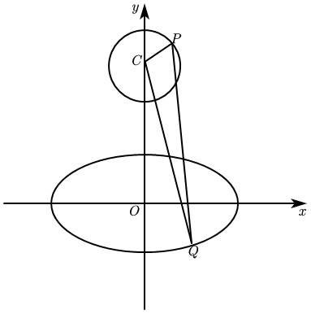
故${\left|CQ\right|}_{\text{max}}=\frac{2\sqrt{21}}{3}$, 此时$\text{sin}α=−\frac{2}{3},\text{cos}α=±\frac{\sqrt{5}}{3}$又因为$\left|PQ\right|≤\left|PC\right|+\left|CQ\right|=\frac{1}{2}+\left|CQ\right|$
当点$Q$的坐标为$\left(±\frac{2\sqrt{5}}{3},−\frac{2}{3}\right)$时等号成立
所以$\left|PQ\right|$的最大值是$\frac{1}{2}+\frac{2}{3}\sqrt{21}$, 相应的点$Q$的坐标为$\left(±\frac{2\sqrt{5}}{3},−\frac{2}{3}\right)$故答案为：$\frac{1}{2}+\frac{2}{3}\sqrt{21}$，$\left(±\frac{2\sqrt{5}}{3},−\frac{2}{3}\right)$
2.5.2.14 椭圆的几何性质：椭圆实际应用（轨道等） 1题：2.5.2.14-21
【编注】题型通式：识别信号——题干以卫星轨道、开普勒定律等实际背景包装椭圆性质，判归本题型。通法步骤——第一步把实际量对应到椭圆几何量（向径=焦半径、近远地点距离=a∓c），第二步用椭圆定义与性质（离心率与扁的程度、面积守恒的对称性）逐项判断。
2.5.2.14-21．（中档·保80%·卡壳看答案）人造地球卫星绕地球运行遵循开普勒行星运动定律:如图，卫星在以地球的中心为焦点的椭圆轨道上绕地球运行时，其运行速度是变化的，速度的变化服从面积守恒规律，即卫星的向径(卫星与地心的连线)在相同的时间内扫过的面积相等设该椭圆的长轴长、焦距分别为$2a$，$2c$.某同学根据所学知识，得到下列结论:
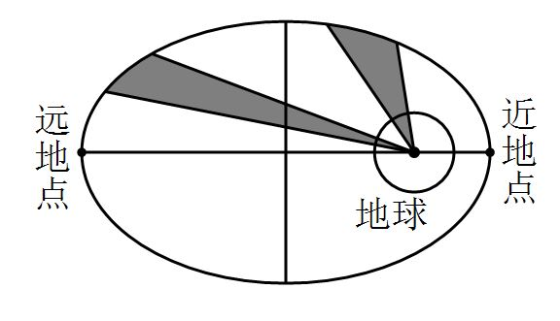
①卫星向径的取值范围是$\left[a−c,a+c\right]$②卫星向径的最小值与最大值的比值越大，椭圆轨道越扁③卫星在左半椭圆弧的运行时间大于其在右半椭圆弧的运行时间④卫星运行速度在近地点时最小，在远地点时最大
其中正确的结论是（ ）
A．①②；B．①③；C．②④；D．①③④
【答案】 B 【知识点】2.5.2 椭圆上点到焦点的距离及最值、椭圆的其他应用
【分析】①根据椭圆的简单几何性质可知卫星向径的最小值和最大值分别为什么；
②根据向径的最小值与最大值的比值，结合椭圆的性质即可得出结论；
③根据在相同的时间内扫过的面积相等，即可判断
④根据题意结合椭圆的图形知卫星运行速度在近地点时最大，在远地点时最小．
【详解】解：如图所示，
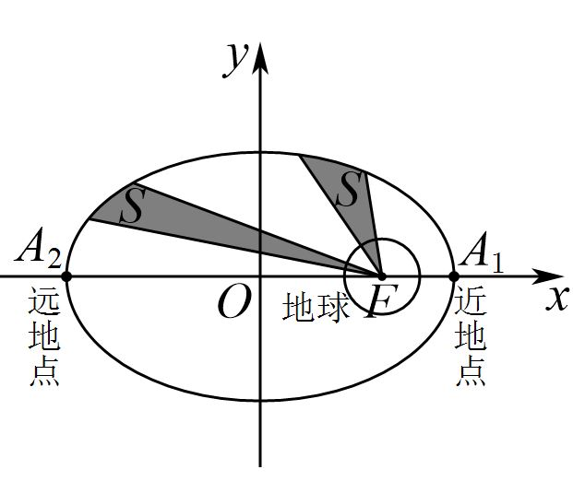
对于①，卫星向径的最小值为$|A_{1}F_{1}|=a−c$，最大值为$|A_{2}F_{1}|=a+c$，$∴$①正确；
对于②，卫星向径的最小值与最大值的比值为$\frac{a−c}{a+c}=1−\frac{2c}{a+c}=1−\frac{2}{\frac{a}{c}+1}$，
$\frac{a}{c}$越小，$\frac{2}{\frac{a}{e}+1}$就越大，$1−\frac{2}{\frac{a}{c}+1}$就越小，椭圆轨道越扁，$∴$②错误；
对于③，根据在相同的时间内扫过的面积相等，卫星在左半椭圆弧的运行时间大于其在右半椭圆弧的运行时间，$∴$③正确；
对于④，卫星运行速度在近地点时最大，在远地点时最小，$∴$④错误；
综上，正确结论的序号是①③，共2个．故选$B$．
【点睛】本题考查椭圆的相关性质，以及物理学中开普勒定律的理解，属于基础题．
2.5.2.15 椭圆的几何性质：椭圆新定义题 2题：2.5.2.15-22～2.5.2.15-23
【编注】题型通式：识别信号——题干给出新定义（黄金椭圆、曲率半径等）并要求求参数或判断命题，判归本题型。通法步骤——第一步把新定义翻译为a、b、c（或点的坐标）的等式（不等式），第二步结合椭圆性质解参数或逐项验证命题。
2.5.2.15-22．（中档·保80%·卡壳看答案）定义离心率是$\frac{\sqrt{5}−1}{2}$的椭圆为“黄金椭圆”.已知椭圆$E:\frac{x^{2}}{10}+\frac{y^{2}}{m}=1(10>m>0)$是“黄金椭圆”，则$m=$___________，若“黄金椭圆”$C:\frac{x^{2}}{a^{2}}+\frac{y^{2}}{b^{2}}=1(a>b>0)$两个焦点分别为$F_{1}\left(−c,0\right)$、$F_{2}(c,0)(c>0)$，P为椭圆C上的异于顶点的任意一点，点M是$△PF_{1}F_{2}$的内心，连接$PM$并延长交$F_{1}F_{2}$于点N，则$\frac{|PM|}{|MN|}=$___________．
【答案】 $5\sqrt{5}−5$；$-5+5\sqrt{5}$ $\frac{\sqrt{5}+1}{2}$；$\frac{1+\sqrt{5}}{2}$ 【知识点】2.5.2 由椭圆的离心率求参数的取值范围、圆锥曲线新定义
【分析】由离心率的定义可求得$m$，利用$\frac{S_{△MF_{1}F_{2}}}{S_{△PF_{1}F_{2}}}=\frac{MN}{PN}$结合椭圆定义可求解．
【详解】由题，$e=\sqrt{1−\frac{b^{2}}{a^{2}}}=\sqrt{1−\frac{m}{10}}=\frac{\sqrt{5}−1}{2}$，所以$m=5\sqrt{5}−5$．
如图，连接$MF_{1},MF_{2}$，设$△PF_{1}F_{2}$内切圆半径为$r$，则$\frac{1}{2}\left|PF_{1}\right|r+\frac{1}{2}\left|PF_{2}\right|r+\frac{1}{2}\left|F_{1}F_{2}\right|r=S_{△PF_{1}F_{2}}$，即$\frac{1}{2}(2a+2c)r=S_{△PF_{1}F_{2}}$，$\frac{1}{2}\left|F_{1}F_{2}\right|r=S_{△MF_{1}F_{2}}=\frac{1}{2}⋅2c⋅r$，∴$\frac{a+c}{c}=\frac{S_{△PF_{1}F_{2}}}{S_{△MF_{1}F_{2}}}=\frac{\left|PN\right|}{\left|MN\right|}$，∴$\left|MN\right|=\frac{c}{a+c}\left|PN\right|$∴$\left|PM\right|=\left(1−\frac{c}{a+c}\right)\left|PN\right|=\frac{a}{a+c}\left|PN\right|$，∴$\frac{\left|PM\right|}{\left|MN\right|}=\frac{\frac{a}{a+c}}{\frac{c}{a+c}}=\frac{a}{c}=\frac{1}{\frac{\sqrt{5}−1}{2}}=\frac{\sqrt{5}+1}{2}$．故答案为：$5\sqrt{5}−5$；$\frac{\sqrt{5}+1}{2}$．
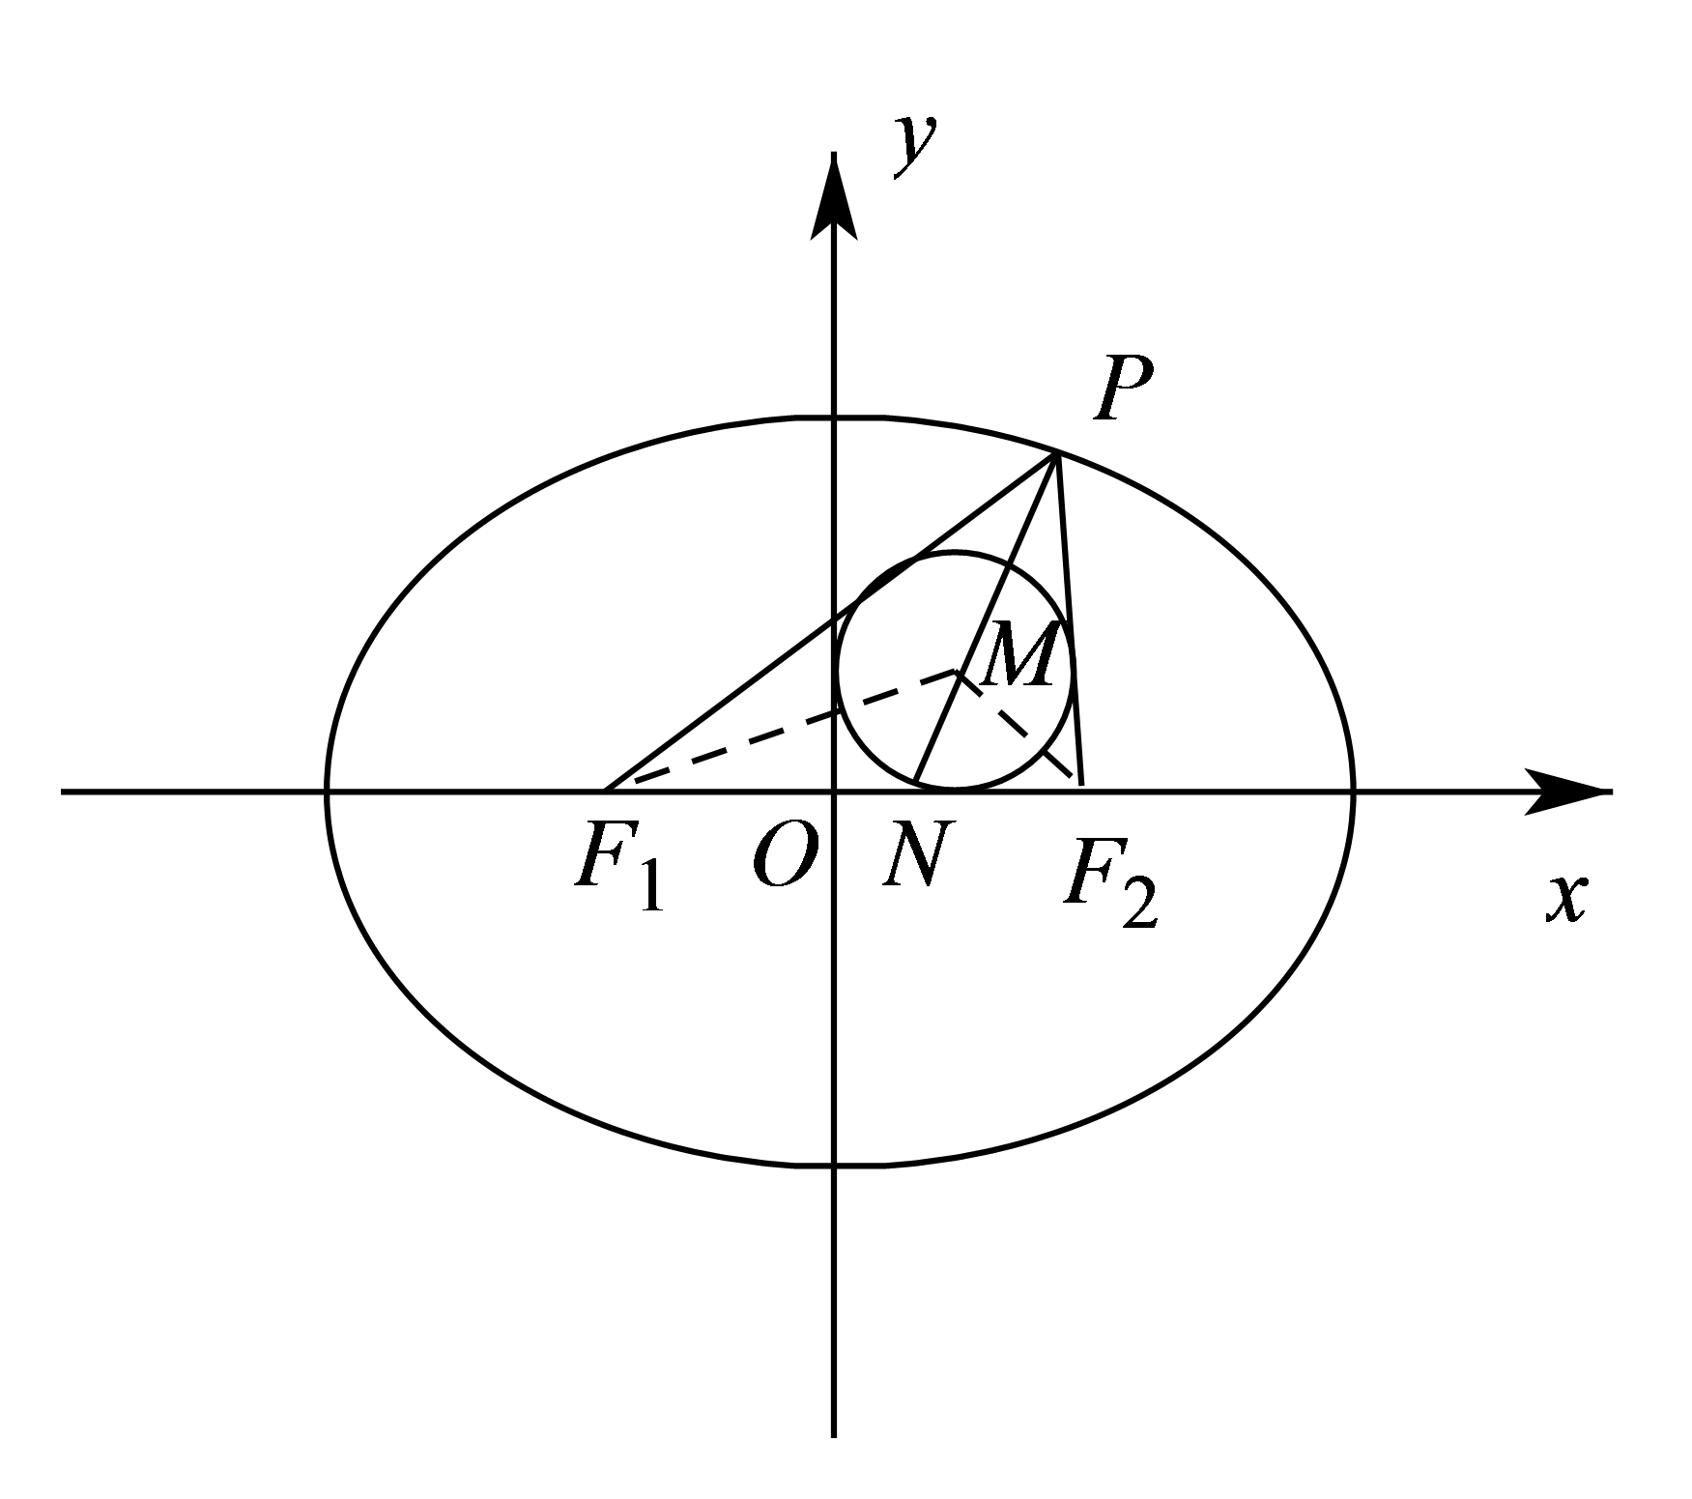
2.5.2.15-23．（难·冲100%·卡壳看答案）曲率半径是用来描述曲线上某点处曲线弯曲变化程度的量，已知对于曲线$\frac{x^{2}}{a^{2}}+\frac{y^{2}}{b^{2}}=1(a>0,b>0)$上点$P(x_{0},y_{0})$处的曲率半径公式为$R=a^{2}b^{2}{(\frac{x_{0}^{2}}{a^{4}}+\frac{y_{0}^{2}}{b^{4}})}^{\frac{3}{2}}$，则下列说法正确的是（ ）
A．对于半径为$R$的圆，其圆上任一点的曲率半径均为$R$；B．椭圆$\frac{x^{2}}{a^{2}}+\frac{y^{2}}{b^{2}}=1(a>b>0)$上一点处的曲率半径的最大值为$a$；C．椭圆$\frac{x^{2}}{a^{2}}+\frac{y^{2}}{b^{2}}=1(a>b>0)$上一点处的曲率半径的最小值为$\frac{b^{2}}{a}$；D．对于椭圆$\frac{x^{2}}{a^{2}}+y^{2}=1(a>1)$上点$(\frac{1}{2},y_{0})$处的曲率半径随着$a$的增大而减小
【答案】 AC 【知识点】2.5.2 圆锥曲线新定义
【分析】利用曲率半径公式：A中把圆的方程写成标准形式，代入公式得圆上任一点处的曲率半径为$R$；B、C中椭圆在$(±a,0)$、$(0,±b)$处曲率半径分别取最小值$b²/a$、最大值$a²/b$，可得范围；D中令$s=1/(4a²)$，用换元与配方判断$R²$的单调性即可，进而可确定正确选项.
【详解】A：由题设知：圆的方程可写为$\frac{x^{2}}{R^{2}}+\frac{y^{2}}{R^{2}}=1$，所以圆上任一点$P(x_{0},y_{0})$曲率半径为$R^{′}=R^{4}{(\frac{x_{0}^{2}+y_{0}^{2}}{R^{4}})}^{\frac{3}{2}}=R^{4}{(\frac{R^{2}}{R^{4}})}^{\frac{3}{2}}=R$，正确；
B、C：由$\frac{x^{2}}{a^{2}}+\frac{y^{2}}{b^{2}}=1(a>0,b>0)$弯曲最大处为$(±a,0)$，最小处为$(0,±b)$，所以在$(±a,0)$处有$R=a^{2}b^{2}{(\frac{a^{2}}{a^{4}}+\frac{0}{b^{4}})}^{\frac{3}{2}}=\frac{b^{2}}{a}$，
在$(0,±b)$处有$R=a^{2}b^{2}{(\frac{0}{a^{4}}+\frac{b^{2}}{b^{4}})}^{\frac{3}{2}}=\frac{a^{2}}{b}$，即$R∈[\frac{b^{2}}{a},\frac{a^{2}}{b}]$，故B错误，C正确；
D：由题意，$(\frac{1}{2},y_{0})$处的曲率半径$R=a^{2}{(\frac{1}{4a^{4}}+y_{0}^{2})}^{\frac{3}{2}}$，而$y_{0}^{2}=1−\frac{1}{4a^{2}}$，
$R=a^{2}{(\frac{1}{4a^{4}}−\frac{1}{4a^{2}}+1)}^{\frac{3}{2}}$。令$s=1/(4a²)$（a>1时$s∈(0,1/4]$），则$R²=(s²−s+1)³/(16s²)$，
其中$s²−s+1=(s−1/2)²+3/4$的对称轴在$s=1/2$，在$(0,1/4]$上它和$1/(16s²)$都随s减小而增大，故a增大（即s减小）时$R$增大，D错误；故选：AC.
【点睛】关键点点睛：由曲率半径公式，结合曲线方程写出相应点的曲率半径，根据圆、椭圆的性质，通过换元与配方研究其单调性，判断各项的正误.
2.5.2.16 椭圆的几何性质：新定义曲线的综合多选（脸谱） 1题：2.5.2.16-24
【编注】题型通式：识别信号——题干给出由半圆与半椭圆拼接的组合曲线方程，判归本题型。通法步骤——第一步按y的范围把曲线拆为两段基本曲线分别研究，第二步对整数点个数、到原点距离的最值、角的范围与蒙日圆等逐项计算判断。
2.5.2.16-24．（难·冲100%·卡壳看答案）“脸谱”是戏曲舞台演出时的化妆造型艺术，更是中国传统戏曲文化的重要载体如图，“脸谱”图形可近似看作由半圆和半椭圆组成的曲线C，其方程为$\{\begin{aligned}x^{2}+y^{2}=4，y>0 \\ \frac{x^{2}}{4}+\frac{y^{2}}{9}=1，y≤0\end{aligned}$．则下列说法正确的是（ ）
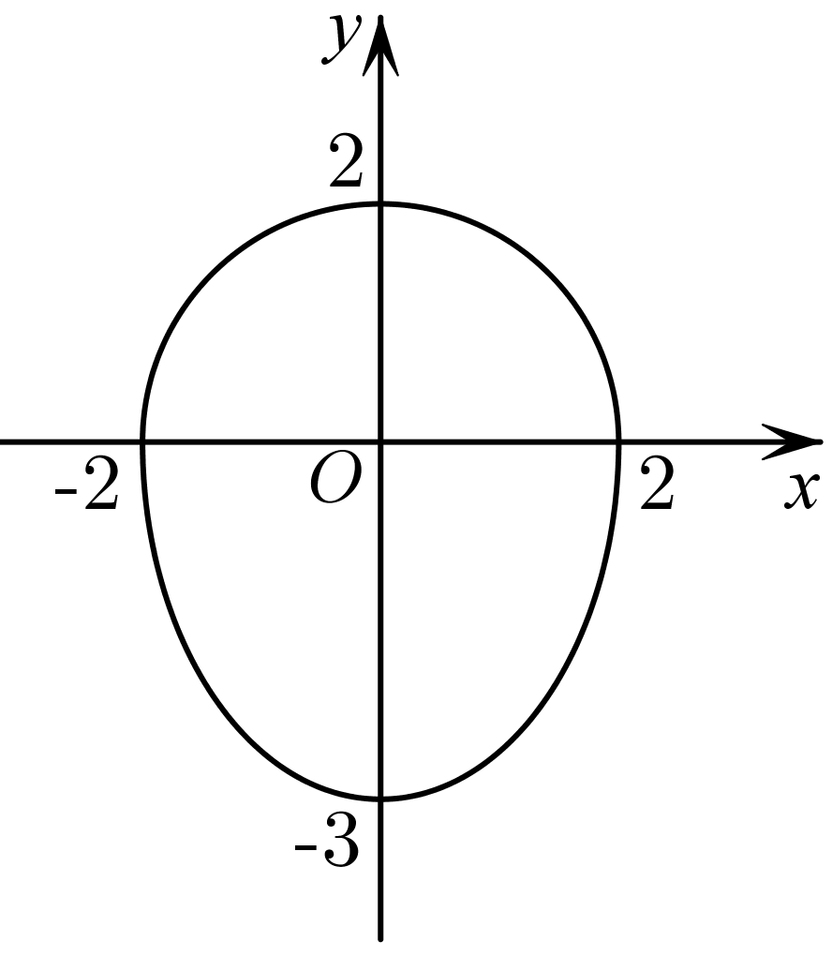
A．曲线C包含的封闭图形内部(不含边界)有11个整数点(横、纵坐标均为整数)；B．曲线C上任意一点到原点距离的最大值与最小值之和为5；C．若A(0，－$\sqrt{5}$)、B(0，$\sqrt{5}$)，P是曲线C下半部分中半椭圆上的一个动点，则cos∠APB的最小值为－$\frac{1}{9}$；D．画法几何的创始人加斯帕尔·蒙日发现：椭圆中任意两条互相垂直的切线，其交点都在与椭圆同中心的圆上，称该圆为椭圆的蒙日圆；那么曲线C中下半部分半椭圆扩充为整个椭圆C'：$\frac{x^{2}}{4}+\frac{y^{2}}{9}=1(−3≤y≤3)$后，椭圆C'的蒙日圆方程为：$x^{2}+y^{2}=13$
【答案】 BCD 【知识点】2.5.2 由方程研究曲线的性质、求椭圆中的最值问题、圆锥曲线新定义
【分析】选项A需要对曲线C中x分5类讨论，由x判断对应y的范围，从而得到整数点个数；选项B借助参数方程求解椭圆中两点间距离问题；选项C由椭圆定义可得到|PA|、|PB|之和为定值，由基本不等式可以得到$\left|PA\right|$、|PB|乘积的最大值，结合余弦定理即可求出cos∠APB的最小值；选项D中分析蒙日圆的关键信息，圆心是原点，找两条特殊的切线，切线交点在圆上，求得圆半径得圆方程．
【详解】对于A：曲线$\{\begin{aligned}x^{2}+y^{2}=4,y>0 \\ \frac{x^{2}}{4}+\frac{y^{2}}{9}=1,y≤0\end{aligned}$中，$−2≤x≤2$，当$x∈Z$时，
分5类讨论：$x=−2,−1,0,1,2$，分别代入曲线$C$方程，可得：
整数点为(－1，1)，(－1，0)，(－1，－1)．(－1，－2)，(0，1 )，(0，0)，(0，-1 )，
(0，-2 ),(1，1)，(1，0)、(1，－1)，(1，－2)，所以：整数点有12个，选项A错误；
对于B：曲线C中，当$y>1$时$x^{2}+y^{2}=4$，此时与原点距离为2，
当$y≤0$时，$\frac{x^{2}}{4}+\frac{y^{2}}{9}=1$，设半椭圆上动点P坐标为(2cosθ，3sinθ)，$θ∈\left[π\text{,}2π\right]$则${\left|OP\right|}^{2}={\left(2cosθ\right)}^{2}+{\left(3sinθ\right)}^{2}=4\cos^{2}θ+9\sin^{2}θ=9−5\cos^{2}θ≤9⇒2≤\left|OP\right|≤3$，
最大值与最小值之和为5，选项B正确；
对于C：又A(0，－$\sqrt{5}$)、B(0，$\sqrt{5}$)恰为椭圆$\frac{x^{2}}{4}+\frac{y^{2}}{9}=1$的两个焦点．那么$\left|PA\right|+\left|PB\right|=6$，$\left|PA\right|⋅\left|PB\right|≤{\left(\frac{\left|PA\right|+\left|PB\right|}{2}\right)}^{2}=9$
当且仅当$\left|PA\right|=\left|PB\right|$，即P在x轴上时，等号成立，
在△PAB中，$\left|AB\right|=2\sqrt{5}$，由余弦定理知：$cos∠APB=\frac{\left|PA|^{2}+\right|PB|^{2}−|AB|^{2}}{2\left|PA\right|⋅\left|PB\right|}=\frac{{(\left|PA\right|+\left|PB\right|)}^{2}−{\left|AB\right|}^{2}−2\left|PA\right|⋅\left|PB\right|}{2\left|PA\right|⋅\left|PB\right|}$
$=\frac{6^{2}−20−2\left|PA\right|⋅\left|PB\right|}{2\left|PA\right|⋅\left|PB\right|}=\frac{8}{\left|PA\right|⋅\left|PB\right|}−1≥\frac{8}{9}−1=−\frac{1}{9}$，选项C正确；
对于D：由题意知：蒙日圆的圆心O坐标为原点(0，0)，在椭圆$C^{′}$：$\frac{x^{2}}{4}+\frac{y^{2}}{9}=1(−3≤y≤3)$中取两条切线：$x=2$和$y=3$，它们交点为(2，3)，
该点在蒙日圆上，半径为$\sqrt{2^{2}+3^{2}}=\sqrt{13}$
此时蒙日圆方程为：$x^{2}+y^{2}=13$，选项D正确．故选：BCD．
2.5.2.17 椭圆的几何性质：类比推理——圆与椭圆的切线性质（大题） 1题：2.5.2.17-25
【编注】题型通式：识别信号——题干先给出圆的切线（切点弦、垂直平分）性质，要求类比到椭圆并证明，判归本题型。通法步骤——第一步类比圆的结论，把
2.5.2.17-25．（难·冲100%·卡壳看答案）(本小题满分$16$分)已知圆$C:x^{2}+y^{2}=r^{2}$有以下性质：
①过圆$C$上一点$M(x_{0},y_{0})$的圆的切线方程是$x_{0}x+y_{0}y=r^{2}$.
②若$M(x_{0},y_{0})$为圆$C$外一点，过$M$作圆$C$的两条切线，切点分别为$A,B$，则直线$AB$的方程为$x_{0}x+y_{0}y=r^{2}$.
③若不在坐标轴上的点$M(x_{0},y_{0})$为圆$C$外一点，过$M$作圆$C$的两条切线，切点分别为$A,B$，则$OM$垂直$AB$，即$k_{AB}⋅k_{OM}=-1$，且$OM$平分线段$AB$.
(1)类比上述有关结论，猜想过椭圆$C^{'}:\frac{x^{2}}{a^{2}}+\frac{y^{2}}{b^{2}}=1$上一点$M(x_{0},y_{0})$的切线方程(不要求证明)；
(2)过椭圆$C^{'}:\frac{x^{2}}{a^{2}}+\frac{y^{2}}{b^{2}}=1$外一点$M(x_{0},y_{0})$作两直线，与椭圆相切于$A,B$两点，求过$A,B$两点的直线方程；
(3)若过椭圆$C^{'}:\frac{x^{2}}{a^{2}}+\frac{y^{2}}{b^{2}}=1$外一点$M(x_{0},y_{0})$（$M$不在坐标轴上）作两直线，与椭圆相切于$A,B$两点，求证：$k_{AB}⋅k_{OM}$为定值，且$OM$平分线段$AB$.
【答案】 (1)$\frac{x_{0}x}{a^{2}}+\frac{y_{0}y}{b^{2}}=1.$
(2)$\frac{x_{0}x}{a^{2}}+\frac{y_{0}y}{b^{2}}=1.$
(3)见解析.【知识点】2.5.2 根据直线与椭圆的位置关系求参数或范围、椭圆中的定值问题、圆锥曲线中的类比推理、综合法证明
【编注】【分析】(1)类比圆的切线方程x0x+y0y=
【详解】分析：(1)根据类比推理可得结论．(2)设$A(x_{1},y_{1}),B(x_{2},y_{2})$，结合（1）可得过点$A,B$的切线方程，根据两切线都过点$M(x_{0},y_{0})$可得$\frac{x_{1}x_{0}}{a^{2}}+\frac{y_{1}y_{0}}{b^{2}}=1$和$\frac{x_{2}x_{0}}{a^{2}}+\frac{y_{2}y_{0}}{b^{2}}=1$，再结合过两点的直线唯一的特点可得直线$AB$的方程是$\frac{x_{0}x}{a^{2}}+\frac{y_{0}y}{b^{2}}=1$．(3)先由直线$AB$的方程可得$k_{AB}=-\frac{b^{2}x_{0}}{a^{2}y_{0}}$，又$k_{OM}=\frac{y_{0}}{x_{0}}$，所以$k_{AB}⋅k_{OM}=-\frac{b^{2}}{a^{2}}$．令线段$AB$的中点为$P$，由点差法得$k_{AB}⋅k_{OP}=-\frac{b^{2}}{a^{2}}$，于是$k_{AB}⋅k_{OM}=k_{AB}⋅k_{OP}$，故$k_{OM}=k_{OP}$，所以$O,P,M$三点共线，从而得到$OM$平分线段$AB$．
详解：(1)过椭圆$C':\frac{x^{2}}{a^{2}}+\frac{y^{2}}{b^{2}}=1(a>b>0)$上一点$M(x_{0},y_{0})$的切线方程是$\frac{x_{0}x}{a^{2}}+\frac{y_{0}y}{b^{2}}=1$．
(2)设$A(x_{1},y_{1}),B(x_{2},y_{2})$．
由（1）得过椭圆上点$A(x_{1},y_{1})$的切线$l_{1}$的方程是$\frac{x_{1}x}{a^{2}}+\frac{y_{1}y}{b^{2}}=1$，∵直线$l_{1}$过点$M(x_{0},y_{0})$，∴$\frac{x_{1}x_{0}}{a^{2}}+\frac{y_{1}y_{0}}{b^{2}}=1$，同理$\frac{x_{2}x_{0}}{a^{2}}+\frac{y_{2}y_{0}}{b^{2}}=1$．
又过两点A,B的直线是唯一的，∴直线$AB$的方程是$\frac{x_{0}x}{a^{2}}+\frac{y_{0}y}{b^{2}}=1$．
(3)由（2）知过$A,B$两点的直线方程是$\frac{x_{0}x}{a^{2}}+\frac{y_{0}y}{b^{2}}=1$，∴$k_{AB}=-\frac{b^{2}x_{0}}{a^{2}y_{0}}$，又$k_{OM}=\frac{y_{0}}{x_{0}}$，∴$k_{AB}⋅k_{OM}=-\frac{b^{2}x_{0}}{a^{2}y_{0}}⋅\frac{y_{0}}{x_{0}}=-\frac{b^{2}}{a^{2}}$为定值．
设$A(x_{1},y_{1}),B(x_{2},y_{2}),$线段$AB$的中点为$P$，则$P(\frac{x_{1}+x_{2}}{2},\frac{y_{1}+y_{2}}{2})$．∵点$A,B$均在椭圆上，∴$\frac{x_{1}^{2}}{a^{2}}+\frac{y_{1}^{2}}{b^{2}}=1$①，$\frac{x_{2}^{2}}{a^{2}}+\frac{y_{2}^{2}}{b^{2}}=1$②
②－①得$\frac{x_{2}^{2}-x_{1}^{2}}{a^{2}}+\frac{y_{2}^{2}-y_{1}^{2}}{b^{2}}=0$，即$\frac{(x_{2}+x_{1})(x_{2}-x_{1})}{a^{2}}+\frac{(y_{2}+y_{1})(y_{2}-y_{1})}{b^{2}}=0$，∴$\frac{(y_{2}+y_{1})(y_{2}-y_{1})}{(x_{2}+x_{1})(x_{2}-x_{1})}=-\frac{b^{2}}{a^{2}}$，又$k_{OP}=\frac{\frac{y_{2}+y_{1}}{2}}{\frac{x_{2}+x_{1}}{2}}=\frac{y_{2}+y_{1}}{x_{2}+x_{1}},k_{AB}=\frac{y_{2}-y_{1}}{x_{2}-x_{1}}$∴$k_{AB}⋅k_{OP}=-\frac{b^{2}}{a^{2}}$，又$k_{AB}⋅k_{OM}=-\frac{b^{2}}{a^{2}}$，∴$k_{OP}=k_{OM}$，∴$O,P,M$三点共线，∴$OM$平分线段$AB$．
点睛：（1）类比推理是由特殊到特殊的推理，其一般步骤为：①找出两类事物之间的相似性或一致性；②用一类事物的性质去推测另一类事物的性质，得出一个明确的命题(猜想)．
（2）类比推理的关键是找到合适的类比对象，如平面到空间的类比、数到向量的类比、等差数列到等比数列的类比等．
2.5.2.18 椭圆的几何性质：椭圆综合难题（四点共圆等） 1题：2.5.2.18-26
【编注】题型通式：识别信号——椭圆的顶点与椭圆上的点构成满足对角直角（四点共圆）、面积比等条件的四边形，判归本题型。通法步骤——第一步利用垂直与对称性设出关键点坐标，第二步由面积比与共圆（圆心在对称轴上）条件列方程解出短半轴等目标量。
2.5.2.18-26．（难·冲100%·卡壳看答案）椭圆C：$\frac{x^{2}}{18}+\frac{y^{2}}{b^{2}}=1$的上、下顶点分别为A，C，如图，点B在椭圆上，平面四边形ABCD满足$∠BAD=∠BCD=90°$，且$S_{△ABC}=2S_{△ADC}$，则该椭圆的短轴长为_________．
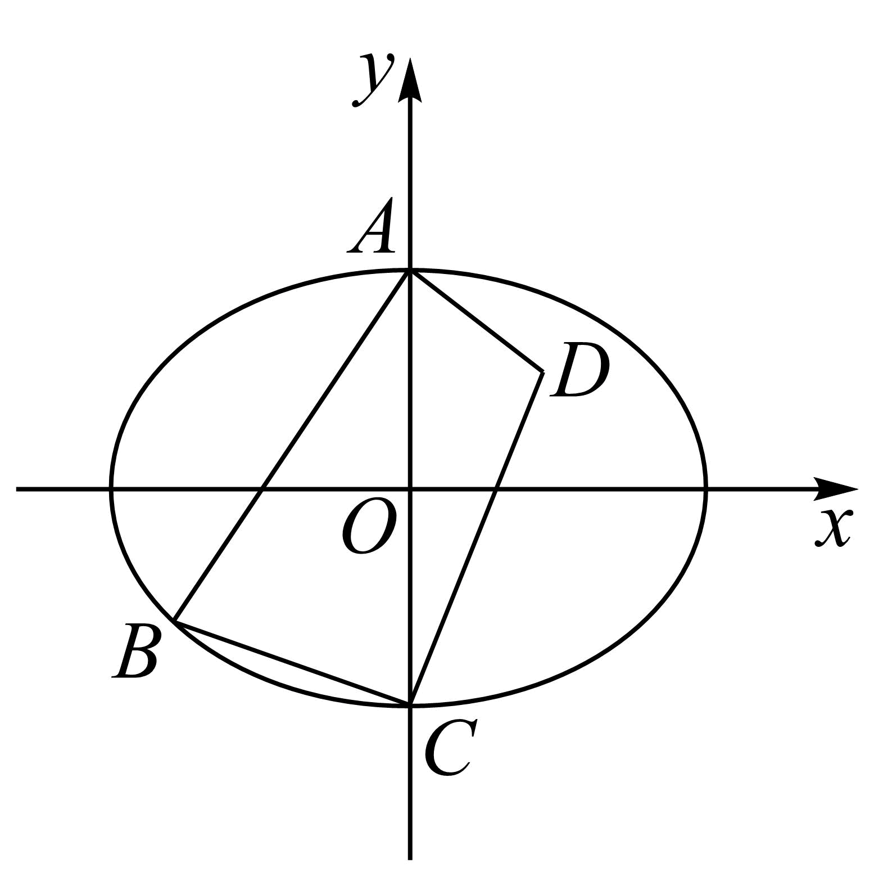
【答案】 6 【知识点】2.5.2 由圆心（或半径）求圆的方程、求椭圆的长轴、短轴
【分析】先由$∠BAD=∠BCD=90°$判断出$A,B,C,D$四点共圆，再由题设求出圆心，表示出圆的方程，将$B$点代入椭圆及圆，即可求出$b$，即可求得短轴长.
【详解】由题意得$A(0,b),C(0,−b)$，设$B(x_{1},y_{1}),D(x_{2},y_{2})$，由$∠BAD=∠BCD=90°$可得$A,B,C,D$在以$BD$为直径的圆上，
又原点$O$为圆上弦$AC$的中点，所以圆心在$AC$的垂直平分线上，即在$x$轴上，则$y_{1}+y_{2}=0$，又$S_{△ABC}=2S_{△ADC}$可得$x_{1}=−2x_{2}$，
故圆心坐标为$\left(\frac{x_{1}}{4},0\right)$，所以圆的方程为${\left(x−\frac{x_{1}}{4}\right)}^{2}+y^{2}=\frac{9}{16}x_{1}^{2}+y_{1}^{2}$，将$\left(0,b\right)$代入可得$b^{2}=\frac{1}{2}x_{1}^{2}+y_{1}^{2}$，
又$\frac{x_{1}^{2}}{18}+\frac{y_{1}^{2}}{b^{2}}=1$，解得$b^{2}=9$，则$b=3$，故短轴长为$2b=6$.故答案为：6.
2.5.2.19 方法讲解｜蒙日圆（大招19·蒙日圆）
与曲线（圆、椭圆、双曲线、抛物线）相切的两条动直线交于一点，求离心率、曲线方程、点到直线的距离等问题．
2.5.2.19.1 椭圆的几何性质：椭圆的蒙日圆（方程与逆用） 2题：2.5.2.19.1-27～2.5.2.19.1-28
【编注】题型通式：识别信号——题干出现「蒙日圆」或椭圆的两条互相垂直切线的交点轨迹，判归本题型。通法步骤——第一步用蒙日圆半径公式
2.5.2.19.1-27．（简单·保60%·卡壳看答案）若过圆$x^{2}+y^{2}=8$上任一点向椭圆$\frac{x^{2}}{6}+\frac{y^{2}}{b^{2}}=1(0<b<\sqrt{6})$作切线，且两条切线互相垂直，则$b^{2}=$（ ）
A．1；B．3；C．2；D．5
【答案】 C 【知识点】2.5.2 根据椭圆方程求a、b、c、轨迹问题——圆
【分析】由$\frac{x^{2}}{a^{2}}+\frac{y^{2}}{b^{2}}=1(a>b>0)$的蒙日圆是$x^{2}+y^{2}=a^{2}+b^{2}$可得$b^{2}$.
【详解】由题意得$x^{2}+y^{2}=8$是椭圆$\frac{x^{2}}{6}+\frac{y^{2}}{b^{2}}=1$的蒙日圆，则$6+b^{2}=8$，解得$b^{2}=2$.故选：C.
2.5.2.19.1-28．（难·冲100%·卡壳看答案）设椭圆$C:\frac{x^{2}}{a^{2}}+\frac{y^{2}}{b^{2}}=1(a>b>0)$的离心率为$\frac{\sqrt{2}}{2}$，且经过点$\left(−2,1\right)$．
(1)求椭圆$C$的标准方程；
(2)设$P\left(m,n\right)$为椭圆$C$外一动点，过点$P$作椭圆$C$的两条互相垂直的切线$PA,PB,A,B$为切点，求动点$P$的轨迹方程．
【答案】 (1)； 【知识点】2.5.2 椭圆的标准方程、椭圆的蒙日圆
【大招指引】(1)利用点在椭圆上和离心率公式求解即可；(2)设出切线方程，与椭圆联立，利用直线$PA,PB$的斜率互相垂直得到等量关系，即得点的轨迹方程.
【编注】【分析】(1)由离心率e=c/
【详解】(1)由题意可知$e=\frac{c}{a}=\frac{\sqrt{2}}{2},\frac{2}{a^{2}}+\frac{1}{b^{2}}=1,c^{2}=a^{2}−b^{2}$，解得$a^{2}=6,b^{2}=$3，所以椭圆$C$的方程为$\frac{x^{2}}{6}+\frac{y^{2}}{3}=1$．
(2)（ⅰ）当两条切线中有一条斜率不存在时，即$A,B$两点分别位于椭圆的长轴和短轴的端点，此时$P$的坐标为$\left(±√6,±\sqrt{√3}\right)$．
（ⅱ）当两条切线的斜率存在且不为0时，设过$P$的切线方程为$y−n=k\left(x−m\right)$，
与$C$联立，消去$y$并整理得$\left(1+2k^{2}\right)x^{2}−4k\left(km−n\right)x+2{(km−n)}^{2}−6=0$．由题意可得$\text{Δ}=16k^{2}{(km−n)}^{2}−4\left(1+2k^{2}\right)\left[2{(km−n)}^{2}−6\right]=0$，整理得$\left(m^{2}−6\right)k^{2}−2mnk+n^{2}−3=0$．
设直线$PA,PB$的斜率为$k_{1},k_{2}$，则$k_{1}⋅k_{2}=\frac{n^{2}−3}{m^{2}−6}$．
而直线$PA,PB$的斜率互相垂直，则$k_{1}⋅k_{2}=\frac{n^{2}−3}{m^{2}−6}=−1$，即$m^{2}+n^{2}=9\left(m≠±√6\right)$．点$P\left(±√6,±\sqrt{√3}\right)$也在圆$m^{2}+n^{2}=9$上，
综上，动点$P$的轨迹方程为$x^{2}+y^{2}=9$．
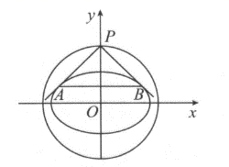
【题后反思】本题也可以由题意得到点$P$的轨迹为蒙日圆，可以按照蒙日圆的方法进行证明.
【温馨提醒】在处理直线和圆、直线和圆锥曲线的位置关系时，往往要设出直线方程，但容易忽视“斜率不存在”的特殊情形.
2.5.2.19.2 椭圆的几何性质：蒙日圆上的点与切线夹角条件 2题：2.5.2.19.2-29～2.5.2.19.2-30
【编注】题型通式：识别信号——题干给出椭圆弦（切线）对动点的张角恒定（恒锐角/恰直角）条件，判归本题型。通法步骤——第一步由张角条件把动点位置限定在蒙日圆外部（内部）或恰在蒙日圆上，第二步结合直线与圆的位置关系（相离/相切）列不等式（方程）求离心率。
2.5.2.19.2-29．（中档·保80%·卡壳看答案）已知$A,B$在椭圆$C:\frac{x^{2}}{a^{2}}+y^{2}=1(a>1)$上，动点$P$在直线$3x+4y−10=0$上，若$∠APB$始终为锐角，则椭圆离心率的取值范围是_______________．
【答案】 （0，√6/3） 【知识点】2.5.2 椭圆的蒙日圆、直线与圆的位置关系
【大招指引】先利用蒙日圆写出轨迹方程为$x^{2}+y^{2}=a^{2}+1$，再利用圆周角为直角判定直线直线$3x+4y−10=0$与圆$x^{2}+y^{2}=a^{2}+1$相离，进而利用圆心到直线的距离和离心率公式进行求解.
【编注】【分析】由蒙日圆公式知椭圆$x²/a²+y²=1$的蒙日圆为$x²+y²=a²+1$；$∠APB$恒为锐角等价于直线3x+4y−10=0上的每一点都在蒙日圆外部，即直线与圆相离，由圆心到直线的距离大于半径列不等式得$a²+1<4$，结合a>1解出1<a<3，再由$e²=1−1/a²$得e的取值范围$(0,√6/3)$。
【详解】椭圆$C$的两条互相垂直的切线的交点轨迹方程为$x^{2}+y^{2}=a^{2}+1$，若$∠APB$恒为锐角，则直线$3x+4y−10=0$与圆$x^{2}+y^{2}=a^{2}+1$相离，故$\frac{\left|10\right|}{\sqrt{9+16}}>\sqrt{a^{2}+1}$．又∵$a>1$，∴$1<a<\sqrt{3}$，∴$e=\frac{c}{a}=\frac{\sqrt{a^{2}−1}}{a}=\sqrt{1−\frac{1}{a^{2}}}∈\left(0,\frac{\sqrt{6}}{3}\right)$．
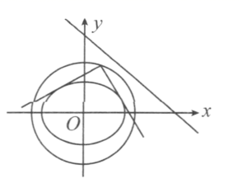
【题后反思】解决本题的关键是写出椭圆$C$的两条互相垂直的切线的交点轨迹方程为$x^{2}+y^{2}=a^{2}+1$，即将直线和椭圆的位置关系转化为直线和圆的位置关系.
【温馨提醒】当椭圆两条切线的交点在蒙日圆内部时，直线夹角为钝角；当交点在蒙日圆上时，夹角为直角；当交点在蒙日圆外时，夹角为锐角．
2.5.2.19.2-30．（中档·保80%·卡壳看答案）已知点P为直线$ax+y−4=0$上一点，PA，PB是椭圆C：$\frac{x^{2}}{a^{2}}+y^{2}=1\left(a>1\right)$的两条切线，若恰好存在一点$P$便得$PA⊥PB$，则椭圆C的离心率为________________．
【答案】 $\frac{\sqrt{6}}{3}$ 【知识点】2.5.2 求椭圆的离心率或离心率的取值范围、根据直线与椭圆的位置关系求参数或范围
【分析】根据过点$P$的直线与椭圆相切，联立方程，利用判别式为0，可得关于$k$的方程，然后根据$PA⊥PB$，得斜率相乘等于$−1$，进而得点$P$的轨迹，结合点$P$是椭圆上仅有一点，得到圆心到直线的距离等于半径即可求解$a$，进而可求离心率.
【详解】解法1：设$P\left(m,n\right)$，过点$P$的切线方程为$y−n=k\left(x−m\right)$，联立$\{\begin{aligned}y-n=k\left(x-m\right) \\ \frac{x^{2}}{a^{2}}+y^{2}=1\end{aligned}$，得$\left(k^{2}a^{2}+1\right)x^{2}+2ka^{2}\left(n−km\right)x+a^{2}\left[{\left(n−km\right)}^{2}−1\right]=0$，
∵直线与椭圆相切，$∴Δ=4k^{2}a^{4}{\left(n−km\right)}^{2}−4a^{2}\left(k^{2}a^{2}+1\right)\left[{\left(n−km\right)}^{2}−1\right]=0$，整理得$\left(a^{2}−m^{2}\right)k^{2}+2mnk+1−n^{2}=0$，
若切线$PA$、$PB$的斜率均存在，分别设为$k_{1}$，$k_{2}$，$PA⊥PB$，∴$k_{1}⋅k_{2}=\frac{1−n^{2}}{a^{2}−m^{2}}=−1$，即$m^{2}+n^{2}=1+a^{2}$，
∴点$P$在以$\left(0,0\right)$为圆心，$\sqrt{1+a^{2}}$为半径的圆上，即$\left(0,0\right)$到直线$ax+y−4=0$的距离为$\sqrt{1+a^{2}}$，∴$d=\frac{4}{\sqrt{a^{2}+1}}=\sqrt{1+a^{2}}$，解得$a=±\sqrt{3}$，∵$a>1$，∴$a=\sqrt{3}$．
若切线PA、PB分别与两坐标轴垂直，由于直线$ax+y−4=0$经过一,二,三象限,则$P\left(a,1\right)$或$\left(−a,1\right)$,将其代入直线$ax+y−4=0$中，解得$a=\sqrt{3}$．
综上所述，$a=\sqrt{3}$．又$b=1$，∴$c=\sqrt{3−1}=\sqrt{2}$，∴离心率$e=\frac{c}{a}=\frac{\sqrt{2}}{\sqrt{3}}=\frac{\sqrt{6}}{3}$．
解法2：在解法1中，实际上证明了一遍蒙日圆，如果知道结论，可得P的轨迹方程$x^{2}+y^{2}=a^{2}+1$，且此圆与$ax+y−4=0$相切，其中$\left(0,0\right)$到直线$ax+y−4=0$的距离$d=\frac{4}{\sqrt{a^{2}+1}}$，
∴$d=\frac{4}{\sqrt{a^{2}+1}}=\sqrt{1+a^{2}}$，解得$a=±\sqrt{3}$，∵$a>1$，∴$a=\sqrt{3}$，又$b=1$，∴$c=\sqrt{3−1}=\sqrt{2}$，∴离心率$e=\frac{c}{a}=\frac{\sqrt{2}}{\sqrt{3}}=\frac{\sqrt{6}}{3}$．故答案为：$\frac{\sqrt{6}}{3}$
2.5.2.19.3 椭圆的几何性质：两切线夹角钝角与距离范围 1题：2.5.2.19.3-31
【编注】题型通式：识别信号——题干给出由动点向椭圆引两条切线且夹角为钝角（或锐角）的条件，判归本题型。通法步骤——第一步由夹角条件确定动点在椭圆外部且在蒙日圆内部的区域（不含边界），第二步用点到直线的距离与圆的位置关系求距离的取值范围。
2.5.2.19.3-31．（中档·保80%·卡壳看答案）已知椭圆$C:\frac{x^{2}}{16}+\frac{y^{2}}{9}=1$，直线$l:x+y=6\sqrt{2},M$是平面上一动点，若由$M$向椭圆引两条切线$l_{1},l_{2}$，且$l_{1}$与$l_{2}$的夹角为钝角，则动点$M$到直线$l$的距离的取值范围是_______________．
【大招指引】先利用两条切线$l_{1}$与$l_{2}$的夹角为钝角得到$M$为椭圆$C$外部及其蒙日圆内部的阴影区域（不包括边界），再写出椭圆的蒙日圆方程，进而利用直线和圆的知识进行求解.
【编注】【分析】两切线夹角为钝角⇔M在蒙日圆
【答案】 (1,11) 【知识点】2.5.2 椭圆的蒙日圆、直线与圆的位置关系
【详解】若由$M$向椭圆引两条切线$l_{1},l_{2}$，且$l_{1}$与$l_{2}$的夹角为钝角，那么$M$为椭圆$C$外部及其蒙日圆内部的阴影区域（不包括边界），如图所示．$\frac{x^{2}}{16}+\frac{y^{2}}{9}=1$的蒙日圆方程为$x^{2}+y^{2}=25$，圆心$O$到$l$的距离为$d=\frac{6\sqrt{2}}{\sqrt{1^{2}+1^{2}}}=6$，故点$M$到直线$l$的距离的取值范围是$\left(1,11\right)$．
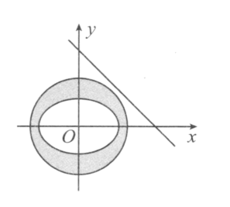
【题后反思】根据两条切线$l_{1}$与$l_{2}$的夹角为钝角得到$M$为椭圆$C$外部及其蒙日圆内部的阴影区域（不包括边界），是解决本题的关键.
【温馨提醒】当椭圆两条切线的夹角为钝角时，切线交点在蒙日圆内部；当椭圆两条切线的夹角为直角时，切线交点在蒙日圆上；当椭圆两条切线的夹角为锐角时，切线交点在蒙日圆外部．
2.5.2.19.4 椭圆的几何性质：圆上点两切线的面积范围 1题：2.5.2.19.4-32
【编注】题型通式：识别信号——圆上动点向椭圆引两条切线并涉及切点三角形的面积，判归本题型。通法步骤——第一步由动点在圆上写出切点弦所在直线的方程，第二步与椭圆联立用韦达定理表示弦长与距离，把面积表示为参数的函数后换元求取值范围。
2.5.2.19.4-32．（难·冲100%·卡壳看答案）已知椭圆C：$\frac{x^{2}}{2}+y^{2}=1$，M是圆$x^{2}+y^{2}=3$上的任意一点，MA，MB分别与椭圆切于A，B．求$△AOB$面积的取值范围．
【答案】 $\left[\frac{2}{3},\frac{\sqrt{2}}{2}\right]$. 【知识点】2.5.2 椭圆中三角形（四边形）的面积、求椭圆中的弦长
【分析】设$M(x_{0},y_{0})$，$A\left(x_{1},y_{1}\right)$，$B\left(x_{2},y_{2}\right)$，得到$MA,MB,AB$的直线方程，与椭圆$C$的方程联立，解得弦长$AB$的值，利用点到直线的距离公式求解点$O$到直线$AB$的距离，令$t=\sqrt{y_{0}^{2}+1}∈\left[1,2\right]$，即可求解$△AOB$面积的取值范围，
【详解】解：设$M(x_{0},y_{0})$，$A\left(x_{1},y_{1}\right)$，$B\left(x_{2},y_{2}\right)$，
因为MA与椭圆切于A，故$\frac{x_{1}^{2}}{2}+y_{1}^{2}=1$，对椭圆求导得$y^{′}=−\frac{x}{2y}$，则切线$MA$的斜率为$k=−\frac{x_{1}}{2y_{1}}$，
故切线$MA$的方程为：$y−y_{1}=−\frac{x_{1}}{2y_{1}}(x−x_{1})$，整理得$\frac{x_{1}x}{2}+y_{1}y=1$，
同理，切线$MB$的方程为$\frac{x_{2}x}{2}+y_{2}y=1$，
又点$M(x_{0},y_{0})$为切线$MA$与切线$MB$的交点，且$x_{0}^{2}+y_{0}^{2}=3$，故$\{\begin{aligned}\frac{x_{0}x_{1}}{2}+y_{0}y_{1}=1 \\ \frac{x_{0}x_{2}}{2}+y_{0}y_{2}=1\end{aligned}$，
从而直线$AB$的方程为：$\frac{x_{0}x}{2}+y_{0}y=1$，
将直线$AB$的方程与椭圆$C$的方程联立，得$\left(y_{0}^{2}+3\right)x^{2}−4x_{0}x−4y_{0}^{2}+4=0$．∴$x_{1}+x_{2}=\frac{4x_{0}}{y_{0}^{2}+3}$，$x_{1}x_{2}=\frac{4−4y_{0}^{2}}{y_{0}^{2}+3}$，因此，$AB=\sqrt{{(x_{1}−x_{2})}^{2}+{(y_{1}−y_{2})}^{2}}=\sqrt{\frac{x_{0}^{2}+4y_{0}^{2}}{4y_{0}^{2}}\left[{(x_{1}+x_{2})}^{2}−4x_{1}x_{2}\right]}=\frac{2\sqrt{3}\left(y_{0}^{2}+1\right)}{y_{0}^{2}+3}$，
又原点$O$到直线$AB$的距离$d=\frac{1}{\sqrt{\frac{x_{0}^{2}}{4}+y_{0}^{2}}}=\frac{2\sqrt{3}}{3\sqrt{y_{0}^{2}+1}}$，∴$S_{△OAB}=\frac{1}{2}\left|AB\right|⋅d=2⋅\frac{\sqrt{y_{0}^{2}+1}}{y_{0}^{2}+3}$，令$t=\sqrt{y_{0}^{2}+1}∈\left[1,2\right]$，得到$S_{△OAB}=2\frac{t}{t^{2}+2}=2⋅\frac{1}{t+\frac{2}{t}}∈\left[\frac{2}{3},\frac{\sqrt{2}}{2}\right]$．故$△AOB$面积的取值范围为$\left[\frac{2}{3},\frac{\sqrt{2}}{2}\right]$.
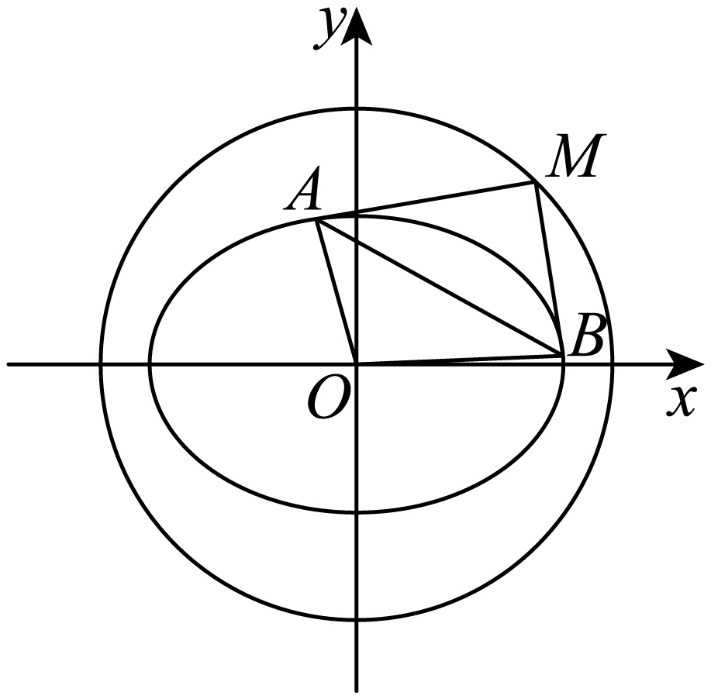
2.5.2.19.5 椭圆的几何性质：垂直切线与直线交点最值 1题：2.5.2.19.5-33
【编注】题型通式：识别信号——题干同时涉及圆上点向椭圆作垂直切线（确定蒙日圆型半径）与圆截动直线的弦长，判归本题型。通法步骤——第一步由两条垂直切线的相切条件确定圆的半径，第二步写出动直线所过定点，由弦长与圆心距、半径的关系求最值。
2.5.2.19.5-33．（中档·保80%·卡壳看答案）已知从圆$C:x^{2}+y^{2}=r^{2}(r>0)$上一点$Q(0,r)$作两条互相垂直的直线与椭圆$τ:\frac{x^{2}}{12}+\frac{y^{2}}{4}=1$相切，同时圆$C$与直线$l:mx+y−\sqrt{3}m−1=0$交于$A$，$B$两点，则$|AB|$的最小值为（ ）．
A．$2\sqrt{3}$；B．4；C．$4\sqrt{3}$；D．8
【答案】 C 【知识点】2.5.2 圆的弦长与中点弦、根据直线与椭圆的位置关系求参数或范围
【分析】先求出圆C的方程，直线$l:$ $mx+y−\sqrt{3}m−1=0$过定点$P(\sqrt{3},1)$，当$\left|AB\right|$最小时，$CP⊥AB$，此时圆心到直线l的距离$d=\left|CP\right|=2$，$\left|AB\right|=2\sqrt{4^{2}−2^{2}}=4\sqrt{3}$.
【详解】由题意可设过$Q(0,r)$与椭圆$τ$相切的直线方程为$y=kx+r$，联立$\{\begin{aligned}\frac{x^{2}}{12}+\frac{y^{2}}{4}=1 \\ y=kx+r\end{aligned}$，
消元可得$(1+3k^{2})⋅x^{2}+6krx+3r^{2}−12=0$，所以$Δ=36k^{2}r^{2}−4(1+3k^{2})(3r^{2}−12)=0$，
即$12k^{2}−r^{2}+4=0$，所以两直线的斜率之积$k_{1}k_{2}=\frac{−r^{2}+4}{12}=−1$，所以$r^{2}=16$，
所以圆C的方程为$x^{2}+y^{2}=16$，直线$l:$ $mx+y−\sqrt{3}m−1=0$过定点$P(\sqrt{3},1)$，
且点P在圆C内部，当$\left|AB\right|$最小时，$CP⊥AB$，
此时圆心到直线l的距离$d=\left|CP\right|=2$，$\left|AB\right|=2\sqrt{4^{2}−2^{2}}=4\sqrt{3}$.故选：C.
【点睛】本题考查直线与圆锥曲线的关系，考查逻辑思维能力和运算能力，属于常考题.
2.5.2.19.6 椭圆的几何性质：蒙日圆定义多选 1题：2.5.2.19.6-34
【编注】题型通式：识别信号——题干以蒙日圆定义给出多个命题（方程、向量积、距离最值、外切矩形面积）要求判断，判归本题型。通法步骤——第一步由离心率等条件化简椭圆基本量并写出蒙日圆方程（
2.5.2.19.6-34．（难·冲100%·卡壳看答案）画法几何的创始人——法国数学家加斯帕尔・蒙日发现：与椭圆相切的两条垂直切线的交点的轨迹是以椭圆中心为圆心的圆，我们通常称这个圆为蒙日圆．已知椭圆$C:\frac{x^{2}}{a^{2}}+\frac{y^{2}}{b^{2}}=1(a>b>0)$的离心率为$\frac{\sqrt{2}}{2},F_{1},F_{2}$分别为椭圆的左、右焦点，$A,B$为椭圆上两个动点，直线$l$的方程为$bx+ay−a^{2}−b^{2}=0$，下列说法正确的是（ ）
A．$C$的蒙日圆的方程为$x^{2}+y^{2}=3b^{2}$；B．对直线$l$上任意一点$P$，$\vec{PA}⋅\vec{PB}>0$；C．过点$A$作$l$的垂线，垂足为$H$，则$\left|AH\right|−\left|AF_{2}\right|$的最小值为$\frac{4\sqrt{3}}{3}b$；D．若矩形$MNGH$的四条边均与$C$相切，则矩形$MNGH$面积的最大值为$6b^{2}$
【答案】 AD 【知识点】2.5.2 椭圆中三角形（四边形）的面积、求椭圆中的最值问题
【分析】由$Q(a,b)$在蒙日圆上可得蒙日圆的方程，结合离心率$a,b$可得关系，由此可知A正确；由$l$过$P(b,a)$且$P(b,a)$在蒙日圆上，可知$A,B$当恰为切点时，$PA⊥PB$，知B错误；根据椭圆定义$d−\left|AF_{2}\right|$可将转化为$d+\left|AF_{1}\right|−2a$，可知$F_{1}A⊥l$时，$d+\left|AF_{1}\right|$取得最小值，由点到直线距离公式可求得$d+\left|AF_{1}\right|$最小值，代入可得的$d−\left|AF_{2}\right|$最小值，知C错误；由题意知蒙日圆为矩形$MNGH$的外接圆，由矩形外接圆特点可知矩形长宽与圆的半径之间的关系$x^{2}+y^{2}=12b^{2}$，利用基本不等式可求得矩形面积最大值，知D正确.
【详解】对于A,由椭圆离心率为$\frac{\sqrt{2}}{2}$，得$\frac{c}{a}=\frac{\sqrt{2}}{2}$，化简得$a^{2}=2b^{2}$，那么$C$的蒙日圆方程为$x^{2}+y^{2}=3b^{2}$，A正确；
对于B,直线$l$的方程为$bx+ay−a^{2}−b^{2}=0$，点$P\left(b,a\right)$在$l$上，也在蒙日圆$x^{2}+y^{2}=a^{2}+b^{2}$上，当$A,B$为切点时，$\vec{PA}⋅\vec{PB}=0$，B错；
对于C，$\left|AF_{1}\right|+\left|AF_{2}\right|=2a$，所以$\left|AH\right|−\left|AF_{2}\right|=\left|AH\right|+\left|AF_{1}\right|−2a$，当$F_{1},A,H$三点共线时，$\left|AH\right|+∣AF_{1}∣$取得最小值，$F_{1}$到$l$的距离为$d=\frac{\left|−bc−a^{2}−b^{2}\right|}{\sqrt{a^{2}+b^{2}}}=\frac{4\sqrt{3}}{3}b$，
∴$\left|AH\right|+\left|AF_{1}\right|−2a$的最小值为$\frac{4\sqrt{3}}{3}b−2a$，C错误；
对于D，若矩形$MNGH$的对角线所在直线为坐标轴时，如图，其面积最大，最大值为$\frac{1}{2}×2\sqrt{3}b×2\sqrt{3}b=6b^{2}$，D正确．故选：AD．
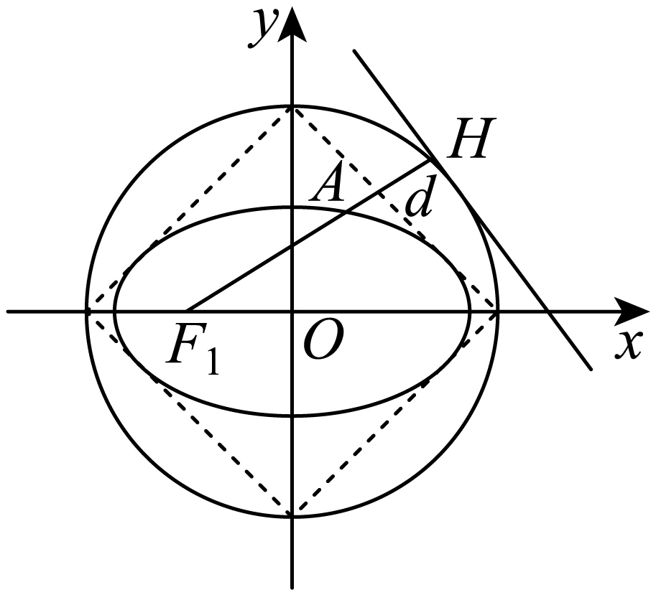
2.5.2.19.7 椭圆的几何性质：蒙日圆定义大题（定值与一般证明） 2题：2.5.2.19.7-35～2.5.2.19.7-36
【编注】题型通式：识别信号——题干要求证明（或直接应用）蒙日圆的一般结论并计算定值，判归本题型。通法步骤——第一步设切线方程与椭圆联立，由判别式为零消去斜率得交点轨迹方程（蒙日圆），第二步结合椭圆定义与向量（中点公式、勾股）关系计算所求的定值。
2.5.2.19.7-35．（难·冲100%·卡壳看答案）“蒙日圆”涉及几何学中的一个著名定理，该定理的内容为：椭圆上任意两条互相垂直的切线的交点，必在一个与椭圆同心的圆上．称此圆为该椭圆的“蒙日圆”，该圆由法国数学家加斯帕尔$\text{⋅}$蒙日（1746-1818）最先发现．若椭圆$C\text{:}\frac{x^{\text{2}}}{\text{4}}\text{+}y^{\text{2}}\text{=1}$的左、右焦点分别为$F_{\text{1}}\text{、}F_{\text{2}}$，$P$为椭圆$C$上一动点，过$P$和原点作直线$l$与椭圆$C$的蒙日圆相交于$M\text{,}N$，则$\frac{\text{|}PM\text{|⋅|}PN\text{|}}{\text{|}PF_{\text{1}}\text{|⋅|}PF_{\text{2}}\text{|}}\text{=}$_________．
【答案】 1 【知识点】2.5.2 圆锥曲线新定义、数量积的运算律、椭圆定义及辨析、椭圆中的定值问题
【分析】令$\left|PF_{\text{1}}\right|⋅\left|PF_{\text{2}}\right|\text{=}m$，利用椭圆的定义可得${\left|PF_{\text{1}}\right|}^{\text{2}}\text{+}{\left|PF_{\text{2}}\right|}^{\text{2}}\text{=16}−\text{2}m$，再由平面向量的知识可得$\text{2}\left({\vec{PF_{\text{1}}}}^{\text{2}}\text{+}{\vec{PF_{\text{2}}}}^{\text{2}}\right)\text{=4}{\vec{PO}}^{\text{2}}\text{+12}$，从而得到${\vec{PO}}^{\text{2}}\text{=5}−m$；结合“蒙日圆”的定义可知$r^{\text{2}}\text{=}a^{\text{2}}\text{+}b^{\text{2}}$，由此得到$\left|PM\right|⋅\left|PN\right|\text{=}r^{\text{2}}−\text{|}PO{\text{|}}^{\text{2}}\text{=}m$，故得解.
【详解】因为椭圆$C\text{:}\frac{x^{\text{2}}}{\text{4}}\text{+}y^{\text{2}}\text{=1}$，所以$a^{\text{2}}\text{=4,}b^{\text{2}}\text{=1}$，故$a\text{=2,}b\text{=1}$，$c^{\text{2}}\text{=}a^{\text{2}}−b^{\text{2}}\text{=3}$，如图，令$\left|PF_{\text{1}}\right|⋅\left|PF_{\text{2}}\right|\text{=}m$，
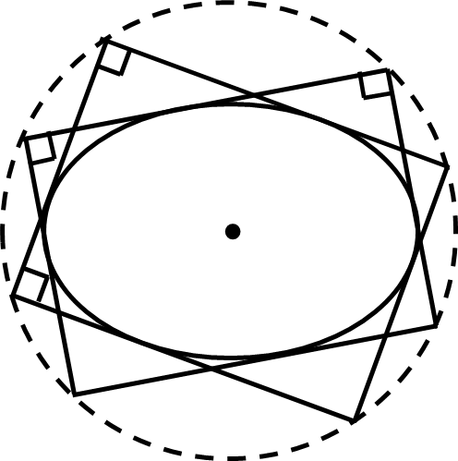
因为$\left|PF_{\text{1}}\right|\text{+}\left|PF_{\text{2}}\right|\text{=2}a\text{=4}$，所以${\left|PF_{\text{1}}\right|}^{\text{2}}\text{+}{\left|PF_{\text{2}}\right|}^{\text{2}}\text{+2}\left|PF_{\text{1}}\right|⋅\left|PF_{\text{2}}\right|\text{=16}$，即${\left|PF_{\text{1}}\right|}^{\text{2}}\text{+}{\left|PF_{\text{2}}\right|}^{\text{2}}\text{=16}−\text{2}m$，
结合图象，由平面向量的知识可得$\{\begin{aligned}\vec{PF_{\text{1}}}\text{+}\vec{PF_{\text{2}}}\text{=2}\vec{PO} \\ \vec{PF_{\text{1}}}−\vec{PF_{\text{2}}}\text{=}\vec{F_{\text{2}}F_{\text{1}}}\end{aligned}$，故$\{\begin{aligned}{\vec{PF_{\text{1}}}}^{\text{2}}\text{+}{\vec{PF_{\text{2}}}}^{\text{2}}\text{+2}\vec{PF_{\text{1}}}⋅\vec{PF_{\text{2}}}\text{=4}{\vec{PO}}^{\text{2}} \\ {\vec{PF_{\text{1}}}}^{\text{2}}\text{+}{\vec{PF_{\text{2}}}}^{\text{2}}−\text{2}\vec{PF_{\text{1}}}⋅\vec{PF_{\text{2}}}\text{=}{\vec{F_{\text{2}}F_{\text{1}}}}^{\text{2}}\text{=4}c^{\text{2}}\text{=12}\end{aligned}$，
两式相加得$\text{2}\left({\vec{PF_{\text{1}}}}^{\text{2}}\text{+}{\vec{PF_{\text{2}}}}^{\text{2}}\right)\text{=4}{\vec{PO}}^{\text{2}}\text{+12}$，即$\text{2}\left(\text{16}−\text{2}m\right)\text{=4}{\vec{PO}}^{\text{2}}\text{+12}$，即${\vec{PO}}^{\text{2}}\text{=5}−m$，
由“蒙日圆”的定义，当我们过椭圆上下左右四个顶点作椭圆的切线时，易知椭圆的“蒙日圆”的直径为这四条切线所围成的矩形的对角线，故由勾股定理得$r^{\text{2}}\text{=}a^{\text{2}}\text{+}b^{\text{2}}\text{=5}$，所以$\left|PM\right|⋅\left|PN\right|\text{=(}r−\text{|}PO\text{|)(}r\text{+|}PO\text{|)=}r^{\text{2}}−\text{|}PO{\text{|}}^{\text{2}}\text{=5}−\left(\text{5}−m\right)\text{=}m$，故$\frac{\left|PM\right|⋅\left|PN\right|}{\left|PF_{\text{1}}\right|⋅\left|PF_{\text{2}}\right|}\text{=}\frac{m}{m}\text{=1}$.故答案为：1.
2.5.2.19.7-36．（难·冲100%·卡壳看答案）已知圆$O:x^{2}+y^{2}=34$，椭圆$C:\frac{x^{2}}{25}+\frac{y^{2}}{9}=1$．
(1)若点$P$在圆$O$上，线段$OP$的垂直平分线经过椭圆的右焦点，求点$P$的横坐标；(2)现有如下真命题：
①过圆$x^{2}+y^{2}=5^{2}+3^{2}$上任意一点$Q\left(m,n\right)$作椭圆$\frac{x^{2}}{5^{2}}+\frac{y^{2}}{3^{2}}=1$的两条切线，则这两条切线互相垂直；
②过圆$x^{2}+y^{2}=4^{2}+7^{2}$上任意一点$Q\left(m,n\right)$作椭圆$\frac{x^{2}}{4^{2}}+\frac{y^{2}}{7^{2}}=1$的两条切线，则这两条切线互相垂直．据此写出一般结论，并加以证明．
【答案】 (1)$\frac{17}{4}$
(2)答案见解析【知识点】2.5.2 求椭圆的焦点、焦距、根据直线与椭圆的位置关系求参数或范围、根据椭圆方程求a、b、c、根据韦达定理求参数
【分析】(1)设点$P\left(x_{0},y_{0}\right)$，将$P\left(x_{0},y_{0}\right)$代入圆的方程，根据题设得到$\left|PF\right|=\left|OF\right|$，即可求解；
(2)利用类比得到一般结论，再分类讨论切线的斜率是否存在，借助于根的判别式，即可证明.
【详解】(1)
如图，设点$P\left(x_{0},y_{0}\right)$，则$x_{0}^{2}+y_{0}^{2}=34$①，
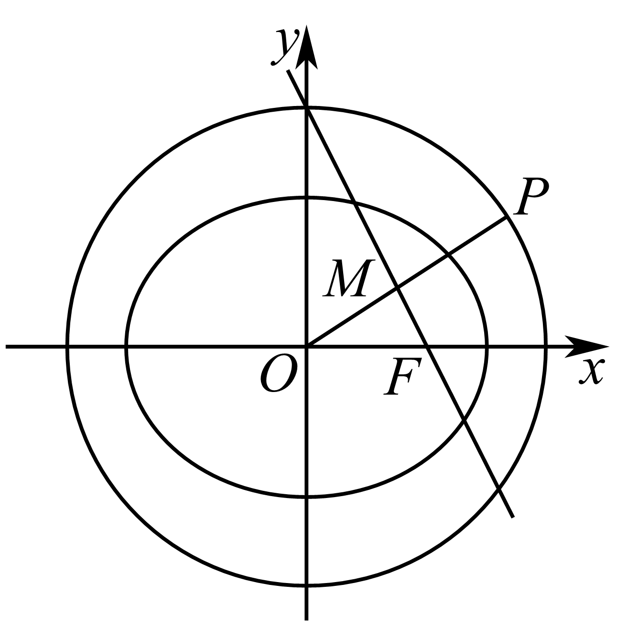
椭圆$C$：$\frac{x^{2}}{25}+\frac{y^{2}}{9}=1$的右焦点坐标为$F\left(4,0\right)$，
因为点$F$在线段$OP$的垂直平分线上，所以$\left|PF\right|=\left|OF\right|$，所以${\left(x_{0}−4\right)}^{2}+{\left(y_{0}−0\right)}^{2}=4^{2}$，即$x_{0}^{2}−8x_{0}+y_{0}^{2}=0$②，联立①②解得$x_{0}=\frac{17}{4}$，所以点$P$的横坐标为$\frac{17}{4}$；
(2)一般结论为：
过圆$x^{2}+y^{2}=a^{2}+b^{2}$上任意一点$Q\left(m,n\right)$作椭圆$\frac{x^{2}}{a^{2}}+\frac{y^{2}}{b^{2}}=1$的两条切线，则这两条切线互相垂直．
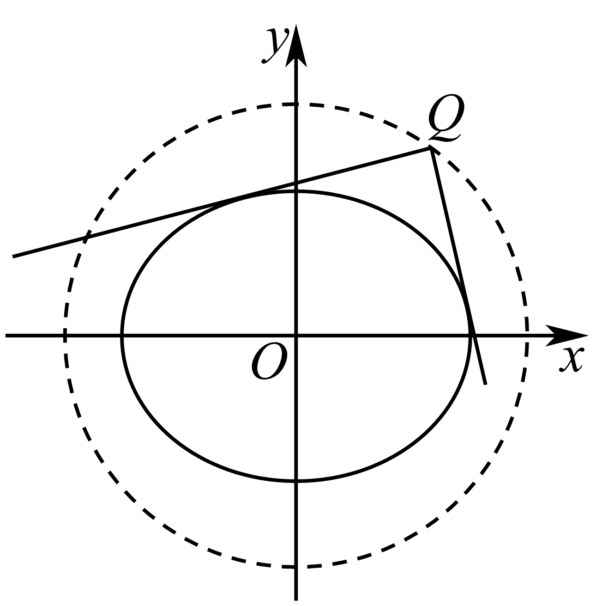
证明如下：
（i）当过点$Q$与椭圆$\frac{x^{2}}{a^{2}}+\frac{y^{2}}{b^{2}}=1$相切的其中一条切线的斜率不存在时，
此时这条切线方程为$x=±a$．
因为点$Q$在圆$x^{2}+y^{2}=a^{2}+b^{2}$上，所以$Q\left(±a,±b\right)$．
所以直线$y=±b$恰好为过点$Q$与椭圆$\frac{x^{2}}{a^{2}}+\frac{y^{2}}{b^{2}}=1$相切的另一条切线.所以两切线互相垂直；
（ii）当过点$Q\left(m,n\right)$与椭圆$\frac{x^{2}}{a^{2}}+\frac{y^{2}}{b^{2}}=1$相切的两条直线切线的斜率均存在时，
设两条切线的斜率分别为$k_{1}$，$k_{2}$，设切线方程为$y−n=k\left(x−m\right)$，由$\{\begin{aligned}\frac{x^{2}}{a^{2}}+\frac{y^{2}}{b^{2}}=1, \\ y−n=k\left(x−m\right),\end{aligned}$得$b^{2}x^{2}+a^{2}{\left[k\left(x−m\right)+n\right]}^{2}−a^{2}b^{2}=0$，整理得$\left(b^{2}+a^{2}k^{2}\right)x^{2}+2a^{2}k\left(n−km\right)x+a^{2}{\left(n−km\right)}^{2}−a^{2}b^{2}=0$，
因为直线与椭圆相切，所以$Δ=4a^{4}k^{2}{\left(n−km\right)}^{2}−4\left(b^{2}+a^{2}k^{2}\right)⋅\left[a^{2}{\left(n−km\right)}^{2}−a^{2}b^{2}\right]=0$，整理得$\left(m^{2}−a^{2}\right)k^{2}−2mnk+n^{2}−b^{2}=0$，
因为$k_{1}$，$k_{2}$为上述关于$k$的方程的两个根，所以$k_{1}k_{2}=\frac{n^{2}−b^{2}}{m^{2}−a^{2}}$，
因为点$Q\left(m,n\right)$在圆$x^{2}+y^{2}=a^{2}+b^{2}$上，所以$m^{2}+n^{2}=a^{2}+b^{2}$，所以$m^{2}−a^{2}=b^{2}−n^{2}$，所以$k_{1}k_{2}=−1$，两切线互相垂直．
综上所述，命题成立．

